**FORMULASI, EVALUASI DAN UJI AKTIVITAS ANTIBAKTERI SABUN CAIR NANOEKSTRAK**

**BONGGOL NANAS (*Ananas comosus* (L.)Merr)**

**SKRIPSI**

**OLEH:**

# SRI HARTI DEWI

**NPM. 222114157**



**PROGRAM STUDI SARJANA FARMASI**

**FAKULTAS FARMASI**

**UNIVERSITAS MUSLIM NUSANTARA AL-WASHLIYAH**

**MEDAN**

**2024**

**FORMULASI, EVALUASI DAN UJI AKTIVITAS ANTIBAKTERI SABUN CAIR NANOEKSTRAK**

**BONGGOL NANAS (*Ananas comosus* (L.)Merr)**

**SKRIPSI**

**Diajukan Untuk Melengkapi dan Memenuhi Syarat-Syarat Untuk Memperoleh Gelar**

**Sarjana Farmasi pada Program Studi Sarjana Farmasi Fakultas Farmasi**

**Universitas Muslim Nusantara Al-Washliyah**

**OLEH :**

# SRI HARTI DEWI

**NPM. 222114157**



**PROGRAM STUDI SARJANA FARMASI**

**FAKULTAS FARMASI**

**UNIVERSITAS MUSLIM NUSANTARA AL-WASHLIYAH**

**MEDAN**

**2024**

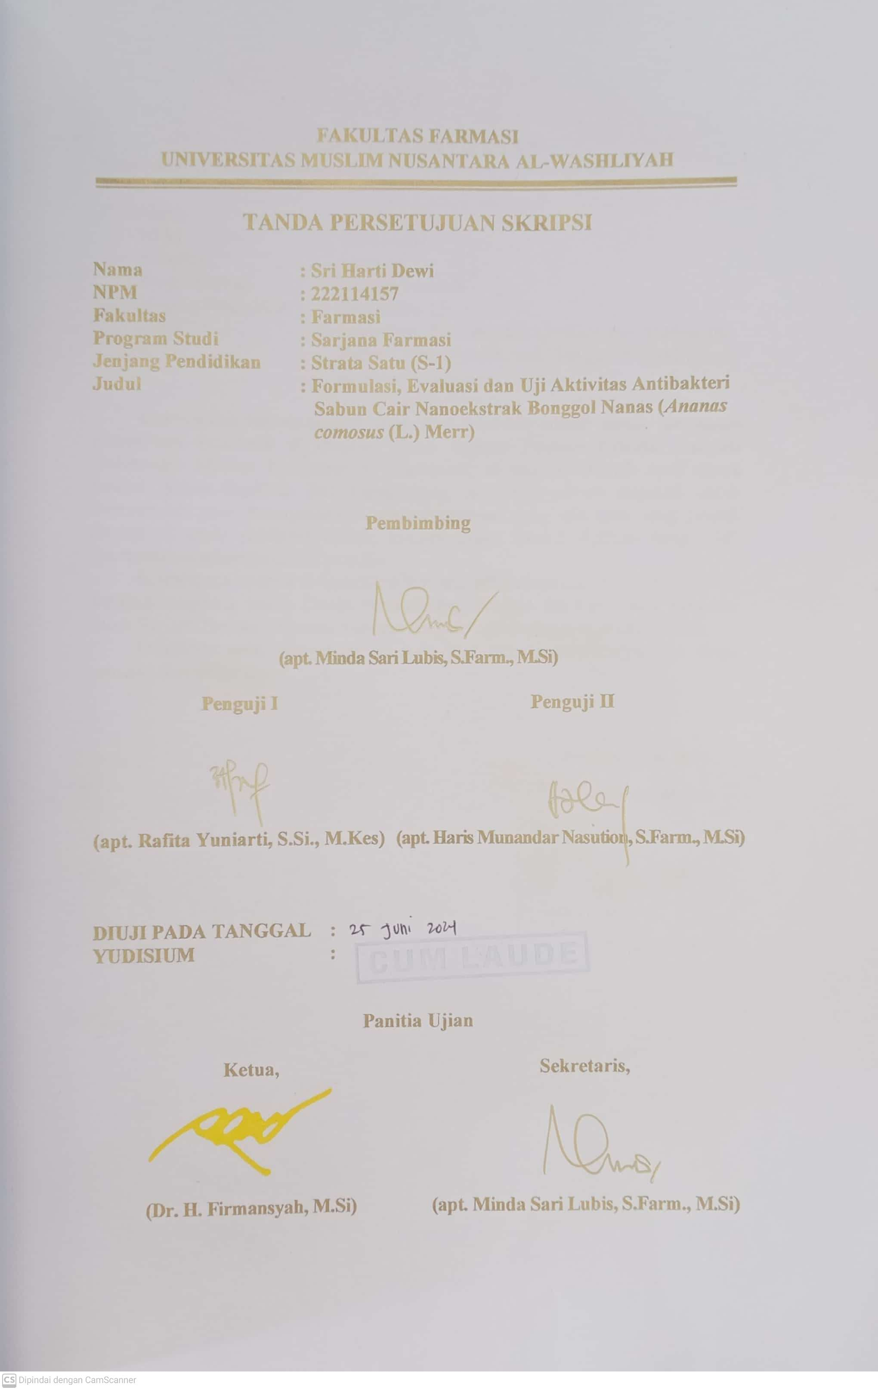**FAKULTAS FARMASI**

**UNIVERSITAS MUSLIM NUSANTARA AL-WASHLIYAH**

# TANDA PERSETUJUAN SKRIPSI

# SURAT PERNYATAAN

Yangbertanda tangan di bawah ini,

|  |  |
| --- | --- |
| Nama | : Sri Harti Dewi |
| NPM | : 222114157 |
| Fakultas | : Farmasi |
| Program Studi | : Sarjana Farmasi |
| Jenjang Pendidikan | : Strata Satu (S-1) |
| Judul | : Formulasi, Evaluasi dan Uji Aktivitas Antibakteri Sabun Cair Nanoekstrak Bonggol Nanas (*Ananas comosus* (L.) Merr) |

Menyatakan bahwa skripsi yang saya buat ini adalah untuk memenuhi persyaratan kelulusan di Program Studi Sarjana Farmasi Fakultas Farmasi Universitas Muslim Nusantara Al-Washliyah. Skripsi ini adalah hasil karya sendiri, bukan duplikasi dari karya orang lain yang pernah diajukan untuk memperoleh gelar kesarjanaan di suatu perguruan yang lain atau yang pernah dimuat di suatu publikasi ilmiah, kecuali dalam bentuk kutipan yang telah disebutkan sumbernya dalam pustaka.

Selanjutnya apabila di kemudian hari ada pengaduan dari pihak lain, bukan menjadi tanggung jawab Dosen Pembimbing, Penguji dan/atau pihak Program Studi Sarjana Farmasi Fakultas Farmasi tetapi menjadi tanggung jawab sendiri.

Demikian surat pernyataan ini saya buat dengan sebenarnya dan tanpa paksaan dari siapapun.

Medan, Juli 2024

Yang menyatakan

Sri Harti Dewi

**FORMULASI, EVALUASI DAN UJI AKTIVITAS ANTIBAKTERI SABUN CAIR NANOEKSTRAK**

**BONGGOL NANAS (*Ananas comosus* (L.) Merr)**

**SRI HARTI DEWI**

**NPM. 222114157**

# ABSTRAK

Infeksi merupakan jenis penyakit yang sering terjadi, terutama infeksi pada kulit. Salah satu bakteri yang dapat menyebabkan infeksi kulit adalah bakteri *Staphylococcus aureus*. Bonggol nanas (*Ananas comosus* (L.) Merr) memiliki kandungan metabolit sekunder alkaloid, flavonoid, saponin, tanin, steroid dan glikosida yang memiliki aktivitas sebagai antibakteri. Tujuan penelitian ini adalah mengetahui perbedaan aktivitas antibakteri sabun cair ekstrak dan nanoekstrak bonggol nanas (*Ananas comosus* (L.) Merr) terhadap bakteri *Staphylococcus aureus.*

Penelitian ini menggunakan metode *True Experimental.* Tahapan penelitian meliputi pembuatan ekstrak, pembuatan nanoekstrak, skrining fitokimia, uji aktivitas antibakteri ekstrak, karakterisasi nanoekstrak, pembuatan sabun cair, evaluasi mutu fisik sabun cair yaitu uji ukuran partikel, organoleptis, pH, alkali bebas, bobot jenis, stabilitas busa dan cemaran mikroba serta dilakukan uji aktivitas antibakteri sabun cair terhadap bakteri *Staphylococcus aureus*.

Hasil penelitian menunjukkan bahwa ekstrak bonggol nanas mengandung senyawa kimia berupa alkaloid, flavonoid, tanin, saponin, steroid, glikosida. Diameter daya hambat antibakteri ekstrak bonggol nanas terhadap bakteri *Staphylococcus aureus* yaitu 3,125% (0 mm), 6,25% (10,9 mm), 12,5% (15,16 mm), 25% (17,53mm), 50% (22,2mm). Hasil pemeriksaan ukuran partikel yaitu ekstrak (873 nm) dan nanoekstrak (76 nm). Hasil pemeriksaan ukuran partikel sabun cair yaitu Formula 0 (1.264 nm), Formula 1 (1.213 nm), Formula 2 (853 nm) dan Formula 3 (452 nm). Hasil uji karakterisasi mutu fisik sabun cair ekstrak dan nanoekstrak bonggol nanas (*Ananas comosus* (L.) Merr) memenuhi persyaratan SNI sabun cair. Diameter daya hambat antibakteri sabun cair terhadap bakteri *Staphylococcus aureus* yaitu Formula 0 (9,58 mm), Formula 1 (23,2 mm), Formula 2 (14,53 mm), Formula 3 (18,41 mm).

**Kata kunci:** Bonggol Nanas, Nanoekstrak, Sabun Cair

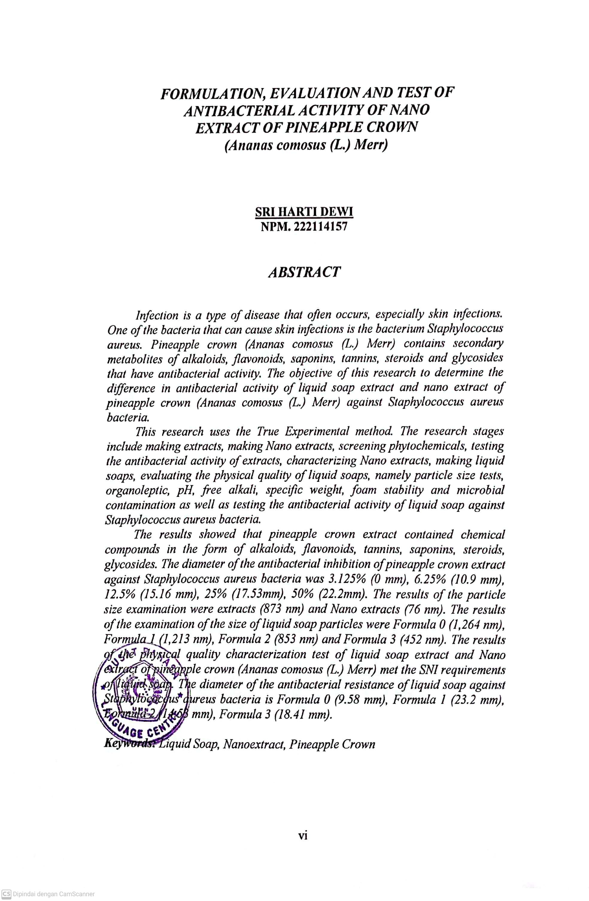**FORMULATION, EVALUATION AND ANTIBACTERI ACTIVITY TEST OF LIQUID SOAP OF PINEAPPLE STEM NANOEXTRACT (*Ananas comosus* (L.) Merr)**

**SRI HARTI DEWI**

**NPM. 222114157**

# ABSTRACT

*Infections are a common type of disease, especially skin infections. One of the bacteria that can cause skin infections is Staphylococcus aureus. Pineapple hump (Ananas comosus (L.) Merr) contains secondary metabolites of alkaloids, flavonoids, saponins, tannins, steroids and glycosides which have antibacterial activity. The purpose of this study was to determine the difference in antibacterial activity of liquid soap extracts and nanoextracts of pineapple stem (Ananas comosus (L.) Merr) against Staphylococcus aureus bacteria.*

*This research uses the True Experimental method. The research stages include extract preparation, nanoextract preparation, phytochemical screening, extract antibacterial activity test, nanoextract characterisation, liquid soap preparation, physical quality evaluation of liquid soap namely particle size test, organoleptic, pH, free alkali, specific gravity, foam stability and microbial contamination and antibacterial activity test of liquid soap against Staphylococcus aureus bacteria.*

*The results showed that pineapple stem extract contains chemical compounds in the form of alkaloids, flavonoids, tannins, saponins, steroids, glycosides. The diameter of antibacterial inhibition of pineapple stem extract against Staphylococcus aureus bacteria is 3.125% (0 mm), 6.25% (10.9 mm), 12.5% (15.16 mm), 25% (17.53mm), 50% (22.2mm). The results of particle size examination are extract (873 nm) and nanoextract (76 nm). The results of the particle size examination of liquid soap are Formula 0 (1,264 nm), Formula 1 (1,213 nm), Formula 2 (853 nm) and Formula 3 (452 nm). The results of the physical quality characterisation test of liquid soap extracts and nanoextracts of pineapple (Ananas comosus (L.) Merr) bark meet the requirements of SNI liquid soap. The diameter of antibacterial inhibition of liquid soap against Staphylococcus aureus bacteria is Formula 0 (9.58 mm), Formula 1 (23.2 mm), Formula 2 (14.53 mm), Formula 3 (18.41 mm).*

***Keywords:* *Liquid Soap, Nanoextract, Pineapple Stem***

# KATA PENGANTAR

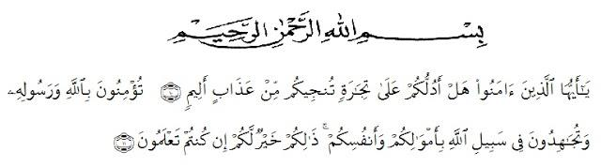

Artinya: “Hai orang-orang yang beriman, sukakah kamu aku tunjukkan suatu perniagaan yang dapat menyelamatkanmu dari azab yang pedih (10) (yaitu) kamu beriman kepada Allah dan Rasul-Nya dan berjihad di jalan Allah dengan harta dan jiwamu. Itulah yang lebih baik bagimu, jika kamu mengetahui (11)”. (QS. As-Shaf :10-11).

Segala puji syukur penulis ucapkan kepada Allah SWT atas rahmat dan karunia-Nya sehingga penulis dapat melaksanakan penelitian dan menyelesaikan penulisan skripsi ini dengan judul “Formulasi, Evaluasi dan Uji Aktivitas Antibakteri Sabun Cair Nanoekstrak Bonggol Nanas (*Ananas comosus* (L.)Merr)*”,* sebagai syarat memperoleh gelar Sarjana Farmasi pada Fakultas Farmasi Universitas Muslim Nusantara Al-Washliyah Medan.

Pada kesempatan ini penulis mengucapkan terimakasih yang sebesar- besarnya kepada kedua orang tua, Ayah (Amalan Munthe) dan Mamak (Rosida Rambe). Kakak (Lusiana Dewi dan Nina Ardianti Dewi), Abang Ipar (Tondi Rian Syahputra Ritonga), Adik (M. Rahdiali dan Ramdhan Rasyid) serta keponakan (Hanif Mafaza Ritonga) yang penuh kasih sayang selalu mendukung, memotivasi, menasehati dan menghibur sehingga penulis dapat menyelesaikan skripsi ini.

Penulis juga menyampaikan terimakasih yang sebesar-besarnya kepada ibu apt. Minda Sari Lubis, S.Farm., M.Si selaku dosen pembimbing dan ibu apt. Rafita Yuniarti, S.Si., M.Kes serta bapak apt. Haris Munandar Nasution, S.Farm., M.Si selaku dosen penguji yang telah membimbing dan memberi banyak masukan serta saran sehingga selesainya skripsi ini.

Pada kesempatan ini penulis juga mengucapkan terimakasih yang sebesar- besarnya kepada :

1. Bapak Dr. H. Firmansyah, M.Si selaku Rektor Universitas Muslim Nusantara Al-Washliyah Medan.
2. Ibu apt. Minda Sari Lubis, S.Farm., M.Si. selaku Dekan Fakultas Farmasi Universitas Muslim Nusantara Al-Washliyah Medan.
3. Ibu apt. Rafita Yuniarti, S.Si., M.Kes. sebagai Wakil Dekan Fakultas Farmasi Universitas Muslim Nusantara Al-Washliyah Medan.
4. Ibu apt. Zulmai Rani, S.Farm., M.Farm selaku ketua program studi Sarjana Farmasi Universitas Muslim Nusantara Al-Washliyah Medan.
5. Ibu Anny Sartika Daulay,S.Si., M.Si. sebagai Kepala Laboratorium Farmasi Terpadu Universitas Muslim Nusantara Al-Washliyah Medan beserta laboran yang telah memberikan izin kepada penulis untuk menggunakan fasilitas laboratorium.
6. Bapak/Ibu staf pengajar Fakultas Farmasi Program Studi Sarjana Farmasi Universitas Muslim Nusantara Al-Washliyah Medan yang telah mendidik dan membina penulis hingga dapat menyelesaikan pendidikan.
7. Penulis juga mengucapkan banyak terimakasih kepada Gustika Azhar, Nur A’dilah, Nike Fadillah dan Rhyzha Asparyzha yang selalu menolong selama penulis menyelesaikan skripsi ini.

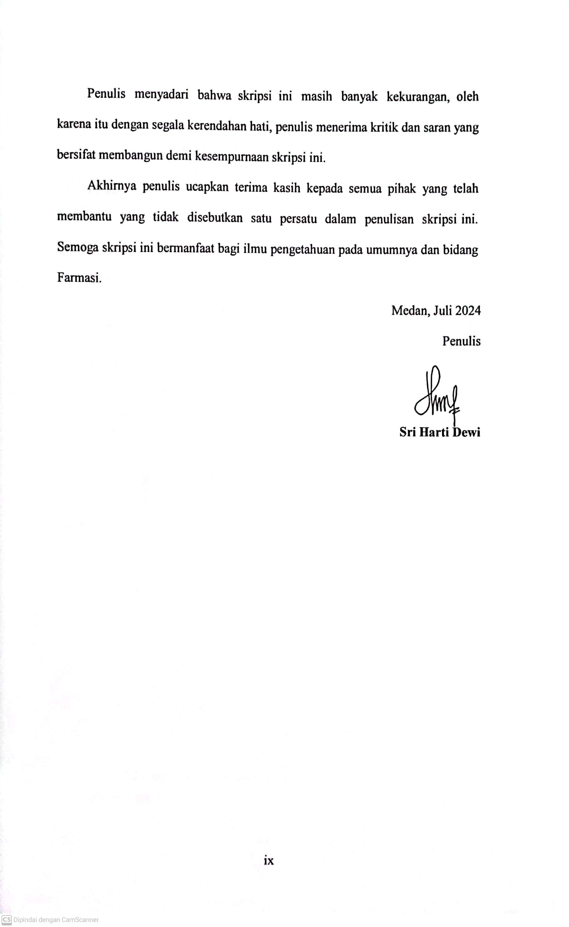Penulis menyadari bahwa skripsi ini masih banyak kekurangan, oleh karena itu dengan segala kerendahan hati, penulis menerima kritik dan saran yang bersifat membangun demi kesempurnaan skripsi ini.

Akhirnya penulis ucapkan terima kasih kepada semua pihak yang telah membantu yang tidak disebutkan satu persatu dalam penulisan skripsi ini. Semoga skripsi ini bermanfaat bagi ilmu pengetahuan pada umumnya dan bidang Farmasi.

Medan, Juli 2024

Penulis

**Sri Harti Dewi**

# DAFTAR ISI

Halaman

HALAMAN SAMPUL i

HALAMAN PERSYARATAN SKRIPSI ii

HALAMAN TANDA PERSETUJUAN SKRIPSI iii

SURAT PERNYATAAN iv

ABSTRAK v

ABSTRACT vi

KATA PENGANTAR vii

DAFTAR ISI x

DAFTAR TABEL xvi

DAFTAR GAMBAR xvii

DAFTAR LAMPIRAN xviii

BAB I PENDAHULUAN 1

1.1 Latar Belakang Penelitian 1

1.2 Rumusan Masalah Penelitian 3

1.3 Hipotesis Penelitian 3

1.4 Tujuan Penelitian 4

1.5 Manfaat Penelitian 4

1.6 Kerangka Pikir Penelitian 5

BAB II TINJAUAN PUSTAKA 7

2.1 Tumbuhan Nanas (*Ananas comosus* (L.) Merr) 7

2.1.1 Klasifikasi Nanas 7

2.1.2 Deskripsi Tumbuhan Nanas 7

2.1.3 Morfologi Tanaman Nanas 8

2.1.4 Khasiat Tanaman Nanas 9

2.1.5 Penelitian Tanaman Nanas 10

2.2 Buah Nanas 11

2.3 Bonggol Buah Nanas 12

2.4 Simplisia 13

2.4.1 Pembagian Simplisia 13

2.4.2 Proses Penyiapan Simplisia 14

2.5 Ekstraksi 17

2.5.1 Pelarut Ekstraksi 20

2.5.2 Ekstrak 21

2.5.3 Faktor yang Mempengaruhi Mutu Ekstrak 21

2.6 Metabolit Sekunder 22

2.6.1 Alkaloid 22

2.6.2 Tanin 23

2.6.3 Flavonoid 23

2.6.4 Steroid/triterpenoid 23

2.6.5 Saponin 24

2.6.6 Glikosida 24

2.7 Nanoteknologi 25

2.7.1 Pengertian Nanopartikel 25

2.7.2 Kelebihan Nanopartikel 25

2.7.3 Kekurangan Nanopartikel 26

2.7.4 Alat Ukur Nanopartikel 27

2.7.5 Syarat Nanopartikel 30

2.8 Sabun 30

2.8.1 Jenis-Jenis Sabun 31

2.8.2 Kegunaan Sabun 35

2.8.3 Reaksi Saponifikasi Sabun 35

2.8.4 Mekanisme Kerja Sabun 36

2.8.5 Sifat-Sifat Sabun 36

2.9 Bakteri 37

2.9.1 Bentuk-Bentuk Bakteri 38

2.9.2 Bakteri Berdasarkan Struktur Dinding Sel 40

2.9.3 Identifikasi Bakteri 40

2.10 Bakteri *Staphylococcus aureus* 41

2.11 Antibakteri 42

2.11.1 Mekanisme Kerja Antibakteri 42

2.11.2 Metode Uji Aktivitas Antibakteri 43

2.12 Kloramfenikol 46

2.13 Sterilisasi 47

2.14 Morfologi Bahan 48

2.14.1 Kalium Hidroksida 48

2.14.2 *Butylated Hydroxytoluene* (BHT) 49

2.14.3 *Hidroxypropyl Methylcellulose* (HPMC) 50

2.14.4 Gliserin 50

2.14.5 Asam Stearat 51

2.14.6 Minyak Kelapa 52

BAB III METODE PENELITIAN 53

3.1 Rancangan Penelitian 53

3.1.1 Variabel Penelitian 53

3.1.2 Parameter Penelitian 53

3.2 Jadwal dan Lokasi Penelitian 54

3.2.1 Jadwal Penelitian 54

3.2.2 Lokasi Penelitian 54

3.3 Bahan Penelitian 54

3.4 Peralatan Penelitian 55

3.5 Pembuatan Larutan Pereaksi 55

3.5.1 Larutan Pereaksi Bouchardat 55

3.5.2 Larutan Pereaksi Mayer 55

3.5.3 Larutan Pereaksi Dragendorff 55

3.5.4 Larutan Pereaksi Molisch 56

3.5.5 Larutan Pereaksi Asam Klorida 2N 56

3.5.6 Larutan Pereaksi Liebermann-burchard 56

3.5.7 Larutan Pereaksi Besi (III) Klorida 56

3.5.8 Larutan Pereaksi Timbal (II) Asetat 0,4 M 56

3.5.9 Pembuatan Larutan NaCl 0,9% 56

3.5.10 Pembuatan Standar Kekeruhan Mc Farland 0,5 57

3.6 Pembuatan Media 57

3.6.1 Media *Mueller Hilton Agar (*MHA) 57

3.6.2 Media *Plate Count Agar* (PCA) 57

3.7 Persiapan Sampel 57

3.7.1 Pengumpulan Sampel Tumbuhan 57

3.7.2 Penyiapan Simplisia Bonggol Nanas 58

3.8 Karakterisasi Simplisia 58

3.8.1 Pemeriksaan Makroskopik 58

3.8.2 Pemeriksaan Mikroskopik 58

3.8.3 Penetapan Kadar Air 58

3.8.4 Penetapan Kadar Sari Larut dalam Air 59

3.8.5 Penetapan Kadar Sari Larut dalam Etanol 60

3.8.6 Penetapan Kadar Abu Total 60

3.8.7 Penetapan Kadar Abu Tidak Larut Asam 61

3.9 Pembuatan Ekstrak Bonggol Nanas 61

3.10 Pembuatan Nanoekstrak Bonggol Nanas 61

3.11 Skrining Fitokimia Ekstrak dan Nanoekstrak Bonggol Nanas 62

3.11.1 Pemeriksaan Alkaloid 62

3.11.2 Pemeriksaan Flavonoid 62

3.11.3 Pemeriksaan Tanin 63

3.11.4 Pemeriksaan Saponin 63

3.11.5 Pemeriksaan Steroid/Triterpenoid 63

3.11.6 Pemeriksaan Glikosida 63

3.12 Uji Aktivitas Antibakteri Ekstrak Bonggol Nanas terhadap Bakteri *Staphylococcus aureus* 64

3.12.1 Sterilisasi Alat 64

3.12.2 Peremajaan Bakteri *Staphylococcus aureus* 64

3.12.3 Identifikasi Bakteri dengan Pewarnaan Gram 64

3.12.4 Uji Aktivitas Antibakteri Ekstrak Bonggol Nanas terhadap Bakteri *Staphylococcus aureus* 65

3.13 Karakterisasi Ekstrak dan Nanoekstrak Bonggol Nanas 66

3.13.1 Pemeriksaan Ukuran Partikel 66

3.13.2 Pemeriksaan Morfologi Nanopartikel 66

3.14 Formula Sabun Cair 66

3.15 Pembuatan Sabun Cair Ekstrak dan Nanoekstrak Bonggol Nanas 66

3.16 Pembuatan Nanosabun Cair Ekstrak Bonggol Nanas dalam Ukuran Nano 67

3.17 Karakterisasi Mutu Fisik Sediaan Sabun Cair Ekstrak dan Nanoekstrak Bonggol Nanas 67

3.17.1 Ukuran Partikel 67

3.17.2 Organoleptis 67

3.17.3 pH 67

3.17.4 Alkali Bebas 68

3.17.5 Bobot Jenis 68

3.17.6 Cemaran Mikroba (Angka Lempeng Total) 68

3.17.7 Stabilitas Busa 69

3.18 Uji Aktivitas Antibakteri Sediaan Sabun Cair terhadap Bakteri *Staphylococcus aureus* 69

3.19 Analisis Data 69

BAB IV HASIL DAN PEMBAHASAN 70

4.1 Hasil Pengolahan Bonggol Nanas 70

4.2 Pemeriksaan Makroskopik Bonggol Nanas 70

4.3 Pemeriksaan Mikroskopik Bonggol Nanas 70

4.4 Karakteristik Simplisia Bonggol Nanas 71

4.5 Ekstraksi Simplisia Bonggol Nanas 73

4.6 Skrining Fitokimia Ekstrak dan Nanoekstrak Bonggol Nanas 74

4.7 Uji Aktivitas Antibakteri Ekstrak Bonggol Nanas terhadap Bakteri *Staphylococcus aureus* 75

4.8 Karakterisasi Ekstrak dan Nanoekstrak Bonggol Nanas 79

4.8.1 Pemeriksaan Ukuran Partikel 79

4.8.2 Pemeriksaan Morfologi Nanoekstrak 81

4.9 Karakterisasi Mutu Fisik Sediaan Sabun Cair Ekstrak dan Nanoekstrak Bonggol Nanas 82

4.9.1 Ukuran Partikel Sabun Cair 82

4.9.2 Organoleptis 83

4.9.3 pH 84

4.9.4 Alkali Bebas 86

4.9.5 Bobot Jenis 87

4.9.6 Cemaran Mikroba (Angka Lempeng Total) 88

4.9.7 Stabilitas Busa 89

4.10 Uji Aktivitas Antibakteri Sediaan Sabun Cair terhadap Bakteri *Staphylococcus aureus* 91

BAB V KESIMPULAN DAN SARAN 97

5.1 Kesimpulan 97

5.2 Saran 97

DAFTAR PUSTAKA 98

LAMPIRAN 105

# DAFTAR TABEL

Halaman

**Tabel 2.1** Klasifikasi Zona Hambat menurut Davis & Stout 44

**Tabel 3.1.** Formula Sabun Cair Ekstrak Bonggol Nanas 66

**Tabel 4.1** Hasil Karakteristik Simplisia Bonggol Nanas 71

**Tabel 4.2** Hasil Skrining Fitokimia Ekstrak dan Nanoekstrak Bonggol Nanas 74

**Tabel 4.3** Hasil Uji Aktivitas Antibakteri Ekstrak Bonggol Nanas 76

**Tabel 4.4** Uji Normalitas Ekstrak 77

**Tabel 4.5** Uji Homogenitas Ekstrak 77

**Tabel 4.6** Hasil Uji Anova Ekstrak 78

**Tabel 4.7** Hasil *Post-Hoc* (Tukey) Ekstrak 78

**Tabel 4.8** Hasil Ukuran Partikel 80

**Tabel 4.9** Hasil Pemeriksaan Ukuran Partikel Sabun Cair 82

**Tabel 4.10** Hasil Pemeriksaan Organoleptis Sediaan Sabun Cair 84

**Tabel 4.11** Hasil pH Sabun Cair 84

**Tabel 4.12** Kadar Alkali Bebas dalam Sediaan Sabun Cair 86

**Tabel 4.13** HasilPengujian Bobot Jenis Sediaan Sabun Cair 87

**Tabel 4.14** Hasil Pengujian Stabilitas Busa Sediaan Sabun Cair 90

**Tabel 4.15** Hasil Angka Lempeng Total 89

**Tabel 4.16** Hasil Uji Aktivitas Antibakteri Sediaan Sabun Cair 92

**Tabel 4.17** Hasil Uji Normalitas 94

**Tabel 4.18** Hasil Uji Homogenitas 94

**Tabel 4.19** Hasil Uji Anova Sediaan 95

**Tabel 4.20** Hasil *Post-Hoc* (Tukey) Sediaan 95

# DAFTAR GAMBAR

Halaman

**Gambar 1.1** Kerangka Pikir Penelitian 6

**Gambar 2.1** Tanaman Nanas 7

**Gambar 2.2** Alat *Particle Size Analyzer* (PSA) 27

**Gambar 2.3** Alat *Scanning Electron Microscopy* (SEM) 28

**Gambar 2.4** Alat *Transmission Electron Microscopy* (TEM) 29

**Gambar 2.5** Reaksi Saponifikasi 35

**Gambar 2.6**  Bakteri *Staphylococcus aureus* 41

**Gambar 2.7** Struktur KOH 48

**Gambar 2.8** Struktur BHT 49

**Gambar 2.9** Struktur HPMC 50

**Gambar 2.10** Struktur Gliserin 51

**Gambar 2.11** Struktur Asam Stearat 52

**Gambar 4.1** Grafik Diameter Daya Hambat Ekstrak Bonggol Nanas 76

**Gambar 4.2** Grafik Ukuran Partikel 80

**Gambar 4.3** Morfologi Nanoekstrak Bonggol Nanas 81

**Gambar 4.4** Grafik Ukuran Partikel Sabun Cair 82

**Gambar 4.5** Grafik pH Formula Sabun Cair 85

**Gambar 4.6** Grafik Kadar Alkali Bebas Formula Sabun Cair 86

**Gambar 4.7**  Grafik Bobot Jenis Formula Sabun Cair 88

**Gambar 4.8** Grafik Angka Lempeng Total 89

**Gambar 4.9** Grafik Stabilitas Busa Formula Sabun Cair 90

**Gambar 4.10** Grafik Diameter Daya Hambat Formula Sabun Cair 92

# DAFTAR LAMPIRAN

Halaman

**Lampiran 1.** Surat Izin Pemakaian Fasilitas Laboratorium Farmasi Terpadu UMN Al-Washliyah 105

**Lampiran 2.** Surat Kegiatan Laboratorium UMN Al-Washliyah 106

**Lampiran 3.** Surat Bebas Laboratorium 107

**Lampiran 4.** Bagan Alir Penelitian 108

**Lampiran 5.** Bagan Alir Pembuatan Simplisia Bonggol Nanas 109

**Lampiran 6.** Pembuatan Simplisia Bonggol Nanas 110

**Lampiran 7.** Perhitungan Susut Pengeringan dan Rendemen Simplisia 111

**Lampiran 8.** Uji Karakterisasi Simplisia Bonggol Nanas 112

**Lampiran 9.** Perhitungan Karakterisasi Simplisia Bonggol Nanas 117

**Lampiran 10.** Bagan Alir Pembuatan Ekstrak Bonggol Nanas 118

**Lampiran 11.** GambarEkstraksi 119

**Lampiran 12.** Perhitungan Rendemen Ekstrak 120

**Lampiran 13.** Bagan Alir Pembuatan Nanoekstrak Bonggol Nanas 121

**Lampiran 14.** Pembuatan Nanoekstrak Bonggol Nanas 122

**Lampiran 15.** Tahapan Pengoperasian Alat PSA 123

**Lampiran 16.** Tahapan Pengoperasian Alat TEM 124

**Lampiran 17.** Bagan Alir Skrining Fitokimia Ekstrak dan Nanoekstrak 125

**Lampiran 18.** Hasil Skrining Fitokimia Ekstrak dan Nanoekstrak 126

**Lampiran 19.** Bagan Alir Sterilisasi Alat 128

**Lampiran 20.** Bagan Alir Pembuatan Media Pembenihan MHA 129

**Lampiran 21.** Bagan Alir Peremajaan Bakteri *Staphylococcus aureus* 130

**Lampiran 22.** Bagan Alir Pembuatan Suspensi Bakteri 131

**Lampiran 23.** Bagan Alir Identifikasi Bakteri dengan Pewarnaan Gram 132

**Lampiran 24.** Hasil Uji Identifikasi Bakteri dengan Pewarnaan Gram 133

**Lampiran 25.** Bagan Alir Uji Antibakteri Sabun Cair 134

**Lampiran 26.** Hasil Uji Aktivitas Antibakteri Ekstrak Bonggol Nanas 135

**Lampiran 27.** Hasil Pengujian Ukuran Partikel Ekstrak dan Nanoekstrak 136

**Lampiran 28.** Hasil Analisis *Post-Hoc Test* Ekstrak 137

**Lampiran 29.** Bagan AlirPembuatan Sabun Cair 138

**Lampiran 30.** Sediaan Sabun Cair 139

**Lampiran 31.** Hasil Pemeriksaan Ukuran Partikel Sabun Cair 140

**Lampiran 32.** PerhitunganBobot Jenis Sediaan Sabun Cair 142

**Lampiran 33.** PerhitunganAlkali Bebas Sediaan Sabun Cair 144

**Lampiran 34.** PerhitunganStabilitas Busa Sediaan Sabun Cair 146

**Lampiran 35.** PerhitunganAngka Lempeng Total Sediaan Sabun Cair 147

**Lampiran 36.** Hasil Evaluasi Sabun Cair Ekstrak Bonggol Nanas 150

**Lampiran 37.** Perhitungan Konsentrasi Kontrol Positif Kloramfenikol 152

**Lampiran 38.** Hasil Uji Aktivitas Antibakteri Sediaan Sabun Cair 153

**Lampiran 39.** Hasil Analisis *Post Hoc Test* Sabun Cair 154

**BAB I**

# PENDAHULUAN

## **Latar Belakang Penelitian**

Penyakit infeksi kulit pada manusia merupakan jenis penyakit yang sangat sering terjadi. Berdasarkan prevalensi 10 penyakit paling banyak di masyarakat Indonesia, penyakit kulit akibat infeksi bakteri merupakan terbanyak kedua (Lidjaja, 2022). Salah satu bakteri penyebab infeksi pada kulit adalah bakteri *Staphylococcus aureus.*

Bakteri *Staphylococcus aureus* dapat menyebabkan beberapa infeksi pada kulit seperti jerawat, bisul, impetigo dan infeksi luka. Sedangkan infeksi yang lebih berat diantaranya pneumonia, meningitis, osteomyelitis, endokarditis, infeksi saluran kemih, dan mastitis (Magvirah *et al*., 2019). Salah satu cara yang dapat dilakukan untuk mencegah penyakit infeksi bakteri *Staphylococcus aureus* pada kulit adalah dengan menggunakan sabun.

Sabun terdiri dari sabun padat dan sabun cair. Sabun cair merupakan sabun yang memiliki beberapa keunggulan jika dibandingkan dengan sabun padat, diantaranya penggunaannya lebih praktis dan higienis. Sabun cair dapat dibedakan menjadi sabun cair alami dan sabun cair sintesis. Akhir-akhir ini penggunaan sabun cair alami mulai menarik minat masyarakat karena lebih ramah lingkungan dan hampir tidak menimbulkan efek samping yang buruk (Dian *et al*., 2022). Sabun cair alami dapat dibuat dengan memanfaatkan bahan alami yang memiliki aktivitas antibakteri. Salah satu tanaman yang memiliki aktivitas antibakteri adalah nanas.

Bagian buah nanas yang sering terbuang adalah bonggol buah nanas karena memiliki rasa yang tidak manis dan tekstur yang kerass, padahal bonggol nanas memiliki banyak manfaat bagi kesehatan. Berdasarkan penelitian yang dilakukan oleh Fitri *et al*. (2023), ekstrak bonggol nanas mengandung senyawa metabolit sekunder yaitu flavonoid, alkaloid, tanin, saponin, steroid, dan glikosida.

Berdasarkan penelitian yang dilakukan oleh Lubis *et al*., (2024), sediaan nanoserum dari ekstrak bonggol nanas memiliki aktivitas antibakteri terhadap pertumbuhan bakteri *Staphylococcus epidermidis* dimana pada konsentrasi terbesar (20%) memiliki diameter daya hambat 15,14 nm. Berdasarkan penelitian Minarni & Rosmalia (2022), ekstrak bonggol nanas (*Ananas comosus* (L.) Merr) memiliki daya hambat antibakteri terhadap pertumbuhan *Streptococcus mutans*. Konsentrasi terkecil dari ekstrak bonggol nanas yang masih memiliki daya hambat antibakteri terhadap *Streptococcus mutans* adalah konsentrasi 25%.

Efektivitas sabun cair dalam mengangkat kotoran dapat ditingkatkan dengan menambahkan zat aktif dalam ukuran nanometer. Nanopartikel memiliki kemampuan untuk menembus ruang-ruang antar sel yang hanya dapat ditembus oleh ukuran partikel koloid. Nanopartikel dengan mudah mencapai target dengan baik dalam sistem penghantaran obat karena ukuran partikel yang sangat kecil (Luthfiyah *et al*., 2022). Berdasarkan penelitian yang dilakukan oleh Lubis *et al.*, (2023), diperoleh hasil nanopartikel dari ekstrak dapat menurunkan atau memperkecil dosis sediaan dimana konsentrasi nanopartikel terkecil yaitu 2.5% setara keefektifitasannya dengan konsentrasi tertinggi ekstrak etanol 75%. Hal ini dikarenakan ukurannya yang kecil menghasilkan nanopartikel sehingga memiliki rasio di luas permukaan terhadap volume yang lebih tinggi dibandingkan dengan partikel berukuran besar.

Berdasarkan uraian di atas, peneliti tertarik untuk membuat formula sabun cair serta membandingkan sediaan sabun cair dari ekstrak dan nanoekstrak limbah bonggol nanas (*Ananas comosus* (L.)Merr) serta pengujian aktivitas antibakteri terhadap bakteri *Staphylococcus aureus.*

## **Rumusan Masalah Penelitian**

Berdasarkan latar belakang penelitian, diperoleh permasalahan yang akan diteliti sebagai berikut :

1. Apakah sediaan sabun cair dari ekstrak dan nanoekstrak bonggol nanas (*Ananas comosus* (L.) Merr) memenuhi persyaratan mutu fisik SNI sabun cair?
2. Apakah terdapat perbedaan aktivitas antibakteri dari sediaan sabun cair ekstrak dan nanoekstrak bonggol nanas (*Ananas comosus* (L.) terhadap *Staphylococcus aureus?*

## **Hipotesis Penelitian**

Berdasarkan rumusan masalah di atas, diperoleh hipotesis penelitian sebagai berikut :

1. Sediaan sabun cair dari ekstrak dan nanoekstrak bonggol nanas (*Ananas comosus* (L.) Merr) memenuhi persyaratan mutu fisik SNI sabun cair.
2. Terdapat perbedaan aktivitas antibakteri dari sediaan sabun cair ekstrak dan nanoekstrak bonggol nanas (*Ananas comosus* (L.) terhadap *Staphylococcus aureus.*

## **Tujuan Penelitian**

Berdasarkan hipotesis penelitian di atas, maka tujuan dalam penelitian ini adalah:

1. Untuk mengetahui hasil mutu fisik sediaan sabun cair dari ekstrak dan nanoekstrak bonggol nanas (*Ananas comosus* (L.) Merr).
2. Untuk mengetahui perbedaan aktivitas antibakteri dari sediaan sabun cair ekstrak dan nanoekstrak bonggol nanas (*Ananas comosus* (L.) terhadap *Staphylococcus aureus*

## **Manfaat Penelitian**

Penelitian ini bermanfaat untuk menambah wawasan bagi peneliti dan mahasiswa farmasi dalam pembuatan sabun cair dari ekstrak dan nanoekstrak bonggol nanas (*Ananas comosus* (L.) Merr).

## **Kerangka Pikir Penelitian**

Adapun kerangka pikir dalam penelitian ini adalah sebagai berikut:

1. **Tahap 1**

Ekstrak Bonggol Nanas

Nanoekstrak bonggol nanas

Karakteristik Nanoekstrak

1. Alkaloid
2. Flavonoid
3. Tanin
4. Saponin
5. Steroid/triterpenoid
6. Glikosida
7. Ukuran partikel
8. Morfologi nanoekstrak

**Variabel Bebas**

**Variabel Terikat**

**Parameter**

Simplisia Bonggol Nanas

Karakteristik fisik simplisia

1. Makroskopik
2. Mikroskopik
3. Penetapan kadar air
4. Penetapan kadar sari larut dalam air
5. Penetapan kadar sari larut dalam etanol
6. Penetapan kadar abu total
7. Penetapan kadar abu tidak larut asam

Aktivitas Antibakteri

Diameter daya hambat terhadap bakteri *Staphylococcus aureus*

Metabolit sekunder

c

1. **Tahap 2**

Sediaan sabun cair ekstrak bonggol nanas

1. Ukuran partikel
2. Organoleptis
3. pH
4. Alkali bebas
5. Bobot jenis
6. Cemaran mikroba
7. Stabilitas busa

Karakteristik mutu fisik sediaan sabun cair

sabun cair

Sediaan sabun cair nanoekstrak bonggol nanas

Diameter daya hambat terhadap bakteri *Staphylococcus aureus*

Aktivitas Antibakteri

Sediaan nanosabun cair nanoekstrak bonggol nanas

**Gambar 1.1** Kerangka Pikir Penelitian

# 

**BAB II**

# TINJAUAN PUSTAKA

## **2.1 Tumbuhan Nanas (*Ananas comosus* (L.) Merr)**

### **2.1.1 Klasifikasi Nanas**

Tumbuhan nanas dapat diklasifikasikan sebagai berikut (Lubis, 2020):

Kingdom : Plantae

Divisi : Spermatophyta

Subdivisi : Angiospermae

Kelas : Monocotyledonae

Ordo : Farinosae

Famili : Bromeliaceae

Genus : Ananas

Spesies : *Ananas comosus* (L.) Merr

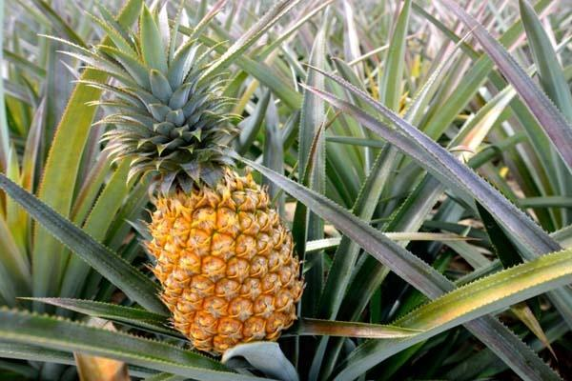

**Gambar 2.1** Tanaman Nanas

### **2.1.2 Deskripsi Tumbuhan Nanas**

Nanas, nenas atau ananas (*Ananas comosus* L.) adalah sejenis tumbuhan tropis yang berasal dari Brazil, Bolivia, dan Paraguay. Nanas termasuk ke dalam famili nanas-nanasan (Famili Bromeliaceae). Dalam bahasa inggris buahnya disebut *pineapple* karena bentuknya seperti pohon pinus. Nanas masuk ke dalam wilayah Indonesia diduga terjadi pada tahun 1599. Awal mula penyebaran nanas hanya sebagai pengisi lahan pekarangan, tapi lambat laun nanas semakin banyak di lahan kering seluruh Indonesia. Saat ini di Indonesia, wilayah pusat penghasil nanas yang cukup potensial adalah Jawa Timur, Jawa Barat, Sumatera Selatan, Sumatera Utara dan Riau. Tanaman nanas merupakan salah satu buah-buahan yang bisa hidup di berbagai musim (Lubis, 2020).

### **2.1.3 Morfologi Tanaman Nanas**

Tanaman nanas berbentuk semak dan hidupnya bersifat tahunan. Tanaman nanas memiliki struktur yang terdiri dari akar, batang, daun, bunga, buah dan tunas. Seluruh bagian tanaman nanas terdapat tunas seperti tunas batang, tunas dasar buah, tunas akar (anakan), tunas tangkai, dan mahkota atau tunas pucuk buah.

Nanas memiliki bagian-bagian seperti dibawah ini (Lubis, 2020):

1. Akar

Nanas merupakan tanaman yang berakar serabut, dangkal dan terbatas. Kedalaman perakaran nanas di dalam tanah tidak lebih dari 30 cm.

1. Batang

Nanas memiliki batang yang pendek dan tertutup oleh daun-daunnya. Bentuk batang nanas mirip seperti gada, beruas-ruas pendek kurang lebih 5-10 mm. pada bagian bawah batang nanas sering tumbuh tunas yang kemudian akan menjadi tanaman baru.

1. Daun

Nanas memiliki permukaan daun yang mengkilap pada bagian atas berwarna hijau tua atau coklat kemerah-merahan, sedangkan bagian bawah berwarna keputih-putihan atau keperakan. Daun nanas tidak memiliki tangkai dan tulang daun. Daun yang panjang seperti talang mampu menampung embun di saat pagi hari. Hal inilah yang menjadi alasan nanas dapat bertahan hidup pada keadaan kering dalam waktu yang relatif lama.

1. Bunga

Nanas memiliki bunga yang berbentuk majemuk yang terdiri lebih dari 200 kuntum bunga tiap tangkai yang selanjutnya berkembang menjadi bunga majemuk. Sifat pembungaan nanas termasuk penyerbukan silang. Nanas membutuhkan waktu 12-20 hari untuk proses pembentukan bunga. Nanas memiliki bunga yang berukuran kecil dan tersembunyi di bawah daun pelindung.

1. Buah

Buah nanas adalah golongan buah majemuk karena terdiri dari kumpulan buah kecil yang jumlahnya antara 100-200. Buah-buah tersebut akan dihubungkan oleh batang di tengah yang disebut hati.

### **2.1.4 Khasiat Tanaman Nanas**

Tanaman nanas memiliki banyak manfaat terutama pada buahnya. Buah nanas mengandung gizi yang lengkap dan cukup tinggi. Buah nanas bermanfaat bagi kesehatan tubuh, sebagai obat penyembuh penyakit sembelit, gangguan saluran kencing, mual-mual, flu, wasir, dan anemia. Kulit nanas mempunyai aktivitas antioksidan karena kandungan vitamin C, flavonoid, karotenoid, dan komponen fenol. Kandungan enzim bromelin dapat membantu penyembuhan luka, dan sebagai antimikroba. Ekstrak kulit nanas dapat menghambat beberapa bakteri dari golongan bakteri gram positif dan bakteri gram negatif seperti *Staphylococcus aureus, E. Coli, Pseudomonas aeruginosa, vibrio cholera, klebsiella pneumonia* (Minarni, 2023). Enzim bromelin pada buah nanas berkhasiat sebagai antiradang, membantu melunakkan makanan di lambung, dan dapat menghambat pertumbuhan sel kanker (Murdiati & Amaliah, 2013)

### **2.1.5 Penelitian Tanaman Nanas**

Berdasarkan penelitian yang dilakukan oleh Fitri *et al*. (2023) ekstrak bonggol nanas mengandung metabolit sekunder yaitu flavonoid, alkaloid, tannin, saponin, steroid, dan glikosida. Pada bonggol nanas terdapat enzim bromelin yang termasuk ke dalam golongan sulfhidril yang mengandung enzim proteolitik. Selain itu juga terdapat kandungan peroksida, asam fosfat, beberapa jenis protease inhibitor, dan organik yang mengikat kalsium. Kandungan bromelin terbesar pada nanas terdapat pada bonggol buah nanas (Masri, 2013). Berdasarkan penelitian yang dilakukan oleh (Rohmah *et al*., 2021), bromelain yang diisolasi dari buah nanas yang diformulasi menjadi nanoemulsi mampu menembus kulit, yang dibuktikan dengan uji sel difusi Franz. Berdasarkan penelitian yang dilakukan oleh Umar *et al*. (2023), mikrokapsul bromelain dapat mengurangi jumlah leukosit dan meningkatkan neutrofil dibandingkan dengan bromelain.

Berdasarkan penelitian Fajarna *et al.* (2021) perasan bonggol nanas dengan konsentrasi 100% dapat menghambat pembekuan darah. Selain itu ekstrak bonggol nanas (*Ananas comosus* (L) Merr) dengan dosis 25, 50, 75, dan 100% dapat menurunkan kadar glukosa darah pada tikus wistar jantan (*Rattus norvegicus* L) diabetes mellitus (Rochmawati & Ardiansyah, 2018). Bonggol nanas juga dapat dimanfaatkan untuk membuat sediaan sabun mandi padat. Sediaan sabun mandi padat yang dibuat dari ekstrak bonggol nanas mampu memberikan kelembaban pada kulit (Octora *et al*., 2020). Berdasarkan penelitian (Minarni & Rosmalia, 2022) ekstrak bonggol nanas (*Ananas comosus* (L.) Merr) memiliki daya hambat antibakteri terhadap pertumbuhan *Streptococcus mutans*. Konsentrasi terkecil dari ekstrak bonggol nanas yang masih memiliki daya hambat antibakteri terhadap *Streptococcus mutans* adalah konsentrasi 25%.

## **2.2 Buah Nanas**

Tanaman nanas mempunyai banyak kandungan kimia seperti vitamin A, vitamin C, kalsium, fosfor, magnesium, besi, natrium, kalium, dekstrosa, sukrosa, dan enzim bromelin. Nanas memiliki kandungan gizi dan kandungan yang sangat baik bagi tubuh dan kesehatan sekaligus juga dapat mengobati berbagai jenis penyakit. Dalam 100 gram buah nanas mengandung gizi zat besi 0,28 mg, energi 50 kkal, fosfor 8 mg, gula 9,26 g, karbohidrat 12,63 g, kalsium 13 mg, lemak 0,12 g, magnesium 12 mg, serat 1,40 g, seng 1%, protein 0,54 g, potassium 2%, dan vitamin B1 6% (Lubis, 2020).

Buah nanas memiliki kandungan kimia seperti air, serat kasar, karbohidrat, protein, enzim bromelin, gula reduksi, flavonoid, dan tanin. Kandungan vitamin C, niasin, kalsium, fosfor, magnesium, besi, natrium, kalium, dekstrosa, sukrosa, polifenol serta enzim bromelin yang tersimpan dalam buah nanas merupakan peluru tangguh yang juga bisa mengalahkan serbuan penyakit-penyakit serius, seperti tumor, aterosklerosis (penyempitan pembuluh darah), dan beri-beri (Thandapani, 2020). Nanas mengandung 90% air dan buah nanas kaya akan kalium, kalsium, iodium, dan sulfur. Buah nanas juga banyak mengandung biotin, vitamin B12, dan vitamin E serta enzim bromelin (Murdiati & Amaliah, 2013).

## **2.3 Bonggol Buah Nanas**

Berdasarkan penelitian bonggol nanas dikenal pada tahun 1876 dan dikenal sebagai bahan terapeutik dan enzim bromelin konsentrasi tertinggi terdapat pada bonggol nanas. Bonggol nanas merupakan bagian dari buah nanas yang sering dibuang karena rasanya tidak manis dan memiliki tekstur yang keras. Jika bonggol nanas tidak dimanfaatkan bisa menyebabkan pencemaran lingkungan. Bonggol nanas merupakan salah satu bahan herbal yang potensial dikembangkan untuk perawatan alternatif karena adanya kandungan enzim bromelain. Kandungan enzim bromelin lebih banyak terdapat pada bagian bonggol nanas. Bromelin merupakan enzim yang dihasilkan oleh tanaman nanas baik dari batang, tangkai, daun, buah maupun kulit dalam jumlah yang berbeda (Thandapani, 2020).

Berdasarkan penelitian yang dilakukan oleh Lubis *et al*., (2024), sediaan nanoserum dari ekstrak bonggol nanas memiliki aktivitas antibakteri terhadap pertumbuhan bakteri *Staphylococcus epidermidis* dimana pada konsentrasi terbesar (20%) memiliki diameter daya hambat 15,14 nm.

Berdasarkan penelitian yang dilakukan oleh Lubis *et al.,* (2023), ekstrak bonggol nanas memiliki aktivitas tabir surya dengan nilai SPF yaitu 30,15 yang termasuk dalam perlindungan ultra. Berdasarkan penelitian yang dilakukan oleh Sakinah *et al*., (2023) sediaan nanoserum dari ekstrak bonggol nanas (*Ananas comosus* (L.) Merr.) memiliki mutu fisik yang baik karena memenuhi persyaratan uji evaluasi. Berdasarkan penelitian yang dilakukan oleh Refsi *et al*., (2021) ekstrak etanol bonggol nanas bersifat sitotoksik dan berpotensi sebagai antikanker karena dalam pengujian dengan metode BSLT memberikan nilai LC50 401,7908 µg/ml. Berdasarkan penelitian yang dilakukan oleh Rusmana *et al*., (2021), ekstrak etanol bonggol nanas dengan dosis 300 mg/KgBB mempunyai aktivitas antipiretik.

## **2.4 Simplisia**

Simplisia adalah bahan alam yang telah dikeringkan yang digunakan untuk pengobatan dan belum mengalami pengolahan. Pengeringan dapat dilakukan dengan penjemuran di bawah sinar matahari, diangin-angin, atau menggunakan oven, kecuali dinyatakan lain suhu pengeringan dengan oven tidak lebih dari 60°C. Simplisia dapat berupa simplisia nabati, hewani dan pelikan atau mineral (Suharmiati & Maryani, 2006).

Dalam beberapa hal digunakan istilah umum untuk menyatakan kehalusan serbuk simplisia yang disesuaikan dengan nomor pengayak yaitu serbuk sangat kasar adalah serbuk (5/8), sebuk kasar adalah serbuk (10/40), sebuk agak kasar adalah serbuk (22/60), sebuk agak halus adalah serbuk (44/85), sebuk halus adalah serbuk (85), sebuk sangat halus adalah serbuk{120/200(300)}(Depkes RI, 1995).

### **2.4.1 Pembagian Simplisia**

* + - 1. Simplisia Nabati

Simplisia nabati adalah simplisia yang berupa tumbuhan utuh, bagian tumbuhan atau eksudat tumbuhan. Eksudat tumbuhan adalah isi sel yang secara spontan keluar dari tumbuhan atau dengan cara tertentu dikeluarkan dari selnya atau zat nabati lain yang dengan cara tertentu dipisahkan dari tumbuhannya (Kemenkes RI, 2017).

* + - 1. Simplisia Hewani

Simplisia hewani adalah simplisia berupa hewan utuh bagian hewan atau zat yang dihasilkan hewan yang masih belum berupa zat kimia murni (Depkes, 1979).

* + - 1. Simplisia Mineral

Simplisia mineral adalah simplisia yang berasal dari bumi, baik telah diolah maupun belum, tidak berupa zat kimia murni (Depkes, 1979).

### **2.4.2 Proses Penyiapan Simplisia**

Tahapan penyiapan simplisia yaitu (Suharmiati & Maryani, 2006):

1. Pengumpulan bahan baku

Kadar senyawa aktif dalam suatu simplisia berbeda-beda, anata lain tergantung pada bagian tanaman yang digunakan, umur tanaman atau bagian tanaman saat panen, waktu panen dan lingkungan tempat tumbuh.

1. Sortasi basah

Kegiatan sortasi perlu dilakukan untuk membuang bahan lain yang tidak berguna atau berbahaya. Misalnya rumput, kotoran binatang, bahan-bahan yang busuk, dan benda lain yang bisa mempengaruhi kualitas simplisia.

1. Pencucian

Agar bahan baku bersih dan bebas dari tanah atau kotoran yang melekat, harus dilakukan pencucian. Pencucian bisa menggunakan air PDAM, air sumur, atau air sumber yang bersih. Bahan simplisia yang mengandung zat yang mudah larut dalam air sebaiknya dicuci sesingkat mungkin.

1. Perajangan

Perajangan bahan simplisia dilakukan untuk mempermudah pengeringan, pengepakan dan penggilingan. Tanaman yang baru diambil sebaiknya tidak langsung dirajang, tetapi dijemur dalam keadaan utuh selama 1 hari. Perajangan dapat dilakukan dengan pisau atau mesin perajangan khusus, sehingga diperoleh irisan tipis atau potongan dengan ukuran yang dikehendaki atau seragam.

1. Pengeringan

Tujuan pengeringan adalah untuk mendapatkan simplisia yang tidak mudah rusak, sehingga dapat disimpan dalam waktu yang lama. Mengurangi kadar air dan menghentikan reaksi enzimatik bisa mencegah penurunan mutu atau kerusakan simplisia. Pengeringan simplisia dilakukan dengan menggunakan sinar matahari atau menggunakan alat pengering. Hal-hal yang diperhatikan selama proses pengeringan adalah suhu pengeringan, kelembaban udara, aliran udara, waktu pengeringan dan luas permukaan bahan.

1. Sortasi Kering

Sortasi setelah pengeringan merupakan tahap akhir pembuatan simplisia. Tujuan sortasi kering adalah untuk memisahkan benda-benda asing, seperti bagian- bagian tanaman yang tidak diinginkan dan pengotor lain yang masih ada dan tertinggal.

1. Pengepakan dan Penyimpanan

Tujuan pengepakan dan pengemasan adalah untuk melindungi agar simplisia tidak rusak atau berubah mutunya karena faktor, baik dari dalam maupun dari luar, seperti cahaya, oksigen, reaksi kimia intern, dehidrasi, penyerapan air, kotoran atau serangga.

1. Pemeriksaan Mutu

Simplisia harus memenuhi persyaratan umum untuk simplisia seperti yang disebutkan dalam buku Farmakope Indonesia, Ekstra Farmakope Indonesia atau Materia Medika Indonesia. Secara umum, simplisia harus memenuhi persyaratan kadar air yang tepat, tidak berjamur, tidak mengandung lendir, tidak berubah warna dan berubah bau, serta tidak terserang serangga.

Penetapan parameter simplisia dilakukan berdasarkan metode yang terdapat dalam Materia Medika Indonesia (1989) meliputi pemeriksaan makroskopik dan mikroskopik simplisia, serta pemeriksaan karakteristik simplisia yaitu penetapan kadar air simplisia, penetapan kadar abu total, penetapan kadar abu tidak larut asam dan larut air, penetapan kadar sari (Fikayuniar, 2023):

1. Pemeriksaan Makroskopik Simplisia

Pemeriksaan makroskopik dilakukan pada herba yang masih segar meliputi pemeriksaan bentuk, warna, bau, dan rasa (Fikayuniar, 2023).

1. Mikroskopis

Pemeriksaan mikroskopik simplisia dilakukan pada serbuk simplisia yang ditetesi dengan kloralhidrat sebagai reagen untuk melihat bagian-bagian yang ada di serbuk simplisia. Selanjutnya dilihat di bawah mikroskop, menunjukkan terdapat fragmen yang ada pada simplisia yang diuji (Fikayuniar, 2023).

1. Kadar Air

Susut pengeringan adalah pengurangan berat bahan setelah dikeringkan dengan cara yang telah ditetapkan. Kecuali dinyatakan lain dalam masing-masing monografi, simplisia harus dalam bentuk serbuk dengan derajat halus nomor 8, suhu pengeringan 105°C. Depkes RI (2008) menyatakan bahwa batas kadar air yang ditetapkan adalah <10%.

1. Kadar Abu Total

Pengukuran kadar abu ditujukan untuk mengetahui jumlah bahan anorganik atau mineral yang tersisa setelah proses pengabuan. Parameter standar kadar abu total yang berlaku adalah tidak lebih dari 16,6% (Depkes RI, 2008).

1. Kadar Abu Tidak Larut Asam

Penetapan kadar abu tidak larut asam bertujuan untuk mengetahui jumlah kadar abu yang diperoleh dari faktor eksternal, berasal dari pengotor yang berasal dari pasir atau tanah (Depkes RI, 2000). Kadar abu tidak larut asam tidak lebih dari 0,7% (Depkes RI, 2008).

1. Kadar Sari Larut Air

Kadar sari larut air adalah sari simplisia yang tersisa setelah proses penguapan dalam oven. Kadar sari larut air menunjukan adanya senyawa yang bersifat polar, karena selama proses maserasi, air yang bersifat polar dapat menarik senyawa polar dalam simplisia (Latifa *et al*., 2022).

1. Kadar sari larut etanol

Kadar sari larut etanol menunjukan adanya senyawa yang bersifat kurang polar, karena selama proses maserasi, etanol yang bersifat kurang polar sehingga dapat menarik senyawa tersebut dalam simplisia (Latifa *et al*., 2022).

## **2.5 Ekstraksi**

Ekstraksi merupakan salah satu metode pemisahan berdasarkan perbedaan kelarutan. Ekstraksi didefinisikan sebagai proses pemisahan dan isolasi zat dari suatu zat dengan penambahan pelarut tertentu untuk mengeluarkan komponen campuran dari zat padat atau zat cair. Ekstraksi atau penyarian merupakan peristiwa perpindahan massa zat aktif yang semula berada di dalam sel tanaman ditarik oleh cairan hayati. Metode ekstraksi dipilih berdasarkan beberapa faktor, seperti sifat dari bahan mentah tanaman dan daya penyesuaian dengan tiap macam metode ekstraksi dan kepentingan dalam memperoleh ekstrak dari tanaman (Harborne, 1987).

1. Ekstraksi Secara Dingin

Proses ekstraksi secara dingin pada prinsipnya tidak memerlukan pemanasan. Hal ini diperuntukkan untuk bahan alam yang mengandung komponen kimia yang tidak tahan pemanasan dan bahan-bahan alam yang mempunyai tekstur yang lunak (Ditjen POM, 1986). Yang termasuk ekstraksi secara dingin adalah sebagai berikut:

* 1. Metode Maserasi

Metode maserasi merupakan cara penyarian yang sederhana yang dilakukan dengan cara merendam serbuk simplisia, tidak mengandung zat yang mudah mengembang seperti benzoin, stiraks dan lilin (Ditjen POM, 1986). Prinsip maserasi adalah ekstraksi zat aktif yang dilakukan dengan cara merendam serbuk dalam pelarut yang sesuai selama beberapa hari pada temperatur kamar terlindung dari cahaya, pelarut akan masuk ke dalam sel melewati dinding sel. Isi sel akan larut karena adanya perbedaan konsentrasi antara larutan di dalam sel dengan diluar sel. Larutan yang konsentrasinya tinggi akan terdesak keluar dan diganti oleh pelarut dengan konsentrasi rendah (proses difusi). Peristiwa tersebut akan berulang sampai terjadi keseimbangan antara larutan di dalam sel dan larutan di luar sel (Ansel, 1989).

Adapun beberapa kelebihan dari ekstraksi dengan metode maserasi adalah unit alat yang dipakai sederhana, hanya dibutuhkan bejana perendam, biaya operasionalnya relatif rendah dan prosesnya relatif hemat penyari. Kekurangan dari ekstraksi dengan metode maserasi yaitu : proses penyariannya tidak sempurna, karena zat aktif hanya mampu terekstraksi sebesar 50%. Prosesnya lama, butuh waktu beberapa hari.

* 1. Metode Perkolasi

Perkolasi adalah cara penyarian dengan mengalirkan penyari melalui serbuk simplisia yang telah dibasahi. Prinsip ekstraksi dengan perkolasi adalah serbuk simplisia ditempatkan dalam suatu bejana silinder, yang bagian bawahnya diberi sekat berpori, cairan penyari dialirkan dari atas ke bawah melalui serbuk tersebut, cairan penyari akan melarutkan zat aktif dalam sel-sel simplisia yang dilalui sampel dalam keadaan jenuh (Ditjen POM, 1986)

1. Ekstraksi Secara Panas

Ekstraksi secara panas dilakukan untuk mengekstraksi komponen kimia yang tahan terhadap pemanasan seperti glikosida, saponin dan minyak-minyak menguap yang mempunyai titik didih yang tinggi, selain itu pemanasan juga diperuntukkan untuk membuka pori-pori sel simplisia sehingga pelarut organik mudah masuk ke dalam sel untuk melarutkan komponen kimia. Metode ekstraksi yang termasuk cara panas yaitu:

* 1. Metode Sokletasi

Sokletasi merupakan penyarian simplisia secara berkesinambungan, cairan penyari dipanaskan sehingga menguap, uap terkondensasi menjadi molekul- molekul air oleh pendingin balik dan turun menyari simplisia dalam selongsong dan selanjutnya masuk kembali ke dalam labu alas bulat setelah melewati pipa sifon. (Ditjen POM, 1986).

* 1. Metode Refluks

Metode refluks adalah termasuk metode berkesinambungan dimana cairan penyari secara kontinyu menyari komponen kimia dalam simplisia cairan penyari dipanaskan sehingga menguap dan uap tersebut dikondensasikan oleh pendingin balik, sehingga mengalami kondensasi menjadi molekul-molekul cairan dan jatuh kembali ke labu alas bulat sambil menyari simplisia (Ditjen POM, 1986).

* 1. Metode Destilasi Uap Air

Metode destilasi uap air diperuntukkan untuk menyari simplisia yang mengandung minyak menguap atau mengandung komponen kimia yang mempunyai titik didih tinggi pada tekanan udara normal, misalnya pada penyarian minyak atsiri yang terkandung dalam tanaman daun raja (Ditjen POM, 1986).

* 1. Metode Infundasi

Infundasi merupakan metode penyarian dengan cara menyari simplisia dalam air pada suhu 90oC selama 15 menit, yang mana ekstraksinya dilakukan secara infundasi. Infundasi penyarian adalah peristiwa memindahkan zat aktif yang semula di dalam sel ditarik oleh cairan penyari sehingga zat aktif larut dalam cairan penyari (Ansel, 1989).

### **2.5.1 Pelarut Ekstraksi**

Pelarut ialah faktor yang menentukan dalam proses ekstraksi, sehingga banyak faktor yang harus diperhatikan dalam pemilihan pelarut (Guenther, 2006). Pelarut yang digunakan dalam ekstraksi harus dapat melarutkan ekstrak yang diinginkan, mempunyai kelarutan yang besar, tidak menyebabkan perubahan secara kimia pada komponen ekstrak, dan titik didih kedua bahan tidak boleh terlalu dekat. Dalam pemilihan pelarut hal yang perlu diperhatikan adalah daya melarutkan komponen yang diinginkan, titik didih, sifat racun, mudah tidaknya terbakar dan sifat korosif terhadap peralatan ekstraksi. Pelarut- pelarut yang sering digunakan adalah air, etanol, etil asetat, petroleum eter, kloroform dan n-heksana (Guenther, 2006).

### **2.5.2 Ekstrak**

Ekstrak adalah sediaan kental yang diperoleh dengan mengekstraksi senyawa aktif dari simplisia nabati atau simplisia hewani menggunakan pelarut yang sesuai (Ditjen POM, 2000). Berdasarkan sifatnya ekstrak dapat dikelompokkan menjadi empat jenis yaitu, ekstrak encer, ekstrak kental, ekstrak kering, dan ekstrak cair.

1. Ekstrak encer (*Extractum tenue*) merupakan sediaan yang memiliki konsistensi seperti cairan madu yang mudah mengalir.
2. Ekstrak kental (*Extractum spissum*) merupakan sediaan kental yang apabila dalam keadaan dingin dan kecil kemungkinan bisa dituang. Kandungan airnya berjumlah sampai dengan 30%.
3. Ekstrak kering (*Extractum siccum*) merupakan sediaan yang memiliki konsistensi kering dan mudah dihancurkan dengan tangan. Melalui penguapan dan pengeringan sisanya akan terbentuk suatu produk, yang sebaiknya memiliki kandungan lembab tidak lebih dari 5%.
4. Ekstrak cair (*Extractum fluidum*) merupakan sediaan dari simplisia nabati yang mengandung etanol sebagai pelarut atau sebagai pengawet atau sebagai pelarut dan pengawet. Jika tidak dinyatakan lain pada masing-masing monografi tiap mL ekstrak mengandung bahan aktif dari 1 g simplisia yang memenuhi syarat (Depkes RI, 2014).

### **2.5.3 Faktor yang Mempengaruhi Mutu Ekstrak**

Faktor yang mempengaruhi ekstrak yaitu faktor biologi dan faktor kimia (Depkes RI, 1995):

1. Faktor Biologi

Faktor biologi meliputi : spesies tumbuhan, lokasi tumbuh, waktu pemanenan, penyimpanan bahan tumbuhan, umur tumbuhan dan bagian yang digunakan.

1. Faktor Kimia
2. Faktor Internal

Faktor internal yang dapat mempengaruhi mutu ekstrak adalah jenis senyawa aktif dalam bahan, komposisi kualitatif senyawa aktif, komposisi kuantitatif senyawa aktif, kadar total rata-rata senyawa aktif.

1. Faktor Eksternal

Faktor eksternal yang dapat mempengaruhi mutu ekstrak adalah metode ekstraksi, perbandingan ukuran alat ekstraksi, ukuran kekerasan dan kekeringan bahan, pelarut yang digunakan dalam ekstraksi, kandungan logam berat, kandungan pestisida (Depkes RI, 2000).

## **2.6 Metabolit Sekunder**

### **2.6.1 Alkaloid**

Alkaloid merupakan golongan senyawa metabolit sekunder terbesar dalam tumbuhan, berupa senyawa yang bersifat basa mengandung satu atau lebih atom nitrogen, umumnya terdapat dalam cincin heterosiklik. Alkaloid sering bersifat racun bagi manusia tetapi banyak juga alkaloida yang mempunyai kegiatan fisiologi yang bermanfaat dan digunakan secara luas dalam bidang pengobatan (Harborne, 1987).

Alkaloid berupa kristal tidak berwarna meskipun ada juga berwarna contohnya berberin dan serpentin. Ada yang berupa cairan pada suhu kamar, tetapi umumnya berupa kristal dalam garam. Alkaloida bebas tidak larut dalam air tetapi larut dalam pelarut organik. Garam alkaloida dalam larutan air akan mengendap dengan penambahan basa (Harborne, 1987).

### **2.6.2 Tanin**

Tanin adalah senyawa alami yang mempunyai bobot molekul 500-3000 tersusun berupa polimer dari polifenol yang dapat membentuk ikatan silang yang stabil dengan protein dan bipolimer lain seperti selulosa dan pektin. Pada tumbuhan tanin, dianggap memiliki fungsi utama sebagai penolak hewan pemakan tumbuhan karena rasa sepat. Bidang industri menggunakan tanin untuk mengubah kulit hewan yang mentah menjadi siap pakai karena kemampuan membentuk ikatan silang stabil dengan protein dan dalam bidang farmasi digunakan sebagai astringen, antioksidan, serta dapat menghambat pertumbuhan tumor (Robinson, 1995).

### **2.6.3 Flavonoid**

Flavonoid merupakan golongan polifenol terbesar dan sering ditemukan diberbagai macam tumbuhan dalam bentuk glikosida atau gugusan gula bersenyawa pada satu atau lebih grup hidroksil fenolik. Flavonoid merupakan golongan metabolit sekunder yang disintesis dari asam piruvat melalui metabolisme asam amino. Warna flavonoid dapat berubah bila ditambah basa. Terdapat sekitar 10 jenis flavonoid yaitu antosianin, proantosianidin, flavonol, flavon, glikoflavon, biflavonil, flavanon, dan isoflavon (Harborne, 1987).

### **2.6.4 Steroid/triterpenoid**

Steroid adalah triterpenoid yang kerangka dasarnya berupa cincin siklopentana perhidrofenantren. Uji yang biasa digunakan adalah reaksi Liebermann-Bouchard yang dengan kebanyakan triterpen dan steroid memberikan warna hijau biru (Harborne, 1987).

Triterpenoid adalah senyawa molekul kompleks yang larut di dalam lemak, tersusun dengan 4 cincin yang saling bergabung yang kerangka karbonnya berasal dari 6 satuan *isoprene* dan secara biosintesis diturunkan dari hidrokarbon C30 asiklik, yaitu skualena. Berupa senyawa tanpa warna, berbentuk kristal, sering kali mempunyai titik leleh tinggi dan aktif optik (Harborne, 1987).

### **2.6.5 Saponin**

Saponin adalah glikosida triterpena dan sterol, telah terdeteksi lebih dari 90 suku tumbuhan, mempunyai sifat aktif permukaan yang kuat menimbulkan busa jika dikocok dalam air dan dapat menyebabkan hemolisis darah. Berdasarkan strukturnya saponin dapat dibedakan menjadi dua macam yaitu saponin yang mempunyai rangka glikosida triterpenoid dan glikosida steroid. Saponin mempunyai rasa pahit yang menusuk, dan dapat menyebabkan bersin dan bersifat racun bagi hewan berdarah dingin, banyak diantaranya digunakan sebagai racun ikan (Harborne, 1987).

### **2.6.6 Glikosida**

Glikosida adalah senyawa yang terdiri atas gabungan dua bagian yaitu gula disebut glikon dan bukan gula disebut aglikon. Jika dihidrolisis akan menghasilkan satu atau lebih gula dan komponen non-gula. Secara kimia glikosida adalah asetal, yaitu gugus hidroksil dari komponen non-gulanya dan gugus hidroksil yang lain berkondensasi ke dalam gulanya membentuk cincin oksida (Robinson, 1995).

## **2.7 Nanoteknologi**

Nanoteknologi merupakan ilmu pengetahuan dan teknologi pada skala nanometer (sepermiliar meter). Nanoteknologi memiliki keunggulan telak jika dibandingkan dengan teknologi rekayasa konvensional seperti kemampuan memanipulasi material sesuai dengan keinginan perancang sebagai hasil dari pengontrolan pada level molekul (Zuhal, 2010).

### **2.7.1 Pengertian Nanopartikel**

Nanopartikel di bidang farmasi adalah bahan aktif yang diproduksi dalam ukuran nanometer tertentu yang disebut *nanocrystals* atau bahan aktif yang dikemas dalam sistem pembawa berukuran nanometer khusus yang disebut *nanocarrier*. Nanopartikel bertujuan untuk mengatasi kelarutan bahan aktif yang sukar larut, meningkatkan bioavailabilitas, memodifikasi sistem penghantaran obat sedemikian rupa sehingga obat dapat mencapai area tertentu, stabilitas bahan aktif terhadap degradasi lingkungan (penguraian enzimatik, oksidasi, hidrolisis) untuk meningkatkan penyerapan senyawa makromolekul dan mengurangi efek iritasi bahan aktif pada saluran pencernaan (Luthfiyah *et al*., 2022).

### **2.7.2 Kelebihan Nanopartikel**

Kelebihan nanoteknologi yang biasa digunakan dalam sistem penghantaran obat, diantaranya (Luthfiyah *et al*., 2022):

1. Nanopartikel dapat dengan mudah mencapai target dengan baik dalam sistem penghantaran obat secara aktif maupun pasif dikarenakan ukuran partikel yang sangat kecil.
2. Nanopartikel dapat dibuat menjadi sediaan yang terkendali dan lambat sehingga dapat mencapai posisi aksi yang diinginkan.
3. Nanopartikel dapat mengurangi efek samping obat dan meningkatkan kemanjuran obat dengan meningkatkan bioavailabilitas dan distribusi obat di dalam tubuh manusia.
4. Obat yang akan dilepaskan dapat ditentukan dengan mudah oleh konstituen obat.
5. Dapat memungkinkan pembuatan obat skala besar.
6. Sebagai perlindungan dari toksisitas.

### **2.7.3 Kekurangan Nanopartikel**

Meskipun banyak keuntungan, nanopartikel dalam pengiriman obat juga memiliki beberapa kelemahan dan tantangan. Salah satu tantangan utama adalah potensi toksisitas mereka. Beberapa nanopartikel, seperti dendrimers dan nanopartikel logam, telah terbukti beracun pada dosis tinggi, yang dapat membatasi penggunaannya dalam pengiriman obat. Namun, penelitian sedang berlangsung untuk meningkatkan biokompatibilitas dan keamanan nanopartikel (James, 2021). Sehingga perlu untuk mempertimbangkan kembali dosis dari nanopartikel.

Tantangan lain yang terkait dengan nanopartikel dalam pengiriman obat adalah potensi agregasi mereka, yang dapat mempengaruhi kemanjuran dan stabilitas mereka. Agregasi dapat terjadi karena berbagai faktor, seperti konsentrasi partikel yang tinggi, konsentrasi garam yang tinggi, atau perubahan pH. Strategi sedang dikembangkan untuk mencegah agregasi, seperti mengendalikan ukuran partikel dan muatan permukaan dan memodifikasi permukaan dengan zat penstabil (James, 2021).

### **Alat Ukur Nanopartikel**

* + 1. *Particle Size Analyzer* (PSA)

*Particle Size Analyzer* (PSA) adalah instrumen atau alat laboratorium yang digunakan untuk mengetahui ukuran nanopartikel yang terdapat dalam sampel. Sampel awal yang digunakan berupa cairan dan serbuk dengan ukuran nanometer (nm) yang didispersikan ke dalam media cair, yang kemudian akan diperoleh hasil berupa kurva dari ukuran partikel. Instrumen *Particle Size Analyzer* memanfaatkan sebuah alat yang mempunyai sumber cahaya dan detektor; umumnya memakai detektor berupa tabung *photo multiplier* dan foto dioda. Selain analisis ukuran partikel, instrumen tersebut seringkali dilengkapi dengan pengukuran bobot molekul dan potensial zeta.

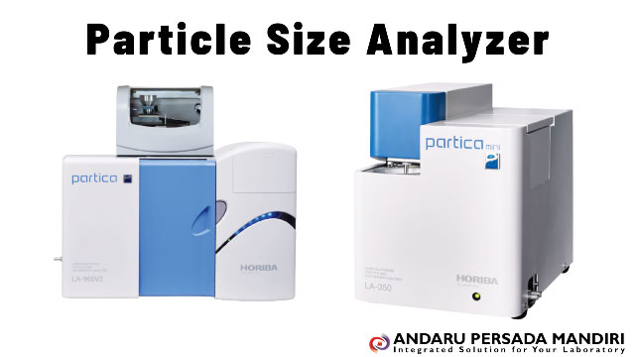

**Gambar 2.2** Alat Particle Size Analyzer (PSA)

Setiap jenis pengukuran menggunakan teknik hamburan cahaya yang berbeda yaitu hamburan cahaya dinamis untuk ukuran partikel, hamburan cahaya elektroforesis untuk potensial zeta, dan hamburan cahaya statis untuk bobot molekul. Pada teknik hamburan cahaya dinamis, intensitas cahaya terhambur setelah mengenai sampel yang terdispersi dalam cairan diukur oleh instrumen. Pada teknik hamburan cahaya elektroforesis, terjadi pergeseran Doppler pada cahaya terhambur saat sampel koloidal teridentifikasi dengan suatu medan listrik. Pergeseran ini dapat dikaitkan dengan kecepatan gerak partikel, yang dapat digunakan untuk menghitung potensial zeta (Yusan *et al*., 2023).

* + 1. *Scanning Electron Microscopy (*SEM)

*Scanning Electron Microscopy* (SEM) adalah instrumen yang digunakan untuk mengukur nanopartikel dengan bantuan elektron untuk melihat permukaan bendanya. Prinsip kerja SEM secara umum adalah berkas elektron dihasilkan oleh filamen berkas elektron yang difokuskan dengan menggunakan lensa magnetik, elektron menumbuk sampel, elektron yang ber sebaran yang kemudian ditangkap oleh detektor, dan morfologi permukaan sampel dapat dilihat di layar monitor (Nandiyanto *et al*., 2021).

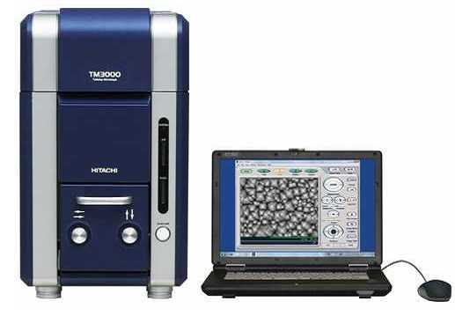

**Gambar 2.3** Alat Scanning Electron Microscopy (SEM)

* + 1. *Transmission Electron Microscopy* (TEM)

*Transmission Electron Microscopy* (TEM) dapat digunakan untuk menentukan ukuran material sampai ukuran nano dengan hasil yang sangat jelas. Prinsip kerja dari TEM yakni sampel yang sangat tipis ditembaki dengan berkas elektron berenergi sangat tinggi. Berkas tersebut kemudian akan menembus bagian "lunak" sampel, namun ditahan oleh bagian keras sampel (seperti partikel). Detektor yang terdapat di belakang sampel akan menangkap berkas elektron yang lolos dari bagian lunak sampel. Akibatnya detektor akan menangkap bayangan yang memiliki bentuk sama dengan bagian keras dari sampel. Terdapat syarat sampel untuk dapat dianalisis dalam TEM ini, yakni sampel harus setipis mungkin sehingga dapat ditembus elektron. Grid TEM yang terbuat dari karbon atau tembaga akan berfungsi sebagai tempat diletakkannya sampel. Jika sampel berbentuk partikel, biasanya akan dilakukan dispersi pada zat cair yang mudah menguap (contohnya etanol) kemudian diteteskan ke grid TEM. Jika sampel merupakan komposit partikel di dalam material lunak (contohnya polimer) maka perlu dilakukan pengirisan hingga beberapa nanometer dengan alat yang bernama microtome (Nandiyanto *et al*., 2021).

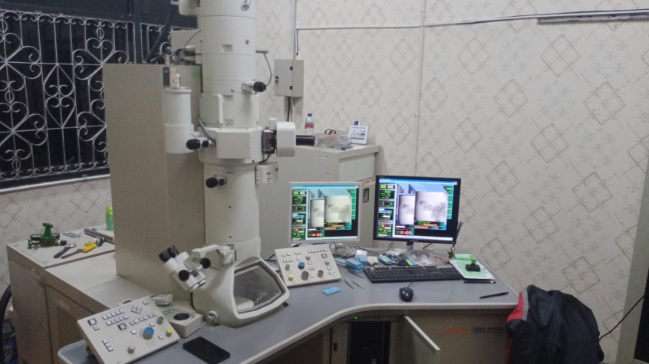

**Gambar 2.4** Alat Transmission Electron Microscopy (TEM)

*Transmission Electron Microscopy* (TEM) merupakan sebuah mikroskop yang menjadi salah satu alat utama yang digunakan untuk mengkarakterisasi mikrostruktur sebuah sampel. *Transmission Electron Microscopy* (TEM) bekerja dengan prinsip kerja yang menerapkan fenomena elektron yang ditembuskan ke dalam objek pengamatan dan hasil tembusan elektron tersebut muncul sebagai gambar pada layer, di mana cara kerja ini mirip dengan cara kerja slide proyektor. Teknik karakterisasi sampel menggunakan TEM memberikan informasi tentang morfologi, ukuran partikel, fase kristal, dan struktur kristal sampel (Williams & Carter, 2004), di mana objek-objek yang dikarakteriasi haruslah sangat tipis karena resolusi spasial yang dimiliki oleh TEM adalah sekitar 0,2 nm (Yusuf *et al*., 2021).

### **Syarat Nanopartikel**

Partikel nano adalah partikel berukuran 1-1.000 nanometer (Harsono, 2021). Nanopartikel dalam sediaan obat tersedia dalam beberapa bentuk, termasuk nanosfer, nanokapsul, nanoliposome, nanoemulsi, dan sistem gabungan. Sediaan ini dapat diberikan secara oral, intravena, pulmonary, dan transdermal. Ketika jumlah obat dalam darah meningkat, risiko efek samping dan efek balik meningkat, sehingga batas kadar toksik tercapai. Nanopartikel adalah solusi yang baik karena menghasilkan efek obat pada dosis yang lebih rendah. Kesesuaian bentuk sediaan nanopartikel dengan jaringan target dan penyakit diperlukan untuk memperoleh sistem yang dapat memberikan hasil terapi yang optimal (Luthfiyah *et al*., 2022).

## **2.8 Sabun**

Sabun merupakan surfaktan yang digunakan untuk mencuci dan membersihkan dengan air (Haikal *et al*., 2022). Secara sederhana sabun dibuat dari campuran minyak atau lemak dan alkali atau basa pada suhu 80-100oC, melalui suatu proses yang disebut saponifikasi. Lemak akan terhidrolisis oleh basa menghasilkan gliserol dan sabun mentah (Suryaningsum *et al*., 2017).

### **Jenis-Jenis Sabun**

1. Sabun Cair

Sabun cair merupakan sediaan farmasi yang berbentuk cair yang digunakan untuk membersihkan kulit, dibuat dari bahan dasar sabun dengan penambahan surfaktan, penstabil busa, pengawet, pewarna, dan pewangi yang diizinkan dan digunakan untuk membersihkan kulit tanpa menimbulkan iritasi pada kulit. Sabun cair merupakan jenis sabun yang dihasilkan dengan menggunakan reaksi saponifikasi antara minyak dan KOH. Sabun cair banyak dijumpai di tempat publik seperti rumah sakit, kafe, perkantoran, rumah makan atau restoran. (Kurniawati, 2022).

Syarat Mutu Sabun Cair Berdasarkan SNI-06-4085-1996, (1996) adalah sebagai berikut:

1. Uji Organoleptis

Uji organoleptis yang dilakukan merupakan uji fisik dari sabun cair meliputi warna, bau, dan bentuk sediaan sabun cair.

1. pH

Pengujian pH dilakukan dengan menggunakan pH meter. Alat pH meter dikalibrasi dengan larutan buffer setiap akan dilakukan pengukuran. Elektroda yang telah dibersihkan dicelupkan ke dalam sampel yang akan diperiksa. Nilai pH pada skala pH meter dibaca dan dicatat. pH yang diharapkan adalah berkisar antara 8-11 (SNI-06-4085-1996, 1996).

1. Alkali Bebas

Prinsip pengujian alkali bebas adalah dengan cara mentitrasi alkali bebas dalam sampel dengan menggunakan larutan baku asam. Persyaratan hasil yang dicantumkan dalam SNI adalah maksimal 0,1% (SNI-06-4085-1996, 1996).

1. Bahan Aktif

Prinsip pengujian bahan aktif dalam sabun cair adalah asam lemak yang dihasilkan dari hidrolisa lemak maupun asam lemak bebas dalam suasana asam. Persyaratan hasil yang dicantumkan dalam SNI adalah minimal 15% (SNI-06-4085-1996, 1996).

1. Bobot Jenis

Pengujian bobot jenis memiliki prinsip yaitu membandingkan bobot sampel dengan bobot air pada volume dan suhu yang sama. Persyaratan hasil yang dicantumkan dalam SNI adalah 1,01 – 1,10 (SNI-06-4085-1996, 1996).

1. Cemaran Mikroba (Angka Lempeng Total)

Uji Angka Lempeng Total merupakan suatu metode untuk menghitung angka cemaran bakteri aerob mesofil yang terdapat dalam sampel cara tuang (metode *pour plate*) pada media padat dan diinkubasi dalam posisi terbalik pada suhu 35-37oC selama 24-48 jam. Bakteri mesofil dapat tumbuh dengan baik pada suhu optimum 35-45oC, oleh sebab itu dipilih suhu inkubasi 35-37oC. Bakteri mesofil merupakan jenis bakteri yang paling banyak dijumpai sebagai patogen dalam tubuh manusia, karena suhu tubuh manusia normal adalah 37oC yang merupakan suhu optimum untuk pertumbuhan bakteri ini, oleh sebab itu bakteri mesofil merupakan target utama pada uji ALT dalam produk karena dapat berbahaya bagi kesehatan apabila terdapat di dalam tubuh manusia. Angka lempeng total memiliki prinsip pengujian yaitu perhitungan bakteri mesofil aerob setelah diinkubasi dalam perbenihan yang cocok selama 24 sampai 48 jam pada suhu 35±2oC. Persyaratan hasil yang dicantumkan dalam SNI adalah maksimal 1x105 (SNI-06-4085-1996, 1996).

1. Sabun Padat

Sabun padat merupakan sabun batangan yang umum digunakan. Sabun padat mempunyai harga yang lebih ekonomis dan kandungan gliserin tidak mudah hilang. Sabun padat adalah trigliserida padat atau sabun minyak yang diawetkan dengan proses hidrogenasi. Alkali yang digunakan adalah NaOH yang sedikit larut dalam air (Haikal *et al*., 2022).

Syarat mutu sabun mandi padat yang tertera dalam SNI 3532:2016 terdiri dari:

1. Kadar Air

Prinsip pengujian kadar air sabun mandi padat adalah pengukuran kekurangan bobot setelah pemanasan pada suhu (105±2)oC. adapun syarat mutu yang dapat diterima adalah maksimal 15%.

1. Total Lemak

Total lemak adalah lemak yang tidak dapat larut dalam air yang diperoleh dari penguraian sabun dengan asam mineral pada kondisi tertentu, termasuk di dalamnya lemak yang tidak disabunkan, gliserida, dan asam rosin dalam sabun. Adapun syarat mutu total lemak sabun padat adalah minimal 65%.

1. Bahan Tak Larut dalam Etanol

Prinsip pengujian bahan tak larut dalam etanol pada sabun padat adalah pelarutan sabun dalam etanol, penyaringan, dan penimbangan residu yang tidak larut. Adapun syarat mutu bahan tak larut dalam etanol pada sabun padat adalah maksimal 5%.

1. Alkali Bebas

Prinsip pengujian alkali bebas pada sabun padat adalah filtrat hasil bahan tak larut dalam etanol dititrasi dengan larutan standar asam jika dengan indikator fenolftalein ternyata larutan bersifat basa atau dititrasi dengan larutan standar alkali jika dengan indikator fenolftalein ternyata larutan bersifat asam. Adapun syarat mutu alkali bebas pada sabun padat adalah maksimal 0,1%.

1. Asam Lemak Bebas

Prinsip pengujian asam lemak bebas pada sabun mandi padat sama halnya dengan pengujian alkali bebas. Adapun syarat mutu alkali bebas pada sabun padat adalah maksimal 2,5%.

1. Kadar Klorida

Prinsip pengujian kadar klorida adalah dengan titrasi argentometri setelah penguraian contoh uji dan pemisahan asam lemak dengan penyaringan. Adapun syarat mutu kadar klorida pada sabun padat adalah maksimal 1%.

1. Lemak tidak Tersabunkan

Lemak yang tidak bereaksi pada proses penyabunan, seperti minyak lemak, gliserida, dan lanolin merupakan lemak yang tidak tersabunkan. Adapun syarat mutu lemak tidak tersabunkan sabun padat adalah maksimal 0,5%.

1. Sabun Padat Transparan

Sabun padat transparan adalah sabun batang dengan penampilan transparan yang menghasilkan busa lembut di kulit dan memiliki tampilan yang mengkilat dibandingkan dengan jenis sabun yang lain. Sabun transparan sering disebut sebagai sabun gliserin karena 10-15% gliserin ditambahkan ke bahan pembuatan sabun transparan. Sabun transparan dijual dengan harga yang relatif mahal karena terlihat menarik, mewah dan mulia (Haikal *et al*., 2022).

### **Kegunaan Sabun**

Sabun merupakan alat pembersih yang baik yang telah lama digunakan karena dapat menghilangkan kotoran-kotoran seperti debu, bakteri dan sisa metabolisme/keringat, sehingga dapat mencegah infeksi pada kulit. Nilai yang tertinggi pada sabun sebagai pembersih ialah kesanggupannya untuk melarutkan dan menghilangkan kotoran (Poedjiadi, 2006).

### **2.8.3 Reaksi Saponifikasi Sabun**

Kata saponifikasi atau saponify berarti membuat sabun (Latin sapon, = sabun dan –fy adalah akhiran yang berarti membuat). Sabun dibuat dari proses saponifikasi lemak hewan (*tallow*) dan minyak. Gugus lemak disebut *fatty acids* yang terdiri dari rantai hidrokarbon panjang (C12 sampai C18) yang berikatan membentuk gugus karboksil.

Reaksi saponifikasi sebagai berikut :

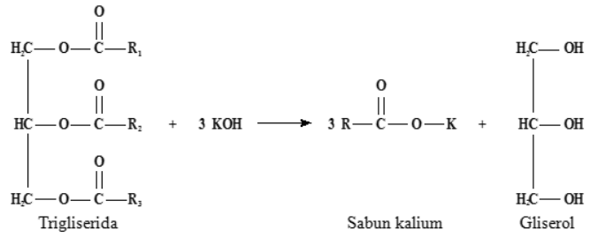

(Trigliserida) (Basa kuat) (Garam kalium) (Gliserol)

**Gambar 2.5** Reaksi Saponifikasi (Gabelin, 2005)

Prinsip dalam proses saponifikasi, yaitu lemak akan terhidrolisis oleh basa. menghasilkan gliserol dan sabun. Sabun merupakan garam yang terbentuk dari asam lemak dan alkali (Gebelin, 2005).

### **2.8.4 Mekanisme Kerja Sabun**

Kemampuan sabun dalam membersihkan kotoran disebabkan memiliki kemampuan untuk mengemulsi atau mendispersikan bahan yang tidak larut dalam air. Kemampuan ini dapat terlihat dari struktur molekul sabun. Ketika sabun ditambahkan dengan air yang mengandung minyak atau bahan yang tidak larut dalam air, molekul sabun akan mengelilingi droplet minyak. Surfaktan merupakan zat aktif permukaan yang mempunyai ujung berbeda yaitu hidrofilik (suka air) dan lipofilik (suka lemak) yang berfungsi menurunkan tegangan permukaan air sehingga dapat melepaskan kotoran yang menempel pada permukaan bahan, bagian non polar akan larut dalam minyak, sedangkan bagian polar akan larut dalam air, sehingga menyebabkan sabun memiliki daya pembersih. Ketika menggunakan sabun mandi, gugus non polar akan menempel pada kotoran dan bagian polar dari sabun akan menempel pada air. Hal ini mengakibatkan tegangan permukaan air makin berkurang, sehingga air akan mudah menarik kotoran dari kulit. Sabun cair mampu mengemulsikan air dan minyak serta efektif untuk mengikat kotoran yang menempel pada permukaan kulit baik yang larut air maupun larut lemak (Susilowati, 2015).

### **Sifat-Sifat Sabun**

Sifat-sifat sabun dapat dijelaskan sebagai berikut:

1. Sabun adalah garam alkali dari asam lemak suhu tinggi sehingga akan dihidrolisis parsial oleh air, karena itu larutan sabun dalam air bersifat basa.
2. Jika larutan sabun dalam air diaduk, maka akan menghasilkan buih, peristiwa ini tidak akan terjadi pada air sadah. Dalam hal ini sabun dapat menghasilkan buih setelah garam-garam Mg atau Ca dalam air mengendap.
3. Sabun mempunyai sifat membersihkan. Sifat ini disebabkan proses kimia koloid, sabun (garam natrium dari asam lemak) digunakan untuk mencuci kotoran yang bersifat polar maupun non polar karena sabun mempunyai gugus polar dan non polar. Molekul sabun mempunyai rantai hidrogen CH3(CH2)16 yang bersifat hidrofobik (tidak suka air) sedangkan COONa+ bersifat hidrofilik (suka air) dan larut dalam air.
4. Proses penghilangan kotoran

Sabun di dalam air menghasilkan busa yang akan menurunkan tegangan permukaan sehingga kain menjadi bersih dan air meresap lebih cepat ke permukaan kain. Molekul sabun yang bersifat hidrofobik akan mengelilingi kotoran dan mengikat molekul kotoran. Proses ini disebut emulsifikasi karena antara molekul kotoran dan molekul sabun membentuk suatu emulsi. Sedangkan bagian molekul sabun yang bersifat hidrofilik berada di dalam air pada saat pembilasan menarik molekul kotoran keluar dari kain sehingga kain menjadi bersih.

## **2.9 Bakteri**

Bakteri berasal dari kata “*bacterion*” (bahasa Yunani) yang berarti tongkat atau batang. Namanya dipakai untuk menyebutkan sekelompok mikroorganisme yang bersel satu, tidak berklorofil, berkembang biak dengan cara pembelahan diri, serta ukuran yang kecil sehingga hanya tampak dengan mikroskop (Dwidjoseputro, 2005).

Bakteri merupakan sel prokariot yang berukuran sekitar 0,1-10,0 µm (Elliot, 2002). Sel prokariot adalah sel sederhana, mempunyai inti yang tidak sempurna, dengan kromosom yang terdiri dari lingkungan tertutup DNA. Bakteri terdapat hampir pada semua bagian bumi termasuk ditempat yang tidak layak dihuni organisme lainnya. Bakteri dapat menyebabkan penyakit bagi manusia, tetapi sebagian bakteri menguntungkan kesehatan manusia bahkan merupakan organisme yang diperlukan dalam kehidupan manusia (Soedarto, 2015).

Pada umumnya ukuran tubuh bakteri sangat kecil, bentuk tubuh bakteri baru dapat dilihat dengan menggunakan mikroskop. Satu mikron sama dengan 1/1.000 mm. Lebar tubuh umumnya antara 1 sampai 2 mikron, sedang panjangnya antara 2 sampai 5 mikron. Bakteri berbentuk kokus berdiameter 0,5 mikron, ada pula yang berdiameter sampai 2,5 mikron. Sedangkan bakteri berbentuk basil lebarnya 0,2 mikron sampai 2,0 mikron. Ukuran-ukuran yang menyimpang dari ukuran tersebut cukup banyak. Oleh karena itu, pengukuran besar kecilnya bakteri yang berumur 2 sampai 6 jam lebih besar dari pada bakteri yang umumnya lebih dari pada 24 jam (Waluyo, 2016).

### **2.9.1 Bentuk-Bentuk Bakteri**

Secara garis besar bentuk bakteri dapat dikelompokkan ke dalam 3 golongan, yaitu:

1. Bakteri Bentuk Batang

Bakteri bentuk batang disebut juga dengan bakteri bentuk basil. Kata basil berasal dari *bacillus* yang berarti batang. Bentuk basil dapat dibedakan menjadi batang tunggal yaitu bakteri yang hanya berbentuk satu batang tunggal contohnya *Salmonella typhi* penyebab penyakit tipus. Bakteri yang berbentuk batang yang begang dengan dua-dua disebut diplobasil. Selain itu terdapat juga bakteri streptobasil yaitu bakteri yang bergang dengan memanjang membentuk rantai misalnya *Bacillus anthracis* penyebab penyakit antraks (Fifendy & Biomed, 2017).

1. Bakteri Bentuk Bola

Bakteri berbentuk boleh lebih dikenal dengan sebutan *Coccus,* bakteri ini dapat dibedakan berdasarkan jumlah bola. Contohnya bakteri monokokus yaitu bakteri yang berbentuk bola tunggal. Contohnya *Neisseria gonorrhoeae,* penyebab penyakit kencing nanah. Bakteri diplokokus yaitu bakteri yang berbentuk bola yang bergang dengan dua-dua, misalnya *Diplococcus pneumonia* penyebab penyakit pneumonia atau radang paru-paru. Bakteri berbentuk sarkina yaitu bakteri berbentuk bola berkelompok empat-empat sehingga bentuknya mirip seperti kubus. Terakhir bakteri berbentuk stafilokokus yaitu bakteri berbentuk bola yang berkoloni membentuk sekelompok sel tidak teratur sehingga bentuknya mirip seperti kumpulan buah anggur. Contohnya adalah *Staphylococcus aureus* (Fifendy & Biomed, 2017)*.*

1. Bakteri Bentuk Spiral

Bakteri bentuk spiral ada 3 macam yaitu spiral, vibrio, dan spiroseta. Golongan bakteri yang bentuknya seperti spiral disebut spiral contohnya adalah *Spirillum.* Bentuk Vibrio dianggap bentuk spiral yang tak sempurna misalnya *Vibrio cholerae* penyebab penyakit kolera. Spiroseta merupakan golongan bakteri berbentuk spiral yang bersifat lentur, dimana pada saat bergerak tubuhnya dapat memanjang dan mengerut (Fifendy & Biomed, 2017).

### **2.9.2 Bakteri Berdasarkan Struktur Dinding Sel**

Berdasarkan struktur dinding selnya bakteri dibedakan menjadi dua yaitu bakteri gram positif dan bakteri gram negatif. Untuk mengetahui perbedaannya dapat lihat dengan pewarnaan dan diamati dibawah mikroskop. Teknik pewarnaan yang digunakan yaitu pewarnaan gram sesuai dengan nama penemunya yaitu Hans Christian Gram (1884). Bakteri yang diwarnai dengan zat warna violet dan yodium, dicuci dengan alkohol, diwarnai dengan safranin. Bila dalam pengamatan secara mikroskopis bakteri menunjukkan warna ungu maka dikelompokkan pada jenis bakteri Gram positif, bila pengamatan secara mikroskopis bakteri menunjukkan warna merah maka dikelompokkan pada jenis bakteri Gram negatif (Purwoko, 2009).

### **2.9.3 Identifikasi Bakteri**

Tes biokimia pewarnaan gram merupakan kriteria yang efektif untuk klasifikasi. Hasil pewarnaan akan menunjukkan perbedaan dasar dan kompleks pada sel bakteri (struktur dinding sel), sehingga dapat membagi bakteri menjadi 2 kelompok yaitu bakteri Gram positif dan bakteri Gram negatif (Jawetz & Aldelberg, 2013). Pada pewarnaan Gram, golongan bakteri gram positif akan memberikan warna ungu karena memiliki lapisan peptidoglikan setebal 20-80nm sedangkan Bakteri Gram negatif memiliki lapisan peptidoglikan yang tipis yaitu 5-10 nm dengan komposisi utama: lipoprotein, membran luar dan polisakarida.

Identifikasi bakteri dilakukan dengan cara mengamati morfologi koloni meliputi bentuk koloni bakteri, warna koloni, tepi koloni, dan elevasi koloni bakteri. Kemudian dilanjutkan dengan pewarnaan Gram yang bertujuan untuk mengetahui golongan bakteri jika bakteri Gram positif akan berwarna ungu dan jika bakteri Gram negatif akan berwarna agak merah. Pewarnaan Gram dilakukan dengan cara bakteri difiksasi di atas *microscope slides* menggunakan NaCl dan yang pertama diberi larutan kristal violet selama 3 menit, lugol selama 1 menit, alkohol 95% selama 30 detik dan safranin selama 2 menit (Jawetz & Aldelberg, 2013).

## **2.10 Bakteri *Staphylococcus aureus***

*Staphylococcus aureus* merupakan bakteri *coccus* Gram positif, susunannyabergerombol dan tidak teratur seperti anggur. *Staphylococcus aureus* juga berperan sebagai patogen oportunistik pada manusia. Walaupun memiliki virulensi yang rendah, bakteri ini dapat menyebabkan penyakit serius pada inang dengan pertahanan tubuh yang lemah atau terganggu (Nester *et al*, 2004).

*Staphylococcus aureus* merupakan nama spesies yang merupakan bagian dari genus *Staphylococcus*. Bakteri ini pertama kali diamati oleh Pasteur dan Koch, kemudian diteliti secara lebih rinci oleh Ogston dan Rosenbach pada era tahun 1880-an. Nama genus *Staphylococcus* diberikan oleh Ogston karena bakteri ini, pada pengamatan mikroskopis berbentuk seperti setangkai buah anggur, sedangkan nama spesies aureus diberikan oleh Rosenbach karena pada biakan murni, koloni bakteri ini terlihat berwarna kuning-keemasan (Jawetz *et al*, 2010).

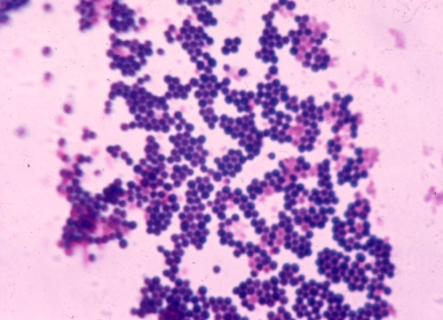

**Gambar 2.6** Bakteri Staphylococcus aureus

Beberapa penyakit infeksi yang disebabkan oleh *Staphylococcus aureus* adalah jerawat, impetigo, pneumonia, mastitis, phlebitis, meningitis, infeksi saluran kemih, *osteomielitis*, dan *endokarditis*. *Staphylococcus aureus* juga merupakan penyebab utama infeksi nosokomial, keracunan makanan, dan sindroma syok toksik (Ryan, 1994)

## **Antibakteri**

Antibakteri adalah suatu substansi (zat-zat) kimia yang diperoleh atau dibentuk dan dihasilkan oleh mikroorganisme dalam jumlah yang sangat sedikit pun mempunyai daya penghambat kegiatan mikroorganisme yang lain. Salah satu masalah yang menimbulkan efek yang serius adalah bakteri resistensi terhadap antibiotik. Bakteri yang resisten terhadap antibiotik adalah bakteri yang bermutasi atau berubah menjadi kebal terhadap antibiotik sehingga antibiotik tidak mampu lagi menghambat pertumbuhan bakteri ataupun mematikannya. Infeksi yang disebabkan oleh bakteri yang resisten lebih sulit disembuhkan karena bakteri ini menghasilkan enzim atau protein yang bisa menghancurkan antibiotik (Lubis *et al*., 2019).

### **2.11.1 Mekanisme Kerja Antibakteri**

Menurut mekanisme kerjanya anti bakteri dibedakan menjadi antibiotik berspektrum sempit dan antibiotik berspektrum luas. Mekanisme kerja antibakteri (Pratiwi, 2008):

1. Menghambat Sintesis Dinding Sel

Antibiotik akan merusak lapisan peptidoglikan yang menyusun dinding sel bakteri Gram positif dan Gram negatif misalnya penisilin. Mekanisme kerjanya dengan mencegah ikatan silang peptidoglikan pada tahap akhir sintesis dinding sel yaitu dengan menghambat protein pengikat penisilin *(penicillin binding protein*). Antibiotik yang bekerja ini contohnya penisilin, methicillin, oxacillin.

1. Merusak Membran Plasma

Antibiotik yang merusak membran plasma akan menghambat atau merusak kemampuan membran plasma sebagai penghalang osmosis, juga mengganggu sejumlah proses biosintesis yang diperlukan dalam membran. Contoh antibiotiknya yaitu golongan polipeptida dengan cara cara mengubah permeabilitas membran plasma bakteri seperti polimiksin.

1. Menghambat Sintesis Protein

Mekanisme kerjanya berkaitan dengan menghambat sintesis protein yang berkaitan dengan subunit 30S ribosom bakteri. Beberapa juga yang terikat pada subunit 50S ribosom dan menghambat translokasi peptidil-Trna dari situs A ke situs P yang menyebabkan kesalahan pembaca mRNA, sehingga bakteri tidak mampu mensintesis protein vital untuk pertumbuhannya. Contoh antibiotik yaitu aminoglikosida, streptomisin, gentamisin, oksitetrasiklin, tetrasiklin, klindamisin, kloramfenikol, eritromisin, dan rifampisin.

1. Menghambat Sintesis Asam Nukleat (DNA/RNA)

Antibiotik bekerja dengan penghambatan tran Penelitian dan replikasi DNA. Antibiotik akan mengganggu atau merusak struktur dan fungsi DNA yang mempengaruhi seluruh fase pertumbuhan dan metabolisme bakteri contohnya florokuinolon dan rifampisin.

### **2.11.2 Metode Uji Aktivitas Antibakteri**

Terdapat beberapa metode yang dapat dilakukan untuk pengujian aktivitas antibakteri yaitu (Pratiwi, 2008):

1. Metode Difusi
   1. Metode *Disc Diffusion*

Metode ini digunakan untuk menentukan aktivitas agen antimikroba. piringan yang berisi agen antimikroba diletakkan pada media agar yang telah ditanami mikroorganisme yang akan berdifusi pada media agar tersebut. area jernih mengindikasikan adanya penghambatan pertumbuhan mikroorganisme oleh agen antimikroba pada permukaan media agar.

Selanjutnya, klasifikasi respon hambatan pertumbuhan dikategori sebagai sangat kuat, kuat, sedang dan kurang berdasarkan diameter daerah hambat (mm) seperti dibawah ini:

**Tabel 2.1** Klasifikasi Zona Hambat menurut Davis & Stout (1971)

|  |  |
| --- | --- |
| **Diameter Zona Hambat** | **Klasifikasi Zona Hambat** |
| >20 mm | Sangat Kuat |
| 11-20 mm | Kuat |
| 5-10 mm | Sedang |
| <5 mm | Kurang |

* 1. E-test

Metode ini digunakan untuk mengestimasi MIC (*Minimum Inhibitor Concentration*), yaitu konsentrasi minimal suatu agen antimikroba untuk dapat menghambat pertumbuhan mikroorganisme.

* 1. *Ditch-Plate Technique*

Pada metode sampel uji berupa angin antimikroba yang diletakkan pada parit yang dibuat dengan cara memotong media agar dalam cawan petri pada bagian tengah secara membujur dan mikroba uji (maksimum 6 macam) digoreskan ke arah parit yang berisi agen antimikroba.

* 1. *Cup-Plate Technique*

Metode sama dengan metode *disk diffusion* dimana dibuat sumuran pada media agar yang telah ditanami dengan organisme pada tumbuhan tersebut diberi agen antimikroba.

* 1. *Gradient-Plate Technique*

Pada metode ini konsentrasi agen antimikroba pada media agar Secara teoritis bervariasi dari 0 hingga maksimal. Media agar dicairkan dan larutan uji ditambahkan. campuran kemudian dituang ke dalam cawan Petri dan diletakkan dalam posisi miring. Nutrisi kedua selanjutnya dituang diatasnya. Plate diinkubasi selama 24 jam untuk memungkinkan agen antimikroba berdifusi dan permukaan media mengering.

1. Metode Dilusi
   1. Dilusi Cair

Metode ini mengukur *Minimum Inhibitor Concentration* (MIC) dan *Minimum Bactericidal Concentration* (MBC). Cara yang dilakukan adalah dengan membuat seri pengenceran agen antimikroba pada medium cair yang ditambahkan dengan mikroba uji. Larutan uji agen antimikroba pada kadar terkecil yang terlihat jernih tanpa adanya pertumbuhan mikroba uji ditetapkan sebagai MIC. Larutan yang ditetapkan sebagai MIC tersebut selanjutnya dikultur ulang pada media cair tanpa penambahan media uji ataupun agen antimikroba dan diinkubasi selama 18-24 jam media cair yang tetap terlihat jernih setelah inkubasi tetapkan sebagai MBC.

* 1. Dilusi Padat

Ini serupa dengan metode dilusi cair dengan menggunakan media padat keuntungan metode ini adalah 1 konsentrasi agen antimikroba yang diuji dapat digunakan untuk menguji berapa mikroba uji (Pratiwi, 2008)

1. Metode Biografi

Metode ini adalah metode untuk melokalisasi aktivitas antibakteri pada kromatogram. Prosedur umumnya berdasarkan difusi dari sampel pada plat KLT atau pada kromatogram kertas ke lapisan agar.

1. Metode Turbidimetri

Pada metode turbidimetri, digunakan medium cair dalam tabung reaksi. Pengamatan dengan melihat kekeruhan yang terjadi akibat pertumbuhan bakteri. Kadar antibakteri ditentukan dengan menggunakan spektrofotometer (Padmaningrum & Marwati, 2015).

## **Kloramfenikol**

Kloramfenikol termasuk salah satu antibiotik spektrum luas, walaupun efeknya pada bakteri gram positif lebih lemah dibandingkan penisilin, B-laktam, dan sefalosporin. Mekanisme kerja obat ini adalah dengan cara menghambat ribosom subunit 50S dan kemudian menghambat sintesis protein. Karena target dari kloramfenikol sama dengan obat golongan makrolida, maka kombinasi keduanya tidak dianjurkan karena akan terjadi kompetisi antar keduanya. Kloramfenikol juga dapat menghambat sintesis protein dari ribosom mitokondria mamalia. Hal inilah yang mendasari terjadinya supresi pada sumsum tulang akibat penggunaan kloramfenikol (Arqom, 2023)

Absorpsi secara per oral obat ini cukup baik, dengan distribusi yang cukup luas, termasuk melewati sawar otak. Obat ini kemudian diinaktivasi di hepar dengan cara berkonjugasi dengan glukoronid. Metabolit dari obat ini kemudian diekskresikan melalui ginjal, dengan sedikit diantaranya dikeluarkan via saluran empedu dan feses. Dosis standar kloramfenikol adalah 50-100 mg/kg/hari, diberikan empat kali dalam sehari (Katzung & Vanderah, 2021).

## **Sterilisasi**

Sterilisasi merupakan proses khusus yang digunakan untuk membuat suatu permukaan atau produk bebas dari organisme viabel yang juga mencakup spora bakteri. Dengan kata lain sterilisasi adalah segala proses baik secara fisika, kimia dan mekanik yang membunuh semua bentuk kehidupan terutama mikroorganisme. Metode sterilisasi dibagi menjadi beberapa, yaitu secara fisika, kimia dan mekanik. Sterilisasi dapat dilakukan baik dengan metode fisika maupun kimia (Tille, 2017).

1. Pemanasan
   1. Pemanasan kering
      1. Pemijaran

Metode ini dengan memanaskan alat biasanya berupa ose di atas api bunsen sampai ujung ose memijar.

* + 1. Pembakaran

Pembakaran dilakukan untuk alat-alat dari bahan logam atau kaca dengan cara dilewatkan di atas api bunsen namun tidak sampai memijar.

* + 1. Hot air oven

Sterilisasi dengan metode ini digunakan untuk benda-benda dari kaca/gelas, Petri, tabung Erlenmeyer, tidak boleh bahan yang terbuat dari karet atau plastik. Oven suhu 160-180℃ selama 1,5-3 jam. Alat-alat tersebut terlebih dahulu dibungkus menggunakan kertas sebelum dilakukan sterilisasi.

* 1. Pemanasan Basah

Sterilisasi pemanasan basah merupakan pemanasan dengan tekanan tinggi, contohnya adalah dengan menggunakan autoklaf. Sterilisasi dengan metode ini dapat digunakan untuk sterilisasi *biohazard* (bakteri limbah hasil praktikum) dan alat-alat yang tahan terhadap panas (bluetip, mikropipet), pembuatan media, dan sterilisasi cairan. Pemanasan yang digunakan pada suhu 121℃ selama 15 menit. Metode pemanasan basah terdiri dari radiasi dan filtrasi (Tille, 2017)

1. Sterilisasi dengan Metode Kimiawi

Uap *formaldehide* atau hidrogen peroksida digunakan untuk sterilisasi filter HEPA pada BSCs. *Glutaraldehyde* bersifat sporisidal, yaitu membunuh spora bakteri dalam waktu 3-10 jam pada peralatan medis karena tidak merusak lensa.

## **2.14 Morfologi Bahan**

### **2.14.1 Kalium Hidroksida**

Kalium hidroksida (KOH) memiliki pemerian yaitu padatan kering, serpihan, manik, atau butiran muncul sebagai padatan putih. KOH mudah larut dalam air, agak sukar larut dalam etanol dan sangat sukar larut dalam eter. Pada pembuatan sabun cair KOH berfungsi sebagai alkali dalam reaksi saponifikasi. Berikut merupakan struktur dari KOH:



**Gambar 2.7** Struktur KOH

### **2.14.2 *Butylated Hydroxytoluene* (BHT)**

Buthyl hidroksi toluena merupakan salah satu zat kimia yang banyak digunakan sebagai antioksidan. Berikut merupakan gambar struktur Buthyl hidroksi toluene:



**Gambar 2.8** Struktur BHT

Buthyl hidroksi toluena memiliki rumus molekul  (C15H24O), BM 220,35 dengan sinonim agidol,2,6-bis (1,1-*dimethylethyl*, *buthyl hidroksitoluenum*, *dalpac dibutilasi,* 2,6-di-ter-butil-p-kresol) pemeriannya  berupa hablur padat, putih, bau khas lemah tidak larut dalam air, dalam propilen glikol, dalam kloroform dan dalam eter. Dalam formulasi farmasi,  kosmetik, makanan dan obat BHT digunakan sebagai antioksidan. butyl hidroksi toluen tidak cocok dengan bahan pengoksidasi  kuat seperti permanganate dan peroksida . Butyl hidroksi toluen kondisi paparan cahaya, kelembaban, dan panas menyebabkan pelunturan dan hilangnya aktivitas.  Butyl hidroksi toluen harus disimpan dalam wadah tertutup baik, terlindung dari cahaya, di tempat sejuk dan kering

Inkompatibilitas Buthyl hydroksitoluen adalah fenolik dan mengalami reaksi karakteristik fenol.  Ini tidak sesuai dengan pengoksidasi kuat agen seperti peroksida dan permanganat.  Kontak dengan zat pengoksidasi dapat menyebabkan pembakaran spontan.  Garam besi menyebabkan perubahan warna dengan hilangnya aktivitas.  Pemanasan dengan katalitik jumlah asam menyebabkan dekomposisi cepat dengan pelepasan isobutena gas yang mudah terbakar.

### **2.14.3 *Hidroxypropyl Methylcellulose* (HPMC)**

HPMC adalah eter propilen glikol dari metilselulosa dengan 16,5-30% gugus hidroksil termetilasi dan 4-32% adalah turunan depan gugus hidroksipropil. Berikut merupakan gambar struktur HPMC:



**Gambar 2.9** Struktur HPMC

HPMC memiliki bentuk bubuk, tidak berbau dan berasa dengan atau krem putih berserat atau granular berwarna. HPMC dapat larut dalam air dingin membentuk koloid kental, praktis tidak larut dalam kloroform, etanol (95%) dan eter, tetapi larut dalam campuran etanol dan diklorometana, dan campuran methanol dan diklorometana. Pada pembuatan sabun cair HPMC dapat berfungsi sebagai pengental.

### **2.14.4 Gliserin**

Gliserin  adalah cairan jernih, tidak berbau, kental, cairan higroskopis, memiliki rasa manis, kira-kira 0,6 kali lebih manis daripada sukrosa. Berikut merupakan gambar struktur gliserin:



**Gambar 2.10** Struktur Gliserin

Gliserin dengan Rumus Molekul (C3H8O3) memiliki nama sinonim trihydroxypropane gliserol, Croderol gliserin, gliserol, glikol,  trihidroksi propana gliserol.  Kelarutannya  larut dalam air, metanol dan etanol 95%, praktis tidak larut dalam benzen dan kloroform. Dalam formulasi farmasi dan kosmetik topikal, gliserin digunakan terutama untuk sifat humektan dan emoliennya. Gliserin digunakan sebagai pelarut atau kosolvent dalam krim dan emulsi.  Gliserin bersifat higroskopis, campuran gliserin dengan air, etanol (95%), dan propilena glikol secara kimiawi stabil. Gliserin dapat mengkristal jika disimpan pada suhu rendah, kristal tidak meleleh sampai dihangatkan menjadi 20°C. Gliserin harus disimpan dalam wadah kedap udara, di tempat yang sejuk dan kering.  Inkompatibilitas gliserin yaitu  dapat meledak jika dicampur dengan oksidator kuat seperti kromium trioksida, kalium klorat, atau kalium permanganat.  Dalam larutan encer, reaksi berlangsung lebih lambat dengan beberapa produk oksidasi yang terbentuk.  Perubahan warna hitam dari gliserin terjadi dengan adanya cahaya, atau kontak dengan seng oksida atau basa bismut nitrat. Kontaminan besi dalam gliserin bertanggung jawab atas penggelapan dalam warna campuran yang mengandung fenol, salisilat, dan tanin.

### **2.14.5 Asam Stearat**

Asam stearat merupakan asam lemak jenuh yang bersifat hidrofobik yang mudah diperoleh dari lemak hewani serta minyak masak. Berikut merupakan gambar struktur asam stearat:



**Gambar 2.11** Struktur Asam Stearat

Asam stearat (C18H36O2) berbentuk keras, putih atau sedikit kuning, agak mengkilap, kristal padat atau bubuk putih putih atau kekuningan, memiliki sedikit bau (dengan ambang bau 20 ppm) dan rasa yang menunjukkan lemak. Memiliki nama sinonim yakni acidum stearicum, asam cetylacetic dan nama IUPAC nya adalah asam oktadekanoat dengan BM 284,47. Asam stearat bebas larut dalam benzena, karbon tetraklorida, kloroform, dan eter, larut dalam etanol (95%). heksana, dan propilen glikol, praktis tidak larut dalam air. Dalam formulasi topikal, asam stearat digunakan sebagai agen pengemulsi (1-20%)  dan harus disimpan dalam wadah tertutup baik di tempat yang sejuk dan kering.

### **2.14.6 Minyak Kelapa**

Minyak kelapa adalah minyak nabati yang diperoleh dari pohon kelapa. Minyak kelapa terdapat dalam sel daging buah yang merupakan globula minyak yang dikelilingi lapisan protein serta lapisan air. Minyak kelapa tidak mencair secara bertahap seperti minyak lain akan tetapi langsung berubah menjadi cair. Hal ini dikarenakan titik cair asam lemak penyusunnya berdekatan, asam lemak laurat 44oC, asam lemak miristat 54oC, asam lemak palmitat 63oC. Pada pembuatan sabun cair, minyak kelapa berfungsi sebagai asam lemak dalam reaksi saponifikasi.

**BAB III**

# METODE PENELITIAN

## **3.1 Rancangan Penelitian**

Penelitian ini adalah penelitian *True Experimental* dan rancangan penelitian yang digunakan yaitu metode *Posttest Only Control Group Design* dimana hasil penelitian diamati setelah perlakuan selesai.Penelitian ini meliputi pembuatan simplisia, pembuatan ekstrak, pembuatan nanoekstrak, pengujian skrining fitokimia, uji aktivitas antibakteri ekstrak bonggol nanas, pembuatan sabun cair, karakterisasi mutu fisik sabun cair dan uji aktivitas antibakteri sabun cair ekstrak dan nanoekstrak bonggol nanas terhadap bakteri *Staphylococcus aureus*.

### **3.1.1 Variabel Penelitian**

Pada penelitian ini terdapat dua variabel yaitu variabel bebas dan variabel terikat. Variabel bebas dalam penelitian ini adalah simplisia, ekstrak, nanoekstrak, dan sediaan sabun cair. Sedangkan variabel terikat dalam penelitian ini adalah karakteristik fisik simplisia, senyawa metabolit sekunder, karakterisasi nanoekstrak, karakterisasi mutu fisik sediaan sabun cair dan aktivitas antibakteri sediaan sabun cair nanoekstrak bonggol nanas.

### **3.1.2 Parameter Penelitian**

Parameter penelitian yang digunakan adalah sebagai berikut :

1. Parameter karakteristik fisik simplisia: makroskopik, mikroskopik, penetapan kadar air, penetapan kadar sari larut dalam air, penetapan kadar sari larut dalam etanol, penetapan kadar abu total, dan penetapan kadar abu tidak larut asam
2. Parameter skrining fitokimia: senyawa alkaloid, flavonoid, saponin, tannin, steroid/triterpenoid dan glikosida.
3. Parameter karakterisasi nanoekstrak: ukuran partikel dan morfologi nanoekstrak
4. Parameter karakterisasi mutu fisik sediaan sabun cair: ukuran partikel, organoleptis, pH, alkali bebas, bobot jenis, angka lempeng total, dan tinggi busa
5. Parameter aktivitas antibakteri: diameter daya hambat terhadap bakteri *Staphylococcus aureus*

## **3.2 Jadwal dan Lokasi Penelitian**

### **3.2.1 Jadwal Penelitian**

Penelitian ini dilaksanakan pada bulan Desember 2023-Maret 2024

### **3.2.2 Lokasi Penelitian**

Pembuatan simplisia, pembuatan ekstrak, skrining fitokimia akan dilakukan di Laboratorium Biologi Farmasi, formulasi sediaan sabun cair dilakukan di Laboratorium Farmasetika, karakterisasi mutu fisik sediaan sabun cair dan sonikasi dilakukan di Laboratorium Penelitian, pengujian aktivitas antibakteri dilakukan di Laboratorium Mikrobiologi Universitas Muslim Nusantara Al-Washliyah Medan. Pengujian ukuran partikel nanoekstrak dilakukan di Laboratorium Nanomedicine Universitas Sumatera Utara. Pengujian morfologi nanoekstrak dilaksanakan di Universitas Gadjah Mada.

## **Bahan Penelitian**

Bahan-bahan yang digunakan pada penelitian ini adalah ekstrak bonggol nanas, minyak kelapa, KOH, HPMC, BHT, Gliserin, Asam Stearat, Etanol 96%, HCl 0,1 dan 2N, Kloralhidrat, Toluen, Kloroform P, Pereaksi Bouchardat, Pereaksi Mayer, Pereaksi Dragendorff, Pereaksi Molisch, H2SO4 Pekat, Pereaksi Liebermann-burchard, FeCl3, Timbal (II) asetat 0,4M, media MHA, media PCA, NaCl 0,9%, Kristal violet, Iodin, Safranin dan bakteri *Staphylococcus aureus*

## **3.4 Peralatan Penelitian**

Peralatan yang digunakan pada penelitian ini adalah rotary evaporator (Eyela®), *homogenizer* (Ika®), *ultrasonic cleaner* (B-One®), oven (B-One®), neraca analitik (Vibra®), pH meter (milwaukee®), hot plate (Thermo scientific®), colony counter (B-One®), blender (philips®), alat-alat gelas (pyrex®), azeotrop, tanur (B-One®), desikator, mikroskop, kertas saring, penangas air, rak tabung reaksi, krus porselen, lampu bunsen, kawat ose, jangka sorong, PSA (Fritsch®) dan TEM.

## **3.5 Pembuatan Larutan Pereaksi**

### **Larutan Pereaksi Bouchardat**

Sebanyak 4 gram kalium iodida dilarutkan dalam 20 mL *aquadest*, kemudian ditambahkan sedikit demi sedikit 2 gram iodium dan dicukupkan dengan *aquadest* hingga 100 mL (Depkes RI, 1989).

### **Larutan Pereaksi Mayer**

Sebanyak 1,36 gram raksa (II) klorida, dilarutkan dalam 60 mL *aquadest*, kemudian pada wadah yang lain ditimbang sebanyak 5 gram kalium iodida lalu dilarutkan dalam 10 mL *aquadest*. Kedua larutan dicampurkan dan ditambahkan *aquadest* hingga diperoleh larutan 100 mL (Depkes RI, 1989).

### **Larutan Pereaksi Dragendorff**

Sebanyak 8 g bismut (II) nitrat ditimbang, kemudian dilarutkan dalam 20 mL asam nitrat pekat. Pada wadah lain ditimbang sebanyak 27,2 gram kalium iodida lalu dilarutkan dalam 50 mL *aquadest*. Kemudian kedua larutan dicampurkan dan didiamkan sampai memisah sempurna. Larutan yang jernih diambil dan diencerkan dengan *aquadest* hingga 100 mL (Depkes RI, 1989).

### **Larutan Pereaksi Molisch**

Sebanyak 3 gram *alfa-naftol* ditambahkan beberapa tetes etanol kemudian dilarutkan dalam asam nitrat 0,5 N hingga 100 mL (Depkes RI, 1989).

### **Larutan Pereaksi Asam Klorida 2N**

Sebanyak 17 mL asam klorida pekat diencerkan dalam *aquadest* hingga 100 mL (Depkes RI, 1989).

### **Larutan Pereaksi Liebermann-burchard**

Sebanyak 20 bagian asam asetat anhidrat dicampurkan dengan 1 bagian asam sulfat pekat dan 50 bagian kloroform. Larutan pereaksi harus dibuat baru (Harborne, 1987).

### **Larutan Pereaksi Besi (III) Klorida**

Sebanyak 1 gram besi (III) klorida dilarutkan dengan *aquadest* hingga 100 mL (Depkes RI, 1989).

### **Larutan Pereaksi Timbal (II) Asetat 0,4 M**

Sebanyak 15,17 gram timbal (II) asetat dilarutkan dalam *aquadest* bebas karbondioksida hingga 100 mL(Depkes RI, 1989)**.**

### **Pembuatan Larutan NaCl 0,9%**

Sebanyak 0,9 gram natrium klorida (NaCl) dilarutkan dengan 100 mL *aquadest* sedikit demi sedikit ke dalam labu ukur 100 mL sampai homogen, dimasukkan dalam erlenmeyer dan disterilkan dalam autoklaf pada suhu 121 oC selama 15 menit

### **Pembuatan Standar Kekeruhan Mc Farland 0,5**

Siapkan larutan Barium Klorida (BaCl2) 1% sebanyak 0,05 mL. Campurkan dengan larutan Asam Sulfat (H2SO4) 1% sebanyak 9,95 mL. Dikocok larutan hingga homogen dan terlihat keruh (Retnaningsih *et al*., 2019).

## **Pembuatan Media**

### **Media *Mueller Hilton Agar (*MHA)**

MHA ditimbang sebanyak 9,5 gram (38g/L), Kemudian dilarutkan ke dalam 250 mL *aquadest*. Media dipanaskan sampai mendidih agar tercampur dengan sempurna. Disterilisasi di dalam *autoclave* selama 15 menit pada suhu 121º C. Tunggu hingga agak dingin sekitar 40-45ºC. Tuang media steril ke dalam tabung reaksi untuk membuat media agar miring (Retnaningsih *et al*., 2019).

### **Media *Plate Count Agar* (PCA)**

Media PCA sebanyak 4,375 gram (17,5/L) dimasukkan ke dalam Erlenmeyer dan dilarutkan dalam 250 mL *aquadest*. Larutan PCA diaduk dan dipanaskan hingga mendidih. Larutan PCA yang telah dipanaskan kemudian disterilkan menggunakan *autoclave* pada suhu 121oC selama 15 menit (Hakim, 2016).

## **Persiapan Sampel**

### **Pengumpulan Sampel Tumbuhan**

Sampel yang digunakan adalah bonggol nanas *(Ananas comosus* (L.) Merr) yang didapat dari salah satu penjual rujak di kota Medan. Metode pengambilan sampel dilakukan dengan cara *random sampling.*

### **Penyiapan Simplisia Bonggol Nanas**

Bonggol nanas *(Ananas comosus* (L.) Merr) dicuci dengan air mengalir, lalu ditiriskan dan dipotong kecil-kecil kemudian ditimbang sebagai berat basah. Kemudian dikeringkan dalam oven simplisia pada suhu 40oC. Kemudian dilakukan sortasi untuk memisahkan kotoran dan benda asing. Bonggol nanas yang sudah kering ditimbang dan dihaluskan menggunakan blender dan dimasukkan ke dalam wadah yang tertutup (Fitri *et al*., 2023).

## **Karakterisasi Simplisia**

### **Pemeriksaan Makroskopik**

Pemeriksaan makroskopik dilakukan terhadap bonggol nanas segar dan simplisia bonggol nanas *(Ananas comosus* (L.) Merr) dengan cara memperhatikan warna, bentuk, bau dan ukurannya (Fitri *et al*., 2023).

### **Pemeriksaan Mikroskopik**

Pemeriksaan mikroskopik dilakukan terhadap serbuk simplisia bonggol nanas *(Ananas comosus* (L.) Merr) dengan cara sampel serbuk simplisia bonggol nanas diletakkan di atas kaca objek, dan ditetesi dengan kloralhidrat ditutup dengan *cover glass*, dilakukan fiksasi sampai jernih kemudian diamati di bawah mikroskop (Fitri *et* *al*., 2023).

### **Penetapan Kadar Air**

Penetapan kadar air dilakukan dengan metode azeotropi (destilasi toluen). Alat terdiri dari labu alas bulat 500 mL, alat penampung dan pendingin, tabung penyambung dan penerima 10 mL.

1. Penjenuhan toluen

Sebanyak 200 mL toluen dan 2 mL *aquadest* dimasukkan ke dalam labu alas bulat, dipasang alat penampung dan pendingin, kemudian didestilasi selama 2 jam. Destilasi dihentikan dan dibiarkan dingin selama 30 menit, kemudian volume air dalam tabung penerima dibaca dengan ketelitian 0,05 mL.

1. Penetapan kadar air simplisia

Sebanyak 5 gram serbuk simplisia yang telah ditimbang seksama, dimasukkan ke dalam labu alas bulat yang berisi toluen jenuh tersebut, lalu dipanaskan hati-hati selama 15 menit. Setelah toluen mendidih, kecepatan tetesan diatur 2 tetes untuk tiap detik sampai sebagian besar air terdestilasi, kemudian kecepatan destilasi dinaikkan sampai 4 tetes tiap detik. Setelah semua air terdestilasi, bagian dalam pendingin dibilas dengan toluen. Destilasi dilanjutkan selama 5 menit, kemudian tabung penerima dibiarkan mendingin pada suhu kamar. Setelah air dan toluen memisah sempurna, volume air dibaca dengan ketelitian 0,05 mL. Selisih kedua volume air yang dibaca sesuai dengan kandungan air yang terdapat dalam bahan yang diperiksa. Kadar air dihitung dalam persen (v/b) (Depkes RI, 1989).

% Kadar air = $\frac{\text{(volume air akhir-volume air awal)}}{\text{berat simplisia}}$ × 100%

### **Penetapan Kadar Sari Larut dalam Air**

Sebanyak 5 gram serbuk simplisia dimaserasi dengan 100 mL kloroform P (2,5 mL kloroform dalam 100 mL *aquadest*) selama 24 jam menggunakan labu tersumbat sambil sesekali dikocok selama 6 jam pertama, kemudian dibiarkan selama 18 jam dan disaring. 20 mL filtrat diuapkan sampai kering dalam cawan penguap kemudian dipanaskan pada suhu 105˚C dan ditimbang hingga diperoleh bobot tetap. Kadar sari yang larut dalam air dihitung dalam persen terhadap bahan yang telah dikeringkan di udara (Depkes RI, 1989).

% Kadar Sari Larut Dalam Air = $\frac{\text{Berat sari}}{\text{Bobot simplisia}}$ ×FP×100%

### **Penetapan Kadar Sari Larut dalam Etanol**

Sebanyak 5 gram serbuk simplisia dimaserasi selama 24 jam dengan 100 mL etanol (96%) dalam labu tersumbat sambil sekali-sekali dikocok selama 6 jam pertama dan kemudian dibiarkan selama 18 jam. Kemudian disaring untuk menghindari penguapan etanol, kemudian diuapkan 20 mL filtrat hingga kering dalam cawan penguap kemudian dipanaskan pada suhu 105˚C hingga diperoleh bobot tetap. Kadar dalam persen sari yang larut dalam etanol 96% dihitung terhadap bahan yang telah dikeringkan di udara (Depkes RI, 1989).

% Kadar Sari Larut Dalam Etanol = $\frac{\text{Berat sari}}{\text{Bobot simplisia}}$ ×FP×100%

### **Penetapan Kadar Abu Total**

Sebanyak 2 gram serbuk simplisia ditimbang dengan seksama, lalu dimasukkan ke dalam krus porselin yang telah dipijarkan dan ditara (ditimbang sampai bobot tetap) kemudian krus dipijarkan perlahan-lahan hingga arang habis, pemijaran dilakukan pada suhu 600˚C selama 3 jam kemudian didinginkan dan ditimbang hingga diperoleh bobot tetap. Kadar abu dihitung terhadap bahan yang telah dikeringkan (Depkes RI, 1989).

% Kadar Abu Total = $\frac{\text{Berat }\text{a}\text{bu}}{\text{Bobot simplisia}}$ × 100%

### **Penetapan Kadar Abu Tidak Larut Asam**

Abu yang diperoleh pada penetapan kadar abu total, didinginkan dengan 25 mL asam klorida encer, aduk selama 5 menit, bagian yang tidak larut dalam asam dikumpulkan, disaring melalui kertas saring bebas abu, kemudian dicuci dengan air panas, residu dan kertas saring dipijarkan pada suhu 600˚C selama 3 jam kemudian didinginkan dan ditimbang hingga diperoleh bobot tetap. Kadar abu tidak larut dalam asam dihitung terhadap bahan yang telah dikeringkan di udara (Depkes RI, 1989).

% Kadar Abu Yang Tidak Larut Asam = $\frac{\text{Berat }\text{a}\text{bu}}{\text{Bobot simplisia}}$ × 100%

## **Pembuatan Ekstrak Bonggol Nanas**

Serbuk simplisia sebanyak 10 bagian dimasukkan ke dalam bejana kemudian dituangkan 75 bagian cairan penyari lalu ditutup, dibiarkan selama 5 hari terlindung dari cahaya sambil sering diaduk, kemudian ampasnya disaring, dan diperas. Ampas dicuci dengan cairan penyari secukupnya hingga diperoleh 100 bagian. Dipindahkan ke dalam bejana tertutup, dibiarkan ditempat sejuk, terlindung dari cahaya, selama 2 hari lalu dienap tuangkan atau disaring (Depkes, 1979).

% Rendemen = $\frac{\text{Berat ekstrak kental etanol}}{\text{berat simplisia kering}}$ x 100%

## **Pembuatan Nanoekstrak Bonggol Nanas**

Ekstrak bonggol nanas diaduk dengan *homogenizer* dengan kecepatan 1.700 rpm selama 1 jam. Kemudian dimasukkan ke dalam *ultrasonic cleaner* selama 1 jam (Fitri *et al*., 2023).

## **Skrining Fitokimia Ekstrak dan Nanoekstrak Bonggol Nanas**

### **Pemeriksaan Alkaloid**

Ekstrak ditimbang sebanyak 0,5 gram kemudian ditambahkan 1 mL asam klorida 2N dan 9 mL *aquadest*, dipanaskan air selama 2 menit, didinginkan lalu disaring. Filtrat dipakai untuk percobaan berikut :

1. Diambil 3 tetes filtrat, lalu ditambahkan 2 tetes pereaksi mayer, reaksi positif ditandai dengan terbentuknya endapan berwarna putih atau kuning.
2. Diambil 3 tetes filtrat, lalu ditambahkan 2 tetes pereaksi bouchardat, reaksi positif ditandai dengan terbentuknya endapan berwarna coklat sampai hitam.
3. Diambil 3 tetes filtrat, lalu ditambahkan 2 tetes pereaksi dragendorff, reaksi positif ditandai dengan terbentuknya endapan warna merah atau jingga.

Alkaloid dianggap positif jika terjadi endapan atau paling sedikit dua atau tiga dari percobaan. Perlakuan diulangi terhadap nanoekstrak bonggol nanas. (Depkes RI, 1995)

### **Pemeriksaan Flavonoid**

Ekstrak 10 gram ditimbang kemudian ditambahkan 100 mL air panas, didihkan selama 5 menit dan disaring dalam keadaan panas, filtrat yang diperoleh kemudian diambil 5 mL lalu ditambahkan 0,1 gram serbuk Mg dan 1 mL HCl pekat dan 2 mL amil alkohol, dikocok, dan dibiarkan memisah. Flavonoid positif jika terjadi warna merah, kuning jingga pada lapisan amil alkohol. Perlakuan diulangi terhadap nanoekstrak bonggol nanas (Depkes RI, 1995)

### **Pemeriksaan Tanin**

Ekstrak ditimbang 0,5 gram sampel disari dengan 10 mL *aquadest*, lalu filtratnya diencerkan dengan *aquadest* sampai tidak berwarna. Diambil 2 mL larutan lalu ditambahkan 1 sampai 2 tetes pereaksi besi (III) klorida. Terjadinya warna biru atau hijau kehitaman menunjukkan adanya tanin. Perlakuan diulangi terhadap nanoekstrak bonggol nanas (Depkes RI, 1995)**.**

### **Pemeriksaan Saponin**

Ekstrak ditimbang sebanyak 0,5 gram sampel dimasukkan dalam tabung reaksi dan ditambahkan *aquadest* panas sebanyak 10 mL, didinginkan kemudian dikocok kuat-kuat selama 10 detik, timbul busa/buih yang mantap tidak kurang dari 10 menit setinggi 1-10 cm. Ditambahkan 1 tetes larutan asam klorida 2N, bila busa tidak hilang menunjukkan adanya saponin. Perlakuan diulangi terhadap nanoekstrak bonggol nanas (Depkes RI, 1995).

### **Pemeriksaan Steroid/Triterpenoid**

Ekstrak ditimbang sebanyak 1 g sampel dimaserasi dengan 20 mL *n-*heksana selama 2 jam, lalu disaring. Filtrat diuapkan dalam cawan penguap. Pada sisa ditambahkan 3 tetes pereaksi Liebermann-burchard. Terjadinya warna ungu menunjukkan adanya triterpenoid atau warna hijau menunjukkan adanya steroid. Perlakuan diulangi terhadap nanoekstrak bonggol nanas (Depkes RI, 1995)

### **Pemeriksaan Glikosida**

Ekstrak ditimbang sebanyak 3 g, kemudian disari dengan 30 mL campuran 7 mL bagian etanol 96% dan 3 bagian *aquadest* ditambah dengan 10 ml HCL 2N. Direfluks selama 30 menit, didinginkan dan disaring. Diambil 20 mL filtrat ditambahkan 25 mL *aquadest* dan 25 mL timbal (II) asetat 0,4 M, dikocok, lalu didiamkan selama 5 menit dan disaring. Filtrat disari dengan 20 mL campuran 3 bagian kloroform dan 2 bagian isopropanol dilakukan berulang sebanyak tiga kali. dikumpulkan sari air diuapkan pada temperatur tidak lebih dari 50˚C. Sisanya dilarutkan dalam 2 mL metanol. Kemudian diambil 0,1 mL larutan percobaan dimasukkan ke dalam tabung reaksi, diuapkan di penangas air. Pada sisa ditambahkan 2 mL air dan 5 tetes pereaksi molisch. Kemudian secara perlahan ditambahkan 2 mL asam sulfat pekat melalui dinding tabung, jika terbentuk cincin ungu pada batas kedua cairan menunjukkan adanya glikosida. Perlakuan diulangi terhadap nanoekstrak bonggol nanas (Depkes RI, 1995).

## **Uji Aktivitas Antibakteri Ekstrak Bonggol Nanas terhadap Bakteri *Staphylococcus aureus***

### **Sterilisasi Alat**

Sebelum menggunakan alat-alat maka terlebih dahulu dicuci bersih dan dibilas dengan air mengalir. Alat-alat yang terbuat dari gelas dibungkus dengan kertas perkamen dan disterilkan dengan menggunakan oven suhu 180oC selama 1 jam. Alat-alat logam disterilkan dengan panas lampu spiritus selama 30 detik. Alat-alat karet dan plastik yang tidak tahan pemanasan disterilkan dengan autoklaf pada suhu 121oC selama 15 menit (Retnaningsih *et al*., 2019).

### **Peremajaan Bakteri *Staphylococcus aureus***

Bakteri ujidiambil dengan menggunakan ose steril dari kultur murninya. Lalu diinokulasikan dalam media agar miring. Diinkubasi dalam inkubator pada suhu 37ºC selama 1x24 jam (Retnaningsih *et al*., 2019).

### **Identifikasi Bakteri dengan Pewarnaan Gram**

Diambil 1-2 tetes *aquadest* steril diletakkan di atas kaca objek, koloni bakteri di ambil satu ose dari media diletakkan di atas *aquadest* steril dan sebarkan hingga merata, biarkan olesan tersebut kering karena udara. Setelah olesan benar-benar kering kemudian lewatkan kaca objek tersebut beberapa kali di atas nyala api sampai kaca objek terasa agak panas bila ditempelkan pada punggung tangan. Kemudian ditetesi dengan larutan kristal ungu (gram A), dan didiamkan selama satu menit, kemudian cuci menggunakan *aquadest* pada botol semprot dan dikeringkan. Selanjutnya ditetesi dengan larutan iodium (gram B) dan dibiarkan selama 2 menit, dicuci menggunakan *aquadest* pada botol semprot dan dikeringkan. Kemudian ditetesi dengan larutan etanol 95% (gram C) selama 30 detik, dicuci menggunakan *aquadest* pada botol semprot dan dikeringkan. Setelah itu ditetesi dengan larutan safranin (gram D) atau zat penutup dan didiamkan selama 30 detik, kemudian dicuci menggunakan *aquadest* pada botol semprot dan dikeringkan. Selanjutnya diamati dengan menggunakan mikroskop pada perbesaran kuat (Waluyo, 2010).

### **Uji Aktivitas Antibakteri Ekstrak Bonggol Nanas terhadap Bakteri *Staphylococcus aureus***

Siapkan media *Mueller Hilton Agar* (MHA) yang telah dibuat dalam cawan petri. Homogenkan inokulum biakan bakteri yang telah sesuai dengan standar Mc Farland 0,5. Ambil *inoculum* biakan bakteri 0,1 mL menggunakan pipet mikro lalu diratakan di atas media agar yang sudah mengeras. Oleskan *Cotton swab* steril ke seluruh bagian media sehingga inoculum terdistribusi secara merata. Tempatkan cakram yang telah direndam dengan larutan uji pada permukaan media. Posisikan cawan secara terbalik dan inkubasi pada suhu 37ºC selama 1 x 24 jam. Setelah itu diukur zona hambat pertumbuhan bakteri menggunakan jangka sorong (Rahayu & Lubis, 2020).

## **Karakterisasi Ekstrak dan Nanoekstrak Bonggol Nanas**

### **Pemeriksaan Ukuran Partikel**

Pemeriksaan ukuran partikel dilakukan terhadap ekstrak dan nanoekstrak dengan menggunakan alat *Particle Size Analyzer* (PSA).

* + 1. **Pemeriksaan Morfologi Nanopartikel**

Morfologi nanoekstrak bonggol nanas diperiksa dengan menggunakan alat *Transmission Electron Microscope* (TEM).

## **Formula Sabun Cair**

Penelitian ini menggunakan variasi konsentrasi ekstrak/nanoestrak bonggol nanas yang dapat dilihat pada tabel di bawah ini:

**Tabel 3.1.** Formula Sabun Cair Ekstrak Bonggol Nanas

|  |  |  |  |  |  |  |
| --- | --- | --- | --- | --- | --- | --- |
| **No** | **Bahan** | **Kegunaan** | **Formula (g)** | | | |
| **F0** | **F1** | **F2** | **F3** |
| 1 | Ekstrak bonggol nanas | Zat aktif | - | 12,5 | - | - |
| 2. | Nanoekstrak bonggol nanas | Zat aktif | - | - | 1,25 | 1,25 |
| 3 | Minyak kelapa | Asam lemak | 28.8 | 28.8 | 28.8 | 28.8 |
| 4 | KOH 10% | Basa | 5.15 | 5.15 | 5.15 | 5.15 |
| 5 | HPMC | Pengental | 0,5 | 0,5 | 0,5 | 0,5 |
| 6 | BHT | Antioksidan | 0,02 | 0,02 | 0,02 | 0,02 |
| 7 | Gliserin | Humektan | 18,75 | 18,75 | 18,75 | 18,75 |
| 8 | Asam stearat | Penstabil | 2 | 2 | 2 | 2 |
| 9 | *Aquadest* | Pelarut | ad 100 | ad 100 | ad 100 | ad 100 |

Keterangan :

F(0) : Blanko

F(1) : Formula sabun cair mengandung 12,5% ekstrak bonggol nanas

F(2) : Formula sabun cair mengandung 1,25% nanoekstrak bonggol nanas

F(3) : Formula nanosabun cair mengandung 1,25% nanoekstrak bonggol nanas

## **Pembuatan Sabun Cair Ekstrak dan Nanoekstrak Bonggol Nanas**

Dipanaskan minyak kelapa pada suhu 60oC, kemudian ditambahkan larutan KOH dengan konsentrasi 10% sedikit demi sedikit sambil terus dipanaskan dan di *magnetic stirrer* hingga terbentuk pasta sabun kemudian ditambahkan *aquadest* ± 15 mL diaduk homogen. Ditambahkan ekstrak bonggol nanas dan diaduk homogen. Ke dalam campuran ditambahkan HPMC yang telah dikembangkan dengan *aquadest* panas, kemudian tambahkan gliserin, BHT dan asam stearat yang telah dilelehkan ke dalam campuran. Kemudian ditambahkan *aquadest* dan diaduk dengan *magnetic stirrer* sampai didapatkan sabun cair yang homogen (Fahmi, 2021). Perlakuan yang sama dilakukan terhadap nanoekstrak bonggol nanas.

## **Pembuatan Nanosabun Cair Ekstrak Bonggol Nanas dalam Ukuran Nano**

Massa sabun yang diperoleh pada poin 3.15 kemudian *dihomogenizer* selama 1 jam dan sonikasiselama 1 jam (Fitri *et al*., 2023).

## **Karakterisasi Mutu Fisik Sediaan Sabun Cair Ekstrak dan Nanoekstrak Bonggol Nanas**

### **Ukuran Partikel**

Pemeriksaan ukuran partikel dilakukan terhadap setiap formula sabun cair dengan alat *Particle Size Analyzer* (PSA).

### **Organoleptis**

Uji organoleptis yang dilakukan merupakan uji fisik dari sabun cair meliputi warna, bau, dan tekstur sediaan sabun cair ekstrak dan nanoekstrak bonggol nanas (SNI-06-4085-1996, 1996).

### **pH**

Pengujian pH dilakukan dengan menggunakan pH elektroda. Alat pH elektroda dikalibrasi setiap akan dilakukan pengukuran. Elektroda yang telah dibersihkan dicelupkan ke dalam sampel yang akan diperiksa. Nilai pH pada skala pH elektroda dibaca dan dicatat (SNI-06-4085-1996, 1996).

### **Alkali Bebas**

Ditimbang sabun cair sebanyak 1 g, dimasukkan ke dalam erlenmeyer 250 mL ditambahkan 20 mL alkohol 96% serta beberapa tetes indikator fenolftalein. Bila larutan berwarna merah, kemudian dititrasi dengan larutan HCI 0,l N dalam alkohol sampai warna merah tepat hilang (SNI-06-4085-1996, 1996).

Alkali bebas = $\frac{\text{0,04 x V x N}}{\text{b}}$ x 100 %

Keterangan :

V : volume HCl yang digunakan (mL)

N : normalitas HCl yang digunakan

b : bobot sampel (g)

0,04 : berat ekuivalen NaOH

### **Bobot Jenis**

Piknometer dikeringkan dan ditimbang. *Aquadest* dimasukkan ke dalam piknometer dan ditimbang. Pekerjaan diulangi dengan memakai sampel sabun cair sebagai pengganti *aquadest* (SNI-06-4085-1996, 1996).

### **Cemaran Mikroba (Angka Lempeng Total)**

Sampel dipipet sebanyak 5 mL dimasukkan ke dalam erlenmeyer yang telah berisi 45 mL *aquadest* steril, sehingga didapat pengenceran (1x10-1). Kemudian campuran dikocok hingga homogen. Lalu dipipet sebanyak 1 mL dari pengenceran 1x10-1 dan dimasukkan ke dalam tabung reaksi yang telah berisi 9 mL *aquadest* steril sehingga diperoleh (1x10-2). Selanjutnya dilakukan hal yang sama sampai tingkat pengenceran 1x10-3. Lalu dipipet masing-masing 1 mL dari pengenceran yang telah dibuat ke dalam cawan petri steril secara triplo. Kemudian dalam setiap cawan petri dituangkan sebanyak 15 mL media *Plate Count Agar* (PCA) yang telah dicairkan pada suhu (45±1°C). Selanjutnya digoyangkan dengan hati-hati gerakan membentuk angka delapan hingga tercampur rata. Setelah media membeku, cawan petri diinkubasi pada suhu 37oC selama 24 jam dengan posisi terbalik (SNI-06-4085-1996, 1996).

### **Stabilitas Busa**

Sampel ditimbang sebanyak 1 g dimasukkan ke dalam tabung reaksi, kemudian ditambahkan *aquadest* sampai 10 mL, dikocok dengan membolak-balikkan tabung reaksi, lalu segera diukur tinggi busa yang dihasilkan. Lalu tabung didiamkan selama 5 menit, kemudian diukur lagi tinggi busa yang dihasilkan setelah 5 menit (Rahayu & Lubis, 2020)

Stabilitas busa = $\frac{\text{tinggi busa awal (menit ke-5)}}{\text{tinggi busa akhir (menit ke-0)}}$ x 100%

## **Uji Aktivitas Antibakteri Sediaan Sabun Cair terhadap Bakteri *Staphylococcus aureus***

Pengujian ini dilakukan sesuai dengan prosedur yang tercantum pada poin 3.13.3 dengan sampel uji yang digunakan yaitu sediaan sabun cair, kontrol positif, kontrol negatif dan sabun cair yang beredar di pasaran sebagai pembanding.

## **Analisis Data**

Data antibakteri yang diperoleh pada penelitian ini diolah secara statistik dengan metode *One way Anova* dengan menggunakan program *Statistical Package for the Social Sciences* (SPSS)26.

# 

**BAB IV**

# HASIL DAN PEMBAHASAN

## **Hasil Pengolahan Bonggol Nanas**

Sampel bonggol nanas segar yang digunakan adalah sebanyak 20 kg. Simplisia bonggol nanas dikeringkan dengan oven pada suhu 40oC. Simplisia yang diperoleh sebanyak 1,9 kg. Sehingga diperoleh susut pengeringan simplisia adalah 18,1. Selanjutnya dilakukan perhitungan rendemen dari simplisia, dimana rendemen merupakan perbandingan berat kering yang dihasilkan sampel dengan berat awal sampel. Rendemen simplisia yang diperoleh adalah 9,5%. Perhitungan susut pengeringan dan rendemen dapat dilihat pada Lampiran 7.

## **Pemeriksaan Makroskopik Bonggol Nanas**

Hasil pemeriksaan makroskopik bonggol nanas segar memiliki tekstur agak keras, bau khas, rasa agak tawar, dan berwarna kuning muda dengan panjang ±12 cm, lebar ±3,5 cm. Hasil pemeriksaan makroskopik simplisia bonggol nanas adalah memiliki tekstur agak keras, bau khas, rasa agak tawar, dan berwarna coklat dengan panjang ±9,5 cm dan lebar ± 1 cm. Hasil pemeriksaan makroskopik bonggol nanas dapat dilihat pada Lampiran 8.

## **Pemeriksaan Mikroskopik Bonggol Nanas**

Hasil pemeriksaan mikroskopik pada serbuk simplisia bonggol nanas menggunakan mikroskop dengan perbesaran 100x didapatkan adanya kristal kalsium oksalat bentuk rafida, sel batu, epidermis berbentuk heksagonal, berkas pembuluh dengan penebalan tangga, serabut, dan floem. Hasil pemeriksaan mikroskopik bonggol nanas dapat dilihat pada Lampiran 8.

## **Karakteristik Simplisia Bonggol Nanas**

Simplisia bonggol nanas dikatakan bermutu jika memenuhi persyaratan mutu yang tertera dalam monografi simplisia buah nanas yang terdapat di dalam buku Materia Medika Indonesia (MMI) Edisi 5 halaman 40 (Depkes, 1989). Hasil pemeriksaaan kadar air, kadar sari larut dalam air, kadar sari larut dalam etanol, kadar abu total, dan kadar abu yang tidak larut asam dapat dilihat pada tabel di bawah ini:

**Tabel 4.1** Hasil Karakteristik Simplisia Bonggol Nanas

|  |  |  |  |
| --- | --- | --- | --- |
| **No** | **Parameter** | **Karakteristik Simplisia Bonggol Nanas** | **Serbuk Buah Nanas**  **(MMI Edisi 5)** |
| 1 | Kadar air | 2 % | < 10% |
| 2 | Kadar sari larut dalam air | 43,7% | >37% |
| 3 | Kadar sari larut dalam etanol | 26,5% | >3% |
| 4 | Kadar abu total | 3,2% | <9% |
| 5 | Kadar abu tidak larut asam | 0,35% | <2,5% |

Tabel 4.1 menunjukkan hasil karakteristik simplisia bonggol nanas. Pada penetapan kadar air dilakukan untuk mengetahui banyaknya kandungan air dalam simplisia bonggol nanas. Metode penetapan kadar air pada penelitian ini adalah dengan menggunakan alat azeotrop dimana data yang diperoleh berupa volume air awal dan volume air akhir. Adapun syarat kadar air berdasarkan Materia Medika Indonesia (MMI) adalah tidak lebih dari 10%. Hasil kadar air simplisia bonggol nanas pada penelitian ini diperoleh 2%, dimana hasil ini menunjukkan bahwa simplisia bonggol nanas memenuhi persyaratan kadar air. Salah satu faktor yang mempengaruhi kadar air simplisia adalah metode pengeringan (Nisa *et al*., 2023). Pengujian kadar air pada simplisia penting dilakukan karena apabila kadar air simplisia tinggi maka masa penyimpanan simplisia tidak akan lama. Selain itu apabila kadar air simplisia tinggi maka dikhawatirkan ekstrak yang nantinya digunakan akan mudah rusak dan mudah menjadi media pertumbuhan mikroba.

Selanjutnya dilakukan penetapan kadar sari larut dalam air dan kadar sari larut dalam etanol. Penetapan kadar sari larut air dan etanol bertujuan untuk memperkirakan kandungan senyawa-senyawa aktif yang bersifat polar (larut dalam air) dan senyawa aktif yang bersifat semi polar–nonpolar (larut dalam etanol) (Warnis *et al*., 2021). Pada penetapan kadar sari larut dalam air simplisia bonggol nanas diperoleh hasil 43,7%. Sementara itu, penetapan kadar sari larut dalam etanol simplisia bonggol nanas diperoleh hasil 26,5%. Hasil penetapan kadar sari larut dalam air simplisia bonggol nanas lebih besar dari pada kadar sari yang larut dalam etanol simplisia bonggol nanas. Hasil ini diperkuat dengan hasil penelitian yang dilakukan oleh Martiza *et al*. (2022). Hal ini menunjukkan bahwa senyawa dalam simplisia bonggol nanas lebih banyak bersifat polar daripada senyawa yang bersifat semipolar dan non polar.

Selanjutnya dilakukan penetapan kadar abu total simplisia bonggol nanas. Penetapan kadar abu total dilakukan untuk mengetahui kandungan senyawa anorganik dalam simplisia seperti Mg, Ca, Na dan K. Adapun syarat kadar abu total simplisia buah nanas berdasarkan Materia Medika Indonesia (MMI) adalah kurang dari 9%. Pada penelitian ini diperoleh hasil penetapan kadar abu total sebesar 3,2% dan telah memenuhi persyaratan Materia Medika Indonesia (MMI). Selanjutnya dilakukan penetapan kadar abu tidak larut asam. Penetapan kadar abu tidak larut asam bertujuan untuk mengetahui jumlah kadar abu yang diperoleh dari pengotor seperti pasir atau tanah. Adapun syarat kadar abu tidak larut asam simplisia buah nanas berdasarkan Materia Medika Indonesia (MMI) adalah kurang dari 2,5%. Pada penelitian ini kadar abu tidak larut asam simplisia bonggol nanas diperoleh hasil sebesar 0,35%. Berdasarkan uraian di atas dapat disimpulkan bahwa semua hasil karakteristik simplisia bonggol nanas telah memenuhi persyaratan berdasarkan buku Materia Medika Indonesia (MMI).

## **Ekstraksi Simplisia Bonggol Nanas**

Pada penelitian ini pembuatan ekstrak bonggol nanas dilakukan dengan metode maserasi. Metode maserasi dipilih karena dapat menghindari rusaknya senyawa-senyawa yang bersifat tidak tahan panas atau termolabil (Asworo & Widwiastuti, 2023). Selain itu jumlah sampel yang diekstrak pada metode maserasi dapat dilakukan dengan jumlah yang banyak karena wadahnya dapat dimodifikasi sesuai dengan jumlah sampel yang dibutuhkan. Peralatan yang digunakan juga sederhana dan tidak memerlukan peralatan khusus dan mahal (Saidi *et al*., 2018). Pelarut yang digunakan pada penelitian ini adalah pelarut etanol 96%. Etanol 96% dipilih karena selektif, tidak toksik, absorbsinya baik dan kemampuan penyariannya yang tinggi sehingga dapat menyari senyawa yang bersifat non-polar, semi polar dan polar. Pelarut etanol 96% lebih mudah masuk berpenetrasi ke dalam dinding sel sampel daripada pelarut etanol dengan konsentrasi lebih rendah, sehingga menghasilkan ekstrak yang pekat (Wendersteyt *et al*., 2021).

Pada penelitian ini serbuk simplisia bonggol nanas yang diekstraksi sebanyak 500 gram dan diperoleh ekstrak kental sebanyak 202 gram. Sehingga diperoleh rendemen ekstrak bonggol nanas sebesar 40,4%. Hasil ini sudah memenuhi persyaratan yang tercantum dalam Farmakope Herbal Indonesia, dimana syarat rendemen ekstrak kental yaitu nilainya tidak kurang dari 10%.

## **Skrining Fitokimia Ekstrak dan Nanoekstrak Bonggol Nanas**

Skrining fitokimia dilakukan untuk mengetahui golongan senyawa metabolit sekunder yang terdapat di dalam ekstrak dan nanoekstrak bonggol nanas. Skrining fitokimia yang dilakukan meliputi pemeriksaan alkaloid, flavonoid, saponin, tannin, steroid/triterpenoid dan glikosida. Hasil skrining ekstrak dan nanoekstrak bonggol nanas dapat dilihat pada tabel di bawah ini:

**Tabel 4.2** Hasil Skrining Fitokimia Ekstrak dan Nanoekstrak Bonggol Nanas

|  |  |  |  |
| --- | --- | --- | --- |
| **No** | **Metabolit Sekunder** | **Ekstrak** | **Nanoekstrak** |
| 1 | Alkaloid | Positif (+) | Positif (+) |
| 2 | Flavonoid | Positif (+) | Positif (+) |
| 3 | Saponin | Positif (+) | Positif (+) |
| 4 | Tanin | Positif (+) | Positif (+) |
| 5 | Steroid | Positif (+) | Positif (+) |
| 6 | Glikosida | Positif (+) | Positif (+) |

Keterangan :

Positif (+) : Mengandung senyawa

Negatif (-) : Tidak mengandung senyawa

Hasil yang diperoleh pada Tabel 4.2 menunjukkan bahwa ekstrak dan nanoekstrak bonggol nanas positif mengandung senyawa alkaloid, flavonoid, saponin, tanin, steroid, dan glikosida. Hasil uji alkaloid pada ekstrak dan nanoekstrak bonggol nanas ditandai dengan terbentuknya endapan pada 3 pereaksi yaitu bouchardat, dragendorff dan mayer. Hasil dari penambahan pereaksi mayer, bouchardat dan dragendorff berturut-turut pada ekstrak dan nanoekstrak adalah terbentuk endapan putih, endapan hitam, dan endapan merah . Hasil uji flavonoid ekstrak dan nanoekstrak bonggol nanas terbentuk warna kuning-jingga pada lapisan amil alkohol. Hal ini menandakan bahwa sampel positif mengandung senyawa flavonoid.

Hasil uji saponin pada ekstrak dan nanoekstrak bonggol nanas menunjukkan adanya senyawa saponin dengan ditandai terbentuknya busa stabil. Hasil uji tanin pada ekstrak dan nanoekstrak bonggol nanas adalah terbentuk warna hijau kehitaman setelah ditambahkan pereaksi FeCl3, hal ini menandakan bahwa sampel positif mengandung senyawa tanin. Hasil uji steroid pada ekstrak dan nanoekstrak bonggol nanas menghasilkan warna hijau, ini menunjukkan bahwa bonggol nanas mengandung senyawa steroid. Hasil uji glikosida pada ekstrak dan nanoekstrak bonggol nanas menunjukkan adanya senyawa glikosida yang ditandai dengan terbentuknya cincin ungu. Hasil ini diperkuat dengan penelitian yang dilakukan oleh Fitri *et al*. (2023), bahwa ekstrak bonggol nanas mengandung senyawa alkaloid, flavonoid, saponin, tannin, steroid, dan glikosida.

## **Uji Aktivitas Antibakteri Ekstrak Bonggol Nanas terhadap Bakteri *Staphylococcus aureus***

Antibakteri adalah suatu zat yang berfungsi untuk mengganggu pertumbuhan juga dapat mematikan bakteri dengan cara mengganggu metabolisme dari bakteri itu sendiri (Dwidjoseputro, 2005). Pada penelitian ini bakteri uji yang digunakan adalah bakteri gram positif yaitu *Staphylococcus aureus.* Hal ini terbukti dari pengujian identifikasi bakteri dengan pewarnaan gram yang menghasilkan warna ungu.

Pewarnaan gram adalah salah satu teknik pewarnaan yang penting dan sering digunakan untuk mengidentifikasi bakteri. Bakteri yang sudah difiksasi kemudian ditetesi kristal violet yang berfungsi sebagai pembentuk noda yang dapat mendeteksi jenis gram. Selanjutnya penambahan iodin berfungsi sebagai desinfektan dan antiseptik serta sebagai penguat ikatan pada kompleks Mg-*Ribonucleat acid*. Kemudian ditambah alkohol yang berfungsi mencuci lemak pada dinding sel bakteri. Dan yang terakhir ditambahkan safranin sebagai zat warna tandingan luruhnya kristal violet pada dinding sel (Amin *et al*., 2023). Bakteri gram positif akan mempertahankan zat pewarna kristal violet, sedangkan bakteri gram negatif akan kehilangan zat pewarna kristal violet setelah dicuci dengan zat pewarna safranin (Harahap *et al*., 2021).

Uji aktivitas antibakteri ekstrak pada penelitian ini dilakukan untuk menentukan konsentrasi ekstrak bonggol nanas yang dapat menghambat pertumbuhan bakteri *Staphylococcus aureus.* Konsentrasi tersebut akan digunakan dalam formulasi sediaan sabun cair dan nanosabun cair. Konsentrasi ekstrak yang digunakan pada pengujian ini adalah 3,125; 6,25; 12,5; 25; dan 50%. Adapun hasil yang diperoleh dapat dilihat pada Tabel 4.3 dan grafik dibawah ini:

**Tabel 4.3** Hasil Uji Aktivitas Antibakteri Ekstrak Bonggol Nanas

|  |  |  |  |  |  |
| --- | --- | --- | --- | --- | --- |
| **Konsentrasi** | **Diameter Daya Hambat (mm)** | | | | **Kategori** |
| **I** | **II** | **III** | **Rata-Rata±SD** |
| 3,125% | - | - | - | - | - |
| 6,25% | 11,8 | 9,9 | 11,0 | 10,9**±**0,9539 | Kuat |
| 12,5% | 16,2 | 14,4 | 14,9 | 15,16**±**0,9291 | Kuat |
| 25% | 17,1 | 16,9 | 18,6 | 17,53**±**0,9291 | Kuat |
| 50% | 19,8 | 24,0 | 22,8 | 22,2**±**2,1633 | Sangat Kuat |

**Gambar 4.1** Grafik Diameter Daya Hambat Ekstrak Bonggol Nanas

Berdasarkan grafik di atas dapat dilihat bahwa meningkatnya konsentrasi ekstrak akan diikuti dengan besarnya diameter daya hambat bakteri yang terbentuk. Selanjutnya data yang diperoleh dianalisis dengan SPSS yaitu *One Way Anova.* Sebelum dilakukan uji tersebut terdapat beberapa syarat yang harus dipenuhi yaitu data harus terdistribusi normal dan varian data harus homogen. Parameter yang dilihat pada hasil uji normalitas adalah nilai signifikansi. Jika nilai signifikansi kurang dari 0,05 maka data dianggap tidak berdistribusi normal, sedangkan jika nilai signifikansi lebih besar dari 0,05, maka data dianggap berdistribusi normal. Data yang berdistribusi normal adalah syarat dari data parametrik sehingga dapat dilakukan analisis homogenitas dan *One Way Anova.* Pada uji normalitas diperoleh hasil data terdistribusi normal yang ditandai dengan diperoleh nilai p>0,05. Hasil normalitas dapat dilihat pada Tabel 4.4 dibawah :

**Tabel 4.4** Uji Normalitas Ekstrak

|  |  |  |  |  |  |  |  |
| --- | --- | --- | --- | --- | --- | --- | --- |
| **Tests of Normality** | | | | | | | |
|  | Perlakuan | Kolmogorov-Smirnova | | | Shapiro-Wilk | | |
|  | Statistic | df | Sig. | Statistic | df | Sig. |
| Diameter Zona Hambat | Konsentrasi 6,25% | .208 | 3 | . | .992 | 3 | .826 |
| Konsentrasi 12,5% | .280 | 3 | . | .938 | 3 | .520 |
| Konsentrasi 25% | .346 | 3 | . | .837 | 3 | .206 |
| Konsentrasi 50% | .276 | 3 | . | .942 | 3 | .537 |

Kemudian dilakukan uji homogenitas untuk melihat apakah varian data yang diperoleh homogen atau tidak. Data dikatakan homogen apabila diperoleh nilai p>0,05. Pada penelitian ini diperoleh nilai p>0,05 yang berarti varian data sudah homogen.

**Tabel 4.5** Uji Homogenitas Ekstrak

|  |  |  |  |  |  |
| --- | --- | --- | --- | --- | --- |
| **Test of Homogeneity of Variances** | | | | | |
|  | | Levene Statistic | df1 | df2 | Sig. |
| Diameter Zona Hambat | Based on Mean | 1.862 | 3 | 8 | .214 |
| Based on Median | .522 | 3 | 8 | .679 |
| Based on Median and with adjusted df | .522 | 3 | 4.611 | .687 |
| Based on trimmed mean | 1.724 | 3 | 8 | .239 |

Selanjutnya dilakukan uji *One Way Anova* untuk mengetahui apakah suatu konsentrasi memiliki perbedaan yang signifikan terhadap konsentrasi lainnya. Adapun hasil uji *One Way Anova* pada penelitian ini diperoleh hasil p<0,05. Hasil ini menunjukkan bahwa terdapat perbedaan yang signifikan dari setiap konsentrasi ekstrak bonggol nanas. Hasil uji *One Way Anova* dapat dilihat pada Tabel 4.6.

**Tabel 4.6** Hasil Uji Anova Ekstrak

|  |  |  |  |  |  |
| --- | --- | --- | --- | --- | --- |
| **ANOVA** | | | | | |
| Diameter Zona Hambat | | | | | |
|  | Sum of Squares | df | Mean Square | F | Sig. |
| Between Groups | 200.057 | 3 | 66.686 | 36.457 | .000 |
| Within Groups | 14.633 | 8 | 1.829 |  |  |
| Total | 214.690 | 11 |  |  |  |

Selanjutnya dilakukan uji lanjutan dengan *Post-Hoc* (Tukey) yang bertujuan untuk mengetahui apakah terdapat perbedaan antara tiap-tiap konsentrasi ekstrak bonggol nanas. Hasil *Post-Hoc* (Tukey) yang diperoleh pada penelitian ini adalah konsentrasi 12,5% tidak terdapat perbedaan yang signifikan dengan konsentrasi 25% akan tetapi berbeda signifikan dengan konsentrasi 6,25; dan 50%. Hasil *Post-Hoc* (Tukey) dapat dilihat pada Tabel 4.7:

**Tabel 4.7** Hasil Post-Hoc (Tukey) Ekstrak

|  |  |  |  |  |
| --- | --- | --- | --- | --- |
| **Diameter Zona Hambat** | | | | |
| Tukey HSDa | | | | |
| Perlakuan | N | Subset for alpha = 0.05 | | |
| 1 | 2 | 3 |
| Konsentrasi 6,25% | 3 | 10.9000 |  |  |
| Konsentrasi 12,5% | 3 |  | 15.1667 |  |
| Konsentrasi 25% | 3 |  | 17.5333 |  |
| Konsentrasi 50% | 3 |  |  | 22.2000 |
| Sig. |  | 1.000 | .219 | 1.000 |

Berdasarkan uraian di atas, dapat disimpulkan bahwa konsentrasi 6,25; 12,5 dan 25% memiliki kategori daya hambat yang sama yaitu kuat. Dalam pembuatan sediaan sabun cair dipilih konsentrasi pertengahan yaitu 12,5% karena konsentrasi tersebut sudah memiliki aktivitas antibakteri yang kuat terhadap bakteri *Staphylococcus aureus*.

Daya hambat bakteri *Staphylococcus aureus* dikaitkan dengan senyawa bioaktif yang terdapat dalam ekstrak bonggol nanas. Adanya aktivitas antibakteri diakibatkan karena kandungan fitokimia antara lain flavonoid, saponin dan senyawa tanin dimana dapat mencegah perkembangan bakteri *Staphylococcus aureus* (Zahki, 2023).

Mekanisme senyawa flavonoid dalam menghambat pertumbuhan bakteri adalah dengan cara mengganggu permeabilitas dalam dinding sel bakteri. Sedangkan mekanisme senyawa saponin dalam menghambat pertumbuhan bakteri adalah ketika saponin berhubungan dengan bakteri maka dinding bakteri akan rusak. Sehingga pada saat tegangan permukaan akan tersendat, zat antibakteri akan dengan mudah menuju ke bagian sel dan akan mengganggu metabolisme sehingga terjadilah penghambatan bakteri. Kemudian senyawa tannin akan dapat dengan mudah masuk ke dalam sel serta menggumpalkan protoplasma sel bakteri karena dinding sel sudah pecah akibat senyawa saponin dan flavonoid (Zahki, 2023).

## **Karakterisasi Ekstrak dan Nanoekstrak Bonggol Nanas**

### **Pemeriksaan Ukuran Partikel**

Pemeriksaan ukuran partikel dilakukan terhadap ekstrak dan nanoektrak bonggol nanas. Pemeriksaan ukuran partikel dilakukan dengan menggunakan alat *Particle Size Analyzer* (PSA) dengan tipe *Dynamic Light Scattering*. Hasil pengujian ukuran partikel dapat dilihat pada Tabel 4.8 dan grafik dibawah ini :

**Tabel 4.8** Hasil Ukuran Partikel

|  |  |
| --- | --- |
| **Sampel** | **Ukuran Partikel** |
| Ekstrak bonggol nanas | 873 nm |
| Nanoekstrak bonggol nanas | 76 nm |

**Gambar 4.2** Grafik Ukuran Partikel

Berdasarkan Tabel 4.8 dapat dilihat bahwa nanoekstrak bonggol nanas memiliki ukuran partikel yang lebih kecil daripada ekstrak bonggol nanas. Hal ini dikarenakan nanoekstrak dibuat dengan menggunakan *homogenizer* dengan kecepatan 1.700 rpm dan disonikasi selama 1 jam. Yunira *et al*. (2021) menyatakan bahwa *homogenizer* dan ultrasonikasi dapat memperkecil ukuran partikel. Prinsip kerja *homogenizer* dalam memperkecil ukuran partikel adalah mengurangi butiran dengan cara menggerus partikel, sehingga menghasilkan partikel berukuran lebih kecil dari ukuran sebelumnya (Jusnita *et al*., 2019). Sementara itu metode sonikasi merupakan metode dengan memanfaatkan gelombang ultrasonik dimana generator listrik ultrasonik akan membuat sinyal listrik diubah menjadi getaran fisik (gelombang ultrasonik) sehingga memiliki efek sangat kuat (efek kavitasi) pada larutan yang menyebabkan pecahnya molekul (Yunira *et al*., 2021). Ultrasonikasi adalah salah satu metode yang terbukti bisa memperkecil ukuran partikel ke dalam orde nanometer (Kurniawan *et al*., 2012).

Partikel nano adalah partikel yang berukuran 1-1.000 nanometer (Harsono, 2021). Kecilnya ukuran partikel memungkinkan untuk mencapai target yang spesifik ke dalam sel atau jaringan karena. Ukuran partikel juga sangat mempengaruhi kelarutan karena akan memperluas permukaan yang menyebabkan mudahnya sistem penghantaran obat mencapai target yang spesifik ( Khoerunisa *et al*., 2020).

### **Pemeriksaan Morfologi Nanoekstrak**

Pengujian morfologi nanoekstrak dilakukan dengan menggunakan alat *Transmission Electron Microscopy* (TEM). Alat TEM dapat melihat sampai ukuran nano dengan perbesaran sampai 150.000.000x. Gambar 4.3 menunjukkan bentuk morfologi dari nanoekstrak bonggol nanas yang diamati pada perbesaran 80.000x yaitu berbentuk bulat serta berdiameter lebih kurang 50 nm.

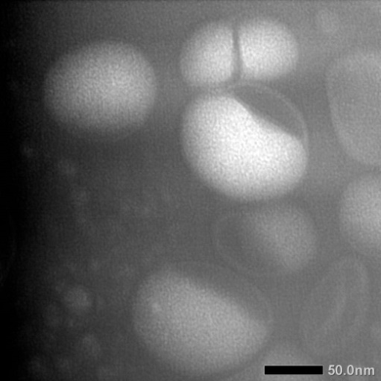

**Gambar 4.3** Morfologi Nanoekstrak Bonggol Nanas

## **4.9 Karakterisasi Mutu Fisik Sediaan Sabun Cair Ekstrak dan Nanoekstrak Bonggol Nanas**

### **4.9.1 Ukuran Partikel Sabun Cair**

Pengujian ukuran partikel dilakukan dengan menggunakan alat *Particle Size Analyzer* (PSA) dengan tipe *Dynamic Light Scattering*. Data yang diperoleh adalah berupa ukuran partikel. Hasil pengujian ukuran partikel sediaan sabun cair dapat dilihat pada Tabel 4.9 dan grafik dibawah ini :

**Tabel 4.9** Hasil Pemeriksaan Ukuran Partikel Sabun Cair

|  |  |  |
| --- | --- | --- |
| **No.** | **Formula** | **Ukuran Partikel** |
| 1. | F0 | 1.264 nm |
| 2. | F1 | 1.213 nm |
| 3. | F2 | 853 nm |
| 4. | F3 | 452 nm |

Keterangan :

F(0) : Blanko

F(1) : Formula sabun cair mengandung 12,5% ekstrak bonggol nanas

F(2) : Formula Sabun cair mengandung 1,25% nanoekstrak bonggol nanas

F(3) : Formula nanosabun cair mengandung 1,25% nanoekstrak bonggol nanas

**Gambar 4.4** Grafik Ukuran Partikel Sabun Cair

Berdasarkan Tabel 4.9 diperoleh hasil ukuran partikel yang paling kecil adalah formula 3 yaitu 452 nm. Sediaan sabun cair konvensional dan nanosabun cair dari ekstrak dan nanoekstrak bonggol nanas secara fisik tidak memperlihatkan perbedaan yang spesifik. Perbedaannya hanya terletak pada ukuran partikel dimana ukuran partikel dari formula 3 memiliki ukuran partikel yang paling kecil dari formula lainnya. Hal ini terjadi karena pada proses pembuatan formula 3 yang melewati proses *homogenizer* dan sonikasi dengan waktu masing masing 1 jam. Seperti yang telah dijelaskan pada poin 4.8.1 bahwa *homogenizer* dan ultrasonikasi dapat memperkecil ukuran partikel (Yunira *et al*., 2021).

Harsono, (2021) menyatakan partikel nano adalah partikel berukuran 1-1.000 nanometer. Ukuran partikel sabun cair yang kecil diharapkan dapat lebih maksimal dalam membersihkan kulit. Karena ukuran partikel yang kecil efektif mengangkat kotoran dan masuk hingga ke stratum korneum sehingga sabun cair memiliki efek yang lebih maksimal. Parameter terpenting yang menentukan kemampuan nanopartikel untuk menembus kulit adalah diameter dari nanopartikel. Nanopartikel yang lebih kecil memiliki kemampuan untuk secara pasif mentransfer melalui penghalang kulit dan mencapai sirkulasi sistemik. Lapisan terluar dari kulit yaitu stratum korneum praktis tidak dapat ditembus oleh partikel yang lebih besar. Banyak penelitian menggambarkan penurunan permeabilitas nanopartikel melalui kulit dengan peningkatan ukurannya. Kemampuan nanopartikel lebih maksimal untuk mencapai lapisan kulit yang lebih dalam melalui folikel rambut telah dikonfirmasi oleh banyak peneliti untuk nanopartikel organik dan anorganik (Magdalena & Flieger, 2022).

### **4.9.2 Organoleptis**

Hasil uji organoleptis sediaan sabun cair ekstrak dan nanoekstrak bonggol nanas dapat diamati secara visual yaitu antara lain melihat bentuk, bau dan warna. Pengujian ini dilakukan untuk mengetahui kondisi fisik dari sediaan. Hasil uji organoleptis sediaan sabun cair dapat dilihat pada Tabel 4.10:

**Tabel 4.10** Hasil Pemeriksaan Organoleptis Sediaan Sabun Cair

|  |  |  |  |  |  |
| --- | --- | --- | --- | --- | --- |
| **No** | **Parameter** | **Organoleptis** | | | |
| **F0** | **F1** | **F2** | **F3** |
| 1. | Bentuk | Kental | Kental | Kental | Kental |
| 2. | Bau | Khas | Khas | Khas | Khas |
| 3. | Warna | Putih | Coklat tua | Coklat muda | Coklat muda |

Keterangan :

F(0) : Blanko

F(1) : Formula sabun cair mengandung 12,5% ekstrak bonggol nanas

F(2) : Formula Sabun cair mengandung 1,25% nanoekstrak bonggol nanas

F(3) : Formula nanosabun cair mengandung 1,25% nanoekstrak bonggol nanas

Berdasarkan Tabel 4.10 uji organoleptis meliputi pengamatan bentuk, bau dan warna. Pada formula 0 memiliki bentuk sediaan kental, berbau khas dan berwarna putih. Pada formula 1 bentuk sediaan kental, memiliki bau khas dan warna sediaan coklat tua. Pada formula 2 bentuk sediaan kental, berbau khas dan berwarna coklat muda. Sedangkan pada formula 3 bentuk sediaan kental, memiliki bau yang khas dan berwarna coklat muda.

### **4.9.3 pH**

Uji pH pada sediaan sabun cair merupakan salah satu syarat mutu sabun cair karena sabun cair bersentuhan langsung dengan kulit. Apabila nilai pH nya tidak sesuai dengan pH kulit dapat menimbulkan masalah. Hasil uji pH dapat dilihat pada tabel dan grafik dibawah :

**Tabel 4.11** Hasil pH Sabun Cair

|  |  |  |  |  |  |
| --- | --- | --- | --- | --- | --- |
| **No.** | **Formula** | **pH** | | | |
|  |  | **I** | **II** | **III** | **Rata-rata±SD** |
| 1. | F0 | 9,5 | 9,5 | 9,5 | 9,5**±**0 |
| 2. | F1 | 8,8 | 8,8 | 8,8 | 8,8**±**0 |
| 3. | F2 | 9,4 | 9,4 | 9,4 | 9,4**±**0 |
| 4. | F3 | 9,4 | 9,4 | 9,4 | 9,4**±**0 |

Keterangan :

F(0) : Blanko

F(1) : formula sabun cair mengandung 12,5% ekstrak bonggol nanas

F(2) : formula Sabun cair mengandung 1,25% nanoekstrak bonggol nanas

F(3) : formula nanosabun cair mengandung 1,25% nanoekstrak bonggol nanas

**Gambar 4.5** Grafik pH Formula Sabun Cair

Berdasarkan SNI-06-4085-1996 (1996), syarat mutu sabun cair memiliki pH antara 8 sampai 11. Dengan demikian data pada Tabel 4.11 menunjukkan bahwa semua formula memenuhi persyaratan SNI sabun cair. Dari pengujian diperoleh nilai pH terkecil adalah formula 1 karena pada formula 1 mengandung ekstrak yang paling banyak. Dimana semakin banyak ekstrak bonggol nanas yang ditambahkan pada sediaan sabun cair maka pH sediaan akan semakin kecil. Penurunan pH sediaan disebabkan oleh penambahan ekstrak etanol bonggol nanas yang bersifat asam karena adanya kandungan asam sitrat, asam malat dan asam oksalat (Auliya *et al*., 2020). Hasil ini diperkuat oleh penelitian yang dilakukan oleh Listiani (2023), yang menyatakan bahwa semakin tinggi konsentrasi ekstrak bonggol nanas yang digunakan maka pH sediaan akan semakin kecil. pH sediaan sabun cair yang terlalu rendah atau terlalu tinggi dapat menimbulkan iritasi pada kulit.

### **4.9.4 Alkali Bebas**

Sediaan sabun cair dapat dikatakan baik jika sabun yang dihasilkan dari pencampuran asam lemak dengan alkali yang diharapkan tidak terdapat residu setelah reaksi. Kadar alkali bebas menunjukkan banyaknya alkali bebas yang dapat dinetralkan oleh asam. Penetapan alkali bebas dilakukan dengan metode asidimetri. Kadar alkali bebas dalam sabun tidak boleh lebih dari 0,1%, karena alkali bersifat keras dan dapat mengiritasi kulit (SNI-06-4085-1996, 1996). Hasil pengujian alkali bebas dapat dilihat pada Tabel 4.12 dan grafik dibawah :

**Tabel 4.12** Kadar Alkali Bebas dalam Sediaan Sabun Cair

|  |  |  |  |  |  |
| --- | --- | --- | --- | --- | --- |
| **No.** | **Formula** | **Alkali Bebas (%)** | | | |
|  |  | **I** | **II** | **III** | **Rata-rata±SD** |
| 1. | F0 | 0,08 | 0,08 | 0,08 | 0,08**±**0 |
| 2. | F1 | 0,04 | 0,04 | 0,04 | 0,04**±**0 |
| 3. | F2 | 0,08 | 0,08 | 0,08 | 0,08**±**0 |
| 4. | F3 | 0,08 | 0,08 | 0,08 | 0,08**±**0 |

Keterangan:

F(0) : Blanko

F(1) : Formula sabun cair mengandung 12,5% ekstrak bonggol nanas

F(2) : Formula Sabun cair mengandung 1,25% nanoekstrak bonggol nanas

F(3) : Formula nanosabun cair mengandung 1,25% nanoekstrak bonggol nanas

**Gambar 4.6** Grafik Kadar Alkali Bebas Formula Sabun Cair

Berdasarkan Tabel 4.12 nilai kadar alkali bebas yang terkandung di dalam sabun cair dari formula 0, 1, 2 dan 3 memenuhi persyaratan SNI. Kadar alkali bebas pada formula 1 paling kecil daripada formula lainnya. Hal ini dikarenakan pH formula 1 lebih rendah daripada pH formula lainnya. Kadar alkali bebas biasanya sejalan dengan nilai pH. Semakin tinggi nilai pH maka kandungan alkali bebas juga akan semakin tinggi (Silsia *et al*., 2017).

Pada sabun cair diharapkan tidak banyak mengandung alkali bebas, karena semakin tinggi nilai alkali bebas maka akan dapat menyebabkan iritasi pada kulit saat digunakan. Akan tetapi jika sabun cair kekurangan alkali bebas akan menyebabkan kandungan asam lemak yang tidak tersabunkan oleh KOH (Febriyani & Susanti, 2022).

### **4.9.5 Bobot Jenis**

Pengujian bobot jenis dilakukan untuk mengetahui pengaruh bahan-bahan yang digunakan dalam formulasi sabun cair yaitu bahan yang terdapat dalam formula terhadap bobot jenis sabun yang dihasilkan. Pengujian bobot jenis menggunakan piknometer. Bobot jenis dari suatu sediaan sabun cair menurut SNI adalah 1,01 – 1,1 g/mL. Hasil uji bobot jenis dapat dilihat pada Tabel. 4.13 dan grafik dibawah:

**Tabel 4.13** HasilPengujian Bobot Jenis Sediaan Sabun Cair

|  |  |  |  |  |  |
| --- | --- | --- | --- | --- | --- |
| **No.** | **Formula** | **Bobot Jenis (g/mL)** | | | |
| **I** | **II** | **III** | **Rata-rata±SD** |
| 1. | F0 | 1,1 | 1,1 | 1,1 | 1,1±0 |
| 2. | F1 | 1,02 | 1,02 | 1,02 | 1,02±0 |
| 3. | F2 | 1,09 | 1,09 | 1,09 | 1,09±0 |
| 4. | F3 | 1,09 | 1,09 | 1,09 | 1,09±0 |

Keterangan :

F(0) : Blanko

F(1) : Formula sabun cair mengandung 12,5% ekstrak bonggol nanas

F(2) : Formula Sabun cair mengandung 1,25% nanoekstrak bonggol nanas

F(3) : Formula nanosabun cair mengandung 1,25% nanoekstrak bonggol nanas

**Gambar 4.7** Grafik Bobot Jenis Formula Sabun Cair

Berdasarkan grafik di atas dapat dilihat bahwa Formula 1 memiliki nilai bobot jenis yang paling kecil. Hal ini dikarenakan pada Formula 1 memiliki konsentrasi ekstrak paling tinggi dari formula lainnya. Wiyono et al. (2020) menyatakan bahwa semakin banyak penambahan ekstrak pada sediaan sabun cair akan menurunkan bobot jenis sabun cair. Berdasarkan SNI, standar bobot jenis pada sabun cair yaitu 1,01 – 1,1 g/mL. Berdasarkan tabel di atas dapat disimpulkan bahwa bobot jenis semua formula memenuhi persyaratan SNI sabun cair.

### **4.9.6 Cemaran Mikroba (Angka Lempeng Total)**

Uji angka lempeng total merupakan salah satu metode yang digunakan untuk mengetahui adanya mikroba yang terkandung dalam sediaan sabun. Uji Angka Lempeng Total (ALT) menggunakan media padat dengan hasil akhir berupa koloni yang dapat diamati secara visual berupa angka dalam koloni (cfu) per gram. Hasil pengamatan uji angka lempeng total sediaan sabun cair dari ekstrak bonggol nanas dapat dilihat pada Tabel 4.14 dibawah ini :

**Tabel 4.14** Hasil Angka Lempeng Total

|  |  |  |  |  |
| --- | --- | --- | --- | --- |
| **Pengulangan** | **Angka Lempeng Total (koloni/g)** | | | |
|  | **10-1** | **10-2** | **10-3** | **Rata-rata±SD** |
| I | 10,9 x 102 | 91 x 102 | 350 x 102 | 1,5 x 104 **±**  17724,08 |
| II | 11,1 x 102 | 75 x 102 | 410 x 102 | 1,6 x 104 **±**  21425,43 |
| III | 12,3 x 102 | 87 x 102 | 450 x 102 | 1,8 x 104 **±**  23414,04 |

**Gambar 4.8** Grafik Angka Lempeng Total

Berdasarkan hasil penghitungan angka lempeng total, sabun cair ekstrak bonggol nanas mempunyai cemaran mikroba yang sesuai standar SNI sabun mandi cair (SNI 06-4085-1996) yaitu kurang dari 1×105 koloni/g. Semakin banyak koloni bakteri pada sabun menandakan semakin besarnya cemaran atau kontaminasi bakteri yang ada pada sabun cair (Widyasanti *et al*., 2019).

### **4.9.7 Stabilitas Busa**

Pengujian stabilitas busa pada sabun cair bertujuan untuk mengetahui seberapa stabil busa yang dihasilkan dari larutan sabun dalam 5 menit, karena dengan hasil busa yang banyak menandakan bahwa daya pengemulsi sabun semakin baik (Putro & Utami, 2011). Hasil pengamatan tinggi busa dari sampel sabun setelah dikocok di dalam tabung reaksi memiliki tinggi busa yang bervariasi, dapat dilihat pada Tabel 4.15.

**Tabel 4.15** Hasil Pengujian Stabilitas Busa Sediaan Sabun Cair

|  |  |  |  |  |  |
| --- | --- | --- | --- | --- | --- |
| **No.** | **Formula** | **Stabilitas Busa (%)** | | | |
|  |  | **I** | **II** | **III** | **Rata-rata±SD** |
| 1. | F0 | 85 | 83,3 | 86,1 | 84,8**±**1,41 |
| 2. | F1 | 91,04 | 92,85 | 91,30 | 91,73**±**0,97 |
| 3. | F2 | 84,37 | 91,93 | 77,61 | 84,63**±**7,16 |
| 4. | F3 | 86,95 | 92,85 | 93,15 | 90,98**±**3,49 |

Keterangan :

F(0) : Blanko

F(1) : Formula sabun cair mengandung 12,5% ekstrak bonggol nanas

F(2) : Formula Sabun cair mengandung 1,25% nanoekstrak bonggol nanas

F(3) : Formula nanosabun cair mengandung 1,25% nanoekstrak bonggol nanas

**Gambar 4.9** Grafik Stabilitas Busa Formula Sabun Cair

Berdasarkan grafik di atas dapat dilihat bahwa dengan penambahan ekstrak maka stabilitas busa sabun cair akan semakin baik. Berdasarkan penelitian yang dilakukan oleh Shakila et al. (2021), semakin tinggi konsentrasi ekstrak pada sediaan sabun cair, maka semakin banyak busa yang dihasilkan. Hal ini disebabkan karena ekstrak bonggol nanas mengandung senyawa aktif saponin yang memiliki struktur amfifilik sebagai surfaktan dan dapat menghasilkan busa apabila direaksikan dengan air. Ketinggian busa disebabkan karena terjadinya proses penyabunan larutan lemak yang terhidrolisis secara sempurna, sehingga pada proses penyabunannya menghasilkan busa yang lebih banyak. Busa yang banyak menyebabkan daya pencuci (pembersih) yang dapat berfungsi dengan baik untuk membersihkan. Selain itu adanya peningkatan jumlah air yang ditambahkan dalam sabun juga berpengaruh terhadap daya busa yang dihasilkan (Febriyani & Susanti, 2022).

## **4.10 Uji Aktivitas Antibakteri Sediaan Sabun Cair terhadap Bakteri *Staphylococcus aureus***

Sediaan sabun cair diharapkan dapat membersihkan dan membunuh bakteri yang terdapat pada kulit. Selain pengujian antibakteri sediaan sabun cair, dilakukan juga pengujian dengan menggunakan kontrol positif yaitu antibiotik kloramfenikol. Antibiotik kloramfenikol dipilih sebagai kontrol positif karena kloramfenikol memiliki aktivitas antibakteri dengan spektrum luas yaitu dapat menghambat pertumbuhan bakteri gram positif dan gram negatif. Selain itu kloramfenikol memiliki sifat bakteriostatik, karena menggunakan proses sintesis protein bakteri (Pattipeilohy *et al*., 2022). Sedangkan kontrol negatif yang digunakan adalah DMSO karena DMSO tidak memiliki aktivitas antibakteri dan digunakan sebagai pelarut. Penggunaan kontrol negatif bertujuan untuk memastikan bahwa zona hambat yang dihasilkan bukan berasal dari pelarut yang digunakan. Pengujian ini juga menggunakan sediaan sabun cair yang beredar dipasaran sebagai pembanding. Hasil uji aktivitas antibakteri sediaan sabun cair dapat dilihat pada Tabel 4.16 dibawah ini:

**Tabel 4.16** Hasil Uji Aktivitas Antibakteri Sediaan Sabun Cair

|  |  |  |  |  |  |
| --- | --- | --- | --- | --- | --- |
| **Sampel** | **Diameter Daya Hambat Bakteri (mm)** | | | | **Kategori** |
| **I** | **II** | **III** | **Rata-Rata±SD** |
| Formula 0 | 9,95 | 9,35 | 9,45 | 9,58±0,3214 | Sedang |
| Formula 1 | 23,1 | 24,2 | 22 | 23,1±1,1 | Sangat kuat |
| Formula 2 | 14,25 | 15,9 | 13,45 | 14,53±1,2493 | Kuat |
| Formula 3 | 18,65 | 18,4 | 18,2 | 18,41±0,2254 | Kuat |
| Kontrol (+) | 31,55 | 33,3 | 31,75 | 32,2±0,9578 | Sangat kuat |
| Kontrol (-) | - | - | - | - | - |
| Pembanding | 22,05 | 22,65 | 22 | 22,23±0,3617 | Sangat kuat |

Keterangan :

Formula 0 : Blanko

Formula 1 : Formula sabun cair mengandung 12,5% ekstrak bonggol nanas

Formula 2 : Formula sabun cair mengandung 1,25% nanoekstrak bonggol nanas

Formula 3 : Formula nanosabun cair mengandung 1,25% nanoekstrak bonggol nanas

Kontrol (+) : Antibiotik kloramfenikol

Kontrol (-) : DMSO

**Gambar 4.10** Grafik Diameter Daya Hambat Formula Sabun Cair

Berdasarkan hasil uji aktivitas antibakteri sabun cair terhadap bakteri *Staphylococcus aureus* diperoleh zona hambat pada Formula 0 memiliki aktivitas antibakteri sedang dengan diameter daya hambat sebesar 9,58 mm. Formula 1 memiliki aktivitas antibakteri sangat kuat dengan diameter daya hambat sebesar 23,1 mm. Formula 2 memiliki aktivitas antibakteri kuat dengan diameter daya hambat sebesar 14,53 mm. Formula 3 memiliki aktivitas antibakteri kuat dengan diameter daya hambat sebesar 18,41 mm. Pada kontrol positif kloramfenikol memiliki aktivitas antibakteri kuat dengan diameter daya hambat sebesar 32,2 mm sedangkan pada kontrol negatif tidak memiliki aktivitas antibakteri karena tidak didapatkan diameter daya hambat. Aktivitas antibakteri sediaan sabun cair yang beredar dipasaran sebagai pembanding memiliki aktivitas antibakteri sangat kuat dengan diameter diameter daya hambat sebesar 22,23 mm.

Berdasarkan Tabel 4.16 dapat dilihat bahwa diameter daya hambat sediaan nanosabun cair (Formula 3) hampir setara dengan diameter daya hambat sediaan sabun cair formula 1. Kandungan zat aktif pada formula 3 lebih kecil yaitu 1/10 dari konsentrasi formula 1, akan tetapi diameter daya hambat formula 3 hampir sama dengan diameter daya hambat formula 1. Penyebab terjadinya hal tersebut dikarenakan adanya perbedaan ukuran partikel. Pada penelitian ini formula 3 memiliki ukuran partikel yang paling kecil. Wirawan & Rahmad menyatakan bahwa nanopartikel memiliki ukuran yang sangat kecil sehingga lebih efektif menembus dinding sel bakteri dan menghambat pertumbuhan bakteri (Fahira *et al*., 2023). Berdasarkan penelitian yang dilakukan oleh Lubis *et al*. (2023) diperoleh hasil konsentrasi dari nanopartikel 2.5% memiliki daya hambat bakteri yang sama dengan ekstrak 75%, dengan demikian dapat disimpulkan bahwa nanopartikel dari ekstrak mampu menurunkan atau memperkecil dosis dari suatu sediaan.

Data penelitian yang diperoleh dilakukan uji statistik berupa analisis *One Way Anova* dengan aplikasi *Statistical Package for the Social Sciences* (SPSS) versi 26. Pada uji normalitas diperoleh hasil nilai signifikansi lebih besar dari 0,05 yang berarti data sudah terdisitribusi normal. Adapun hasil uji normalitas dapat dilihat pada Tabel 4.17:

**Tabel 4.17** Hasil Uji Normalitas

|  |  |  |  |  |  |  |  |
| --- | --- | --- | --- | --- | --- | --- | --- |
| **Tests of Normality** | | | | | | | |
|  | Perlakuan | Kolmogorov-Smirnova | | | Shapiro-Wilk | | |
|  | Statistic | df | Sig. | Statistic | df | Sig. |
| Diameter Zona Hambat | Formula 0 | .328 | 3 | . | .871 | 3 | .298 |
| Formula 1 | .175 | 3 | . | 1.000 | 3 | 1.000 |
| Formula 2 | .256 | 3 | . | .961 | 3 | .622 |
| Formula 3 | .196 | 3 | . | .996 | 3 | .878 |
| Kontrol + | .347 | 3 | . | .834 | 3 | .200 |
| Pembanding | .361 | 3 | . | .807 | 3 | .132 |

Kemudian dilakukan uji homogenitas. Uji homogenitas digunakan untuk mengetahui apakah varian dari beberapa data homogen atau tidak. Data yang dilihat pada uji homogenitas adalah nilai signifikansi seperti uji normalitas yang telah dijelaskan di atas. Pada penelitian ini diperoleh nilai signifikansi besar dari 0,05 yang menandakan bahwa variasi data homogen. Hasil uji homogenitas dapat dilihat pada Tabel 4.18 di bawah ini :

**Tabel 4.18** Hasil Uji Homogenitas

|  |  |  |  |  |  |
| --- | --- | --- | --- | --- | --- |
| **Test of Homogeneity of Variances** | | | | | |
|  | | Levene Statistic | df1 | df2 | Sig. |
| Diameter Zona Hambat | Based on Mean | 2.106 | 5 | 12 | .135 |
| Based on Median | .794 | 5 | 12 | .574 |
| Based on Median and with adjusted df | .794 | 5 | 6.916 | .587 |
| Based on trimmed mean | 1.997 | 5 | 12 | .151 |

Setelah diperoleh data yang terdistribusi normal dan homogen maka dilanjutkan dengan analisis *One Way Anova. One Way Anova* (Anova satu jalur) bertujuan untuk mengetahui apakah suatu kelompok memiliki perbedaan yang signifikan terhadap kelompok lainnya. Dikatakan memiliki perbedaan yang signifikan apabila hasil yang diperoleh memiliki nilai signifikansi kurang dari 0,05. Hasil uji anova pada penelitian ini dapat dilihat pada Tabel 4.19.

**Tabel 4.19** Hasil Uji Anova Sediaan

|  |  |  |  |  |  |
| --- | --- | --- | --- | --- | --- |
| **ANOVA** | | | | | |
| Diameter Zona Hambat | | | | | |
|  | Sum of Squares | df | Mean Square | F | Sig. |
| Between Groups | 913.006 | 5 | 182.601 | 275.740 | .000 |
| Within Groups | 7.947 | 12 | .662 |  |  |
| Total | 920.953 | 17 |  |  |  |

Tabel 4.19 menunjukkan bahwa hasil uji *One Way Anova* memiliki nilai p=0,000. Hasil ini menunjukkan bahwa terdapat perbedaan yang signifikan dari setiap formulasi sediaan sabun cair. Kemudian untuk mengetahui apakah terdapat perbedaan signifikan antara tiap formula maka dilakukan uji lanjutan yaitu *Post-Hoc* (Tukey) (Trisia *et al*., 2018)*.*

**Tabel 4.20** Hasil Post-Hoc (Tukey) Sediaan

|  |  |  |  |  |  |  |
| --- | --- | --- | --- | --- | --- | --- |
| Diameter Zona Hambat | | | | | | |
| Tukey HSDa | | | | | | |
| Perlakuan | N | Subset for alpha = 0.05 | | | | |
| 1 | 2 | 3 | 4 | 5 |
| Formula 0 | 3 | 9.5833 |  |  |  |  |
| Formula 2 | 3 |  | 14.5333 |  |  |  |
| Formula 3 | 3 |  |  | 18.4167 |  |  |
| Pembanding | 3 |  |  |  | 22.2333 |  |
| Formula 1 | 3 |  |  |  | 23.1000 |  |
| Kontrol + | 3 |  |  |  |  | 32.2000 |
| Sig. |  | 1.000 | 1.000 | 1.000 | .778 | 1.000 |

Berdasarkan Tabel 4.20 menunjukkan diameter zona hambat bakteri *Staphylococcus aureus* untuk formula 1 tidak memiliki perbedaan signifikan dengan pembanding, tetapi berbeda signifikan dengan formula 0, 2, 3, dan kontrol positif. Begitu pula sebaliknya, untuk pembanding tidak memiliki perbedaan signifikan dengan formula 1, tetapi berbeda signifikan dengan formula 0, 2, 3, dan kontrol positif. Sementara itu formula 0, 2, dan 3 berbeda signifikan dengan semua formula dan kontrol.

Sabun cair memiliki aktivitas antibakteri karena mengandung ekstrak dan nanoekstrak bonggol nanas yang mengandung senyawa metabolit sekunder yang mempunyai aktivitas antibakteri. Senyawa tersebut antara lain adalah flavonoid, tanin dan saponin. Adapun mekanisme ketiga senyawa tersebut dalam menghambat pertumbuhan bakteri telah dijelaskan pada poin 4.7. Selain itu sabun cair pada penelitian ini juga mengandung bahan lain yang bersifat sebagai antibakteri yaitu minyak kelapa. Minyak kelapa memiliki efek antibakteri yang berasal dari kandungan senyawa aktifnya. Minyak kelapa mengandung asam lemak rantai menengah yang mekanisme kerjanya merusak dinding-dinding sel bakteri (Widianingrum *et al*., 2019).

**BAB V**

# KESIMPULAN DAN SARAN

## **Kesimpulan**

Berdasarkan hasil dan pembahasan di atas maka dapat disimpulkan bahwa:

1. Sediaan sabun cair dari ekstrak dan nanoekstrak bonggol nanas (*Ananas comosus* (L.) Merr) memenuhi persyaratan mutu fisik sesuai dengan SNI sabun cair yang meliputi uji organoleptis, pH, alkali bebas, bobot jenis dan angka lempeng total.
2. Terdapat perbedaan aktivitas antibakteri dari sediaan sabun cair ekstrak dan nanoekstrak bonggol nanas (*Ananas comosus* (L.) terhadap bakteri *Staphylococcus aureus.* Berdasarkan hasil uji dengan *Statistical Package for the Social Sciences* (SPSS) *one way anova* didapatkan hasil nilai p<0,05 yang menunjukkan adanya perbedaan yang signifikan antara tiap formula sabun cair.

## **Saran**

Disarankan kepada peneliti selanjutnya untuk membuat sediaan sabun cair dan nanosabun cair dari tumbuhan lain yang memiliki aktivitas antibakteri.

# DAFTAR PUSTAKA

Amin, S. S., Ghozali, Z., Rusdiana, M., & Efendi, S. (2023). Identification of Bacteria from Palms with Gram Stain. *CHEMVIRO:Jurnal Kimia Dan Ilmu Lingkungan*, *1*(1), 30–35.

Ansel, H. . (1989). *Pengantar Bentuk Sediaan Farmasi*. UI Press.

Arqom, A. (2023). *Farmakologi Bagi Mahasiswa PPDGS Bedah Mulut dan Maksilofasial*. Airlangga University Press.

Asworo, R. Y., & Widwiastuti, H. (2023). Pengaruh Ukuran Serbuk Simplisia dan Waktu Maserasi terhadap Aktivitas Antioksidan Ekstrak Kulit Sirsak. *Indonesian Journal of Pharmaceutical Education*, *3*(2), 256–263.

Auliya, A., Kartika, A. T., Eftiwin, L., Istiana, Sopiah, & Latipah, N. (2020). Pengaruh Penambahan Bonggol Nanas Pada Susu Kacang Hijau. *Jurnal Sains Dan Kesehatan*, *3*(3), 242–247.

Davis, W. W., & Stout, T. R. (1971). Disc Plate Method of Microbiological Antibiotic Assay. *Applied Microbiology*, *22*(1), 659–665.

Depkes RI. (1979). *Farmakope Indonesia Edisi III*. Departermen Kesehatan Republik Indonesia.

Depkes RI. (1989). *Materia Medika Indonesia* (Jilid V). Departemen Kesehatan Republik Indonesia.

Depkes RI. (1995). *Farmakope Indonesia Edisi IV*. Departemen Kesehatan RI.

Depkes RI. (2000). *Parameter Standar Umum Ekstrak Tumbuhan*. Direktorat Jendral Pengawas Obat dan Makanan.

Depkes RI. (2008). *Farmakope Herbal Indonesia, Edisi I*. Departemen Kesehatan RI.

Depkes RI. (2014). *Farmakope Indonesia Edisi V*. Depkes RI.

Dian, A., Zari, P., Wahyuningtyas, L. E., & Nurhadianty, V. (2022). Fortifikasi Sabun Cair oleh Ekstrak Daun Salam. *Jurnal Rekayasa Bahan Alam Dan Energi Berkelanjutan*, *6*(1), 34–41.

Ditjen POM. (1986). *Sediaan Galenik*. Departemen Kesehatan Republik Indonesia.

Ditjen POM. (2000). *Parameter Standar Umum Ekstrak Tumbuhan Obat*. Departemen Kesehatan Republik Indonesia.

Dwidjoseputro. (2005). *Dasar-Dasar Mikrobiologi.* Djambatan.

Elliot, T. (2002). *Mikrobiologi Kedokteran dan Infeksi (Edisi IV)*. EGC.

Fahira, N., Rahayu, Y. P., Nasution, H. M., & Nasution, M. P. (2023). Uji Aktivitas Antibakteri Nanopartikel Ekstrak Etanol Daun Matoa (*Pometia Pinnata* J.R. Forst & G. Forst) terhadap Bakteri *Streptococcus mutans*. *Jurnal Riset Kefarmasian Indonesia*, *5*(1), 100–119.

Fahmi. (2021). Formulasi Sediaan Sabun Cair Ekstrak Etanol Daun Buas-Buas (*Premna pubescens* Blume) dan Uji Aktivitas Antibakteri terhadap *Staphylococcus aureus*. *Skripsi*.

Fajarna, F., Putri, S. K., & Sulaiha. (2021). Uji Perasan Bonggol Nanas (*Ananas comosus* (L) Merr) sebagai Antikoagulan. *Jurnal Serambi Konstruktivis*, *3*(3), 14–21.

Febriyani, F., & Susanti, M. M. (2022). Pengaruh Konsentrasi KOH terhadap Kadar Alkali Bebas Sabun Cair Ekstrak Daun Waru Laut (*Hibiscus Tiliaceus* L.). *JAFP (Jurnal Akademi Farmasi Prayoga)*, *7*(2), 27–35.

Fifendy, M., & Biomed, M. (2017). *Mikrobiologi*. Kencana.

Fikayuniar, L. (2023). *Membedah Kandungan Kimia Baik dalam Picisan*. Jejak Pustaka.

Fitri, M. R., Lubis, M. S., Dalimunthe, G. I., & Yuniarti, R. (2023). Skrining Fitokimia, Formulasi dan Uji Mutu Fisik Nanoserum Ekstrak Bonggol Nanas (*Ananas comosus* (L.) Merr). *Journal of Pharmaceutical and Sciences*, *6*(3), 1346–1355.

Gebelin, C. (2005). *Kimia Dasar*. Erlangga.

Guenther, E. (2006). *Minyak Atsiri* (Jilid 1). UI Press.

Haikal, M. F., Lubis, N. A., Nurrizkika, Mahmudi, Z. ., & Utari, T. (2022). *Pemberdayaan Masyarakat melalui Pelatihan dan Pendampingan Produksi Sabun di Jalan Kliwonan Kelurahan Tambakaji*. Anagraf Indonesia.

Hakim, D. A. (2016). Pengaruh Perendaman Bandeng Presto dengan Madu terhadap Nilai Organoleptik dan Jumlah Total Bakteri pada Penyimpanan Suhu Ruang. *Skripsi Universitas Airlangga*.

Harahap, D. G. S., Noviantari, A., Hidana, R., Yanti, N. A., Nugroho, E. D., Nurdyansyah, F., Widyastuti, D. A., Khariri, Pratiwi, R. H., Nendissa, M. D., Nendissa, S. J., Nurmalasari, A., Noer, S., Watuguly, T. W., Setyowati, E., & Estikomah, S. A. (2021). *Dasar-Dasar Mikrobiologi Dan Penerapannya*. Penerbit Widina Bhakti Persada Bandung.

Harborne, J. . (1987). *Metode Fitokimia Penentuan Cara Modern Menganalisis Tumbuhan* (Kedua). Institut Teknologi Bandung.

Harsono, H. (2021). *Sintesis Partikel Nano Seng Oksida (ZnO) Doping Mangan (Mn) dengan Metode Korpreaiptasi dan Karakteristik Kekristalan serta Sifat Magnetik*. Pascal Books.

James, G. (2021). *Pengantar Nanoteknologi*. Mistery School.

Jawetz, M., & Aldelberg. (2013). *Mikrobiologi Kedokteran*. Buku Kedokteran EGC.

Jusnita, N., Syurya, W., & Diaz, M. P. (2019). Karakteristik Nanoemulsi Ekstrak Temulawak (*Curcuma Xanthorrhiza* Roxb ) dengan Metode Inversi Suhu. *SEMNASKes*, *11*(2), 101–109.

Katzung, B. G., & Vanderah, T. W. (2021). *Basic & Clinical Pharmacology*. McGraw Hill.

Kemenkes RI. (2017). *Farmakope Herbal Indonesia Edisi II*. Kementrian Kesehatan RI.

Khoerunisa, I., Najihudin, A., & Hindun, S. (2020). Review Artikel: Solid Lipid Nanoparticles (Sln) Metode Dan Karakteristik. *Jurnal Insan Farmasi Indonesia*, *3*(2), 307–316.

Kurniawan, D., Nikmatin, S., & Maddu, A. (2012). Sintesis Nanopartikel Serat Rami Dengan Metode Ultrasonikasi Untuk Aplikasi Filler Bionanokomposit. *Jurnal Biofisika*, *8*(2), 34–41.

Kurniawati, D. (2022). *Pengembangan Produk Sabun Cair Herbal Antiseptik*. NEM.

Latifa, N. N., Mulqie, L., & Hazar, S. (2022). Penetapan Kadar Sari Larut Air dan Kadar Sari Larut Etanol Simplisia Buah Tin (*Ficus carica* L.). *Bandung Conference Series: Pharmacy*, *2*(2).

Lidjaja, L. N. (2022). Karakteristik Penyakit Infeksi Kulit di Poliklinik Klinik Pratama Panti Siwi Jember, Januari 2018–Desember 2020. *Jurnal Cermin Dunia Kedokteran*, *49*(8), 423–426.

Listiani, P. A. R. (2023). Formulasi dan Uji Mutu Fisik Sabun Transparan Ekstrak ETanol Bonggol Nanas (*Ananas comosus* L.). *Jurnal Pharmactive*, *2*(2), 76–81.

Lubis, E. R. (2020). *Hujan Rezeki Budidaya Nanas*. Buana Ilmu Populer.

Lubis, M. S., Asmarani, Yuniarti, R., & Nasution, H. M. (2024). The Antibacterial Activity Of Conventional Serum And Nano Face Serum From Pineapple Stem Extract (*Ananas comosus* (L.) Merr ) Against *Staphylococcus epidermidis*. *Jurnal Eduhealth*, *15*(02), 1149–1155.

Lubis, M. S., Meilani, D., Yuniarti, R., & Dalimunthe, G. I. (2019). Pkm Penyuluhan Penggunaan Antibiotik Kepada Masyarakat Desa Tembung. *Jurnal Pengabdian Kepada Masyarakat*, *3*(1), 297–301.

Lubis, M. S., Rani, Z., Wahyuni, W., & Arlian, R. Y. (2023). Test of Sunscreen Activity of Pineapple Weevil Ethanol Extract (*Ananas comosus* (L.) Merr.) in Gel and Lotion Preparations. *AMCA Journal of Science and Technology*, *3*(1), 7–12.

Lubis, N. F., Rahayu, Y. P., Nasution, H. M., & Lubis, M. S. (2023). Antibacterial Test of Ethanolic Extract Nanoparticles From Arum Manis Mango Leaves (*Mangifera Indica* L. Var. Arum Manis) Against *Staphylococcus aureus*. *Jurnal Farmasimed (Jfm)*, *5*(2), 177–183.

Luthfiyah, U., Runjati, & Anwar, M. C. (2022). *Nanopartikel Jahe Merah sebagai Inovasi Peningkat Nitrit Oksida dan Penurun Tekanan darah Ibu Hipertensi Postpartum*. Pustaka Rumah C1nta.

Magdalena, R.-F., & Flieger, J. (2022). Nanoparticles for Topical Application in the Treatment of Skin Dysfunctions-An Overview of Dermo-Cosmetic and Dermatological Products. *International Journal of Molecular Sciences*, *23*(24).

Magvirah, T., Marwati, & Ardhani, F. (2019). Uji Daya Hambat Bakteri *Staphylococcus aureus* Menggunakan Ekstrak Daun Tahongai (*Kleinhovia hospita* L.). *Jurnal Peternakan Lingkungan Tropis*, *2*(2), 41–50.

Martiza, F. E., Choesrnia, R., & Mulqie, L. (2022). Uji Perbandingan Efektivitas Antelmintik Ekstrak Etanol Bonggol, Daging Buah Nanas (*Ananas comosus* (L.) Merr) dan Kombinasinya terhadap Cacing Gelang Babi (*Ascaris suum Goeze* sp) Secara In Vitro. *Bandung Conference Series: Pharmacy*, *2*(2), 253–263.

Masri, M. (2013). Isolasi dan Pengukuran Aktivitas Enzim Bromelin Dari Ekstrak Kasar Bonggol Nanas (*Ananas comosus*) Pada Variasi Suhu dan pH. *Jurnal Ilmiah Biologi*, *2*(1), 70.

Minarni. (2023). *Khasiat Tanaman Herbal terhadap Kesehatan Mulut dan Gigi*. Global Eksekutif Teknologi.

Minarni, & Rosmalia, D. (2022). Uji Daya Hambat Antibakteri Ekstrak Bonggol Nanas terhadap Bakteri *Streptococcus mutans*. *Jurnal Kesehatan*, *8*(1), 10–15.

Murdiati, A., & Amaliah. (2013). *Panduan Penyiapan Pangan Sehat untuk Semua*. Kencana.

Nandiyanto, A. B. D., Hadirahmanto, A. T., Ahid, A., Cintia, F., Jafarian, M. B., Murida, R., Mutiara, S., Asyiah, S., & Liswanti, W. (2021). *Pengantar Ilmu dan Teknologi Nano*. UPI Press.

Nester, E.W., D.G.Anderson, C.E.P Roberts, and N. T. N. (2004). *Microbiology: A human perspective 4 th edition*. McGraw-Hill.

Nisa, M., Jannah, R., Qodri, U. L., & Sari, D. R. T. (2023). Pengaruh Metode Pengeringan terhadap Kadar Flavonoid Simplisia Daun Cermai (*Phyllanthus acidus* L. Skeels). *Jurnal Farmasi Ma Chung: Sains Teknologi Dan Klinis Komunitas*, *1*(1), 8–12.

Octora, D. D., Situmorang, Y., & Marbun, R. A. T. (2020). Formulasi Sediaan Sabun Mandi Padat Ekstrak Etanol Bonggol Nanas (*Ananas cosmosus* L.) untuk Kelembapan Kulit. *Jurnal Farmasimed (Jfm)*, *2*(2), 77–84.

Padmaningrum, R. ., & Marwati, S. (2015). Validasi Metode Analisis Siklamat secara Spektrofotometri dan Turbidimetri. *Jurnal J. Sains Dasar*, *4*(1), 1–10.

Pattipeilohy, A. J., Umar, C. B. P., & Pattilouw, M. T. (2022). Uji Aktivitas Antibakteri Ekstrak Etanol Daun Tapak Dara (*Catharantus roseus*) Di Desa Lisabata terhadap Pertumbuhan Bakteri *Staphylococcus aureus* dengan Menggunakan Metode Difusi Agar. *Jurnal Rumpun Ilmu Kesehatan*, *2*(1), 80–90.

Poedjiadi, A. (2006). *Dasar-Dasar Biokimia*. UI Press.

Pratiwi, S. T. (2008). Mikrobiologi Farmasi, Erlangga. In *Jakarta*. Erlangga.

Purwoko, T. (2009). *Fisiologi Mikroba*. Bumi Aksara.

Rahayu, Y. P., & Lubis, M. S. (2020). Formulasi Sediaan Sabun Cair Antiseptik Ekstrak Biji Pepaya (*Carica papaya* L .) dan Uji Efektivitas Antibakterinya terhadap *Staphylococcus aureus*. *Jurnal Farmasi*, *5*(12), 373–388.

Refsi, W. D., Meilani, D., Nasution, H. M., & Lubis, M. S. (2021). Skrining Fitokimia Dan Uji Aktivitas Sitotoksik Ekstrak Etanol Bonggol Nanas (*Ananas comosus* (L.) Merr.) dengan Metode *Brine Shrimp Lethality Test*. *Skripsi*.

Retnaningsih, Agustina, & P., A. (2019). Uji Daya Hambat Ekstrak Etanol Biji Pepaya terhadap Bakteri *Escherichia coli* dan *Shigella dysentriae* dengan Metode Difusi Sumuran. *Jurnal Analis Farmasi*, 122 – 129.

Robinson, T. (1995). *Kandungan Organik Tumbuhan Tinggi*. ITB.

Rochmawati, A., & Ardiansyah, S. (2018). Uji Aktivitas Antidiabetes Ekstrak Bonggol Nanas (*Ananas comusus* L.) pada Tikus yang Di induksi Aloksan. *Medicra (Journal of Medical Laboratory Science/Technology)*, *1*(1), 36.

Rohmah, A., Prabowo, H. A., Setiasih, S., Handayani, S., Jufri, M., & Hudiyono, S. (2021). The Evaluation of Activity and Stability of Isolated Bromelain from Pineapple Cores (*Ananas comosus* [L.] Merr) and in Vitro Penetration Test of Nanoemulsion Topical Base. *International Journal of Applied Pharmaceutics*, *13*(5), 336–342.

Rusmana, D., Nasution, H. M., Nasution, M. P., & Lubis, M. S. (2021). Skrining Fitokimia Dan Uji Aktivitas Antipiretik Ekstrak Etanol Bonggol Nenas (*Ananas comosus* (L.) Merr.) terhadap Tikus Putih (*Rattus norvegicus*). *Skripsi*.

Ryan, K.J., J.J. Champoux, S. Falkow, J.J. Plonde, W.L. Drew, F.C. Neidhardt, and C. G. R. (1994). *Medical Microbiology An Introduction to Infectious Diseases* (3rd ed). Connecticut: Appleton&Lange. p.254.

Saidi, N., Ginting, B., Murniana, & Mustaniar. (2018). *Analisis Metabolis Sekunder*. Syiah Kuala University Press.

Sakinah, R., Lubis, M. S., Dalimunthe, G. I., & Yuniarti, R. (2023). Aktivitas Antiaging Sediaan Naoserum Esktrak Etanol Bonggol Nanas (*Ananas comosus* (L.) Merr. *Skripsi*.

Shakila, S., Hariadi, P., & Yuliana, T. P. (2021). Formulasi dan Evaluasi Sediaan Sabun Mandi Cair Ekstrak Kulit Buah Manggis (*Gracinia mangostana* L.) dan Uji Aktivitas terhadap Bakteri *Staphylococcus aureus*. *Sinteza*, *1*(2), 41–51.

Silsia, D., Susanti, L., & Apriantonedi, R. (2017). Pengaruh Konsnetrasi KOH terhadap Karakteristik Sabun Cair Berarima jeruk Kalamansi dari Minyak Goreng Bekas. *Jurnal Argo Industri*, *7*(1), 11–19.

SNI-06-4085-1996. (1996). Standar Mutu Sabun Mandi Cair. *National Standardization Agency of Indonesia*, 1–15.

Soedarto. (2015). *Mikrobiologi Kedokteran*. Sagung Seto.

Suharmiati, & Maryani, H. (2006). *Khasiat dan Manfaat Daun Dewi dan Sambung Nyawa*. Agromedia.

Suryaningsum, S., Purwanto, H. S., & Tanjung, R. W. (2017). *Yuk, manfaatkan Daun Kelor untuk Membuatan Sabun Mandi*. Nugra Media.

Susilowati, D. (2015). Optimulasi Formula Sabun Cair Bentonit Sebagai Pencuci Najis Mughalladzah Menggunakan Kombinasu Minyak Kelapa dan Minyak Sawit Dengan Simple Lattice Desain. *Skripsi*.

Thandapani, H. (2020). Uji Efektivitas Antibakteri Ekstrak Bonggol Buah Nanas (*Ananas comosus*) terhadap Pertumbuhan Bakteri *Streptococcus mutans* Secara In Vitro. *Skripsi*.

Tille, P. M. (2017). *Bailey & Scott’s Diagnostic Microbiology. In Basic Medical Microbiology (fourteenth, p. 45). St*. Elsevier. Universitas Indonesia.

Trisia, A., Philyria, R., & Toemon, A. N. (2018). Antibacterial Activity Test of Ethanol Extract from Kalanduyung Leaf (*Guazuma ulmifolia* Lam.) on *Staphylococcus aureus* growth with Diffussion Method (Kirby-Bauer). *Anterior Jurnal*, *17*(2), 136–143.

Umar, S., Sarah Fadhila, H. S., Aldi, Y., & Badriyya, E. (2023). the Effect of Bromelain Microcapsul Formulation on Leukocyte and Tnf-Α Level in Male White Mice Induced By H5N1 Vaccine. *International Journal of Applied Pharmaceutics*, *15*(Special Issue 1), 15–20.

Waluyo, L. (2010). *Teknik dan Metode Dasar dalam Mikrobiologi*. UMM Press.

Waluyo, L. (2016). *Mikrobiologi Umum* (U. M. M. Press (ed.)).

Warnis, M., Rulianti, M. R., & Salsabila, J. (2021). Pemeriksaan Rendemen, Kadar Sari Larut Air, Dan Kadar Sari Larut Etanol Dari Ekstrak Batang Brotowali. *JKPharm Jurnal Kesehatan Farmasi*, *3*(2), 118–123.

Wendersteyt, N. V., Wewengkang, D. S., & Abdullah, S. S. (2021). Uji Aktivitas Antimikroba dari Ekstrak dan Fraksi Ascidian Herdmania Momus dari Perairan Pulau Bangka Likupang terhadap Pertumbuhan Mikroba *Staphylococcus aureus*, *Salmonella typhimurium* dan *Candida albicans*. *Pharmacon*, *10*(1), 706.

Widianingrum, D. C., Noviandi, C. T., & Salasia, S. I. O. (2019). Antibacterial And Immunomodulator Activities Of Virgin Coconut Oil (VCO) Against *Staphylococcus aureus*. *Heliyon*, *5*(10), e02612.

Widyasanti, A., Winaya, A. T., & Rosalinda, S. (2019). Making Liquid Soap Made From White Coconut Oil. *Article History Agrointek*, *13*(2), 132–142.

Wiyono, A. E., Herlina, H., Mahardika, N. S., & Fernanda, C. F. (2020). Karakterisasi Sabun Cair Dengan Variasi Penambahan Ekstrak Tembakau (*Nicotiana tabacum* L.). *Jurnal Agroteknologi*, *14*(02), 179.

Yunira, E. N., Suryani, A., Dadang, D., & Tursiloadi, S. (2021). Identifikasi Karakteristik Pengecilan Ukuran dengan Metode Sonikasi dari Formula Insektisida yang Ditambahkan Surfaktan Berbasis Sawit. *Journal of Science and Applicative Technology*, *5*(1), 85.

Yusan, L. Z., Nailufa, Y., & Subagio, H. (2023). *Nanopartikel Kitosan Limbah Cangkang Rajungan (Portunus pelagicus.) Terhadap Aktivitas Bakteri Staphylococcus aureus pada Pasien Gangren*. Scopindo Media Pustaka.

Yusuf, Y., Almukarrama, Permatasari, H. A., Januanyasa, K., Maarif, M. F., Anggraini, R. M., & Wati, R. (2021). *Karbonat Hidroksiapatit Dari Bahan Alam Pengertian, Karakterisasi, Dan Aplikasi*. Gadjah Mada University Press.

Zahki, M. (2023). Efektifitas Antibakteri Senyawa Metabolit Sekunder Pada Beberapa Tanaman Obat Terhadap Pertumbuhan Bakteri *Staphylococcus aureus*. *Usadha*, *2*(2), 25–30.

Zuhal. (2010). *Knowledge and Innovation Platform Kekuatan Daya Saing*. Gramedia Pustaka Utama.

# LAMPIRAN

**Lampiran 1.** Surat Izin Pemakaian Fasilitas Laboratorium Farmasi Terpadu UMN Al-Washliyah

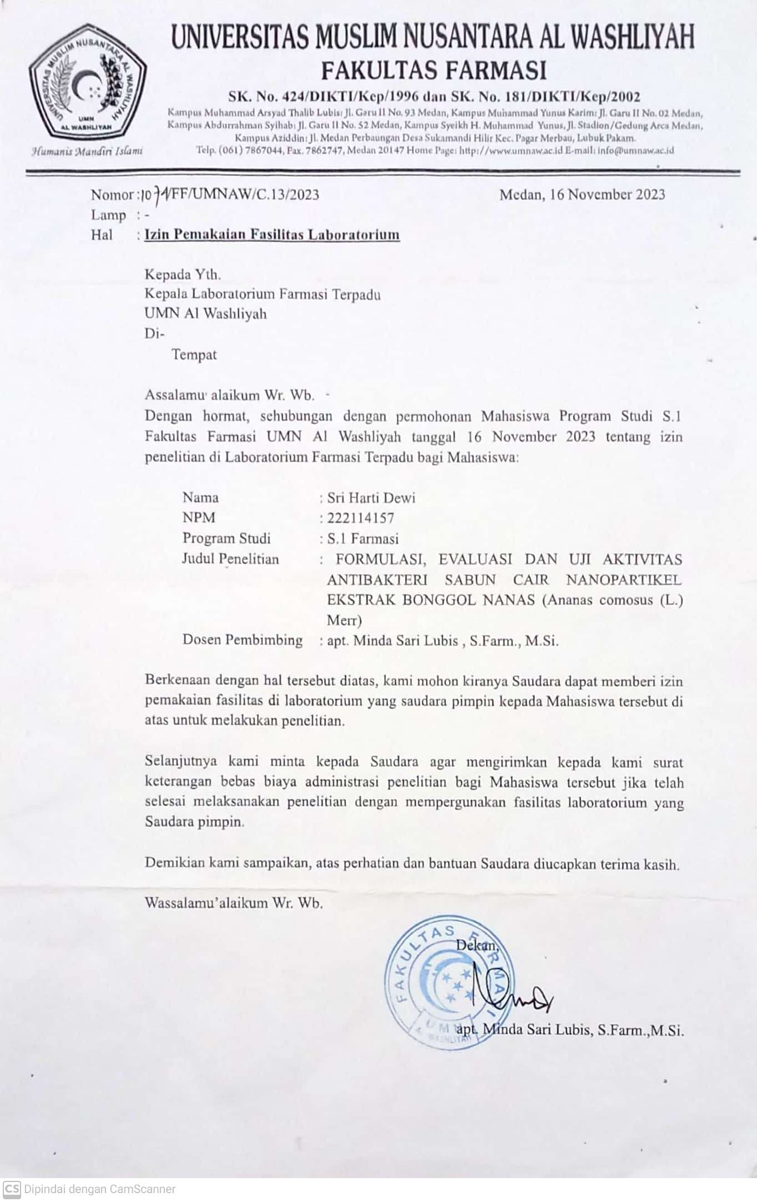

**Lampiran 2.** Surat Kegiatan Laboratorium UMN Al-Washliyah

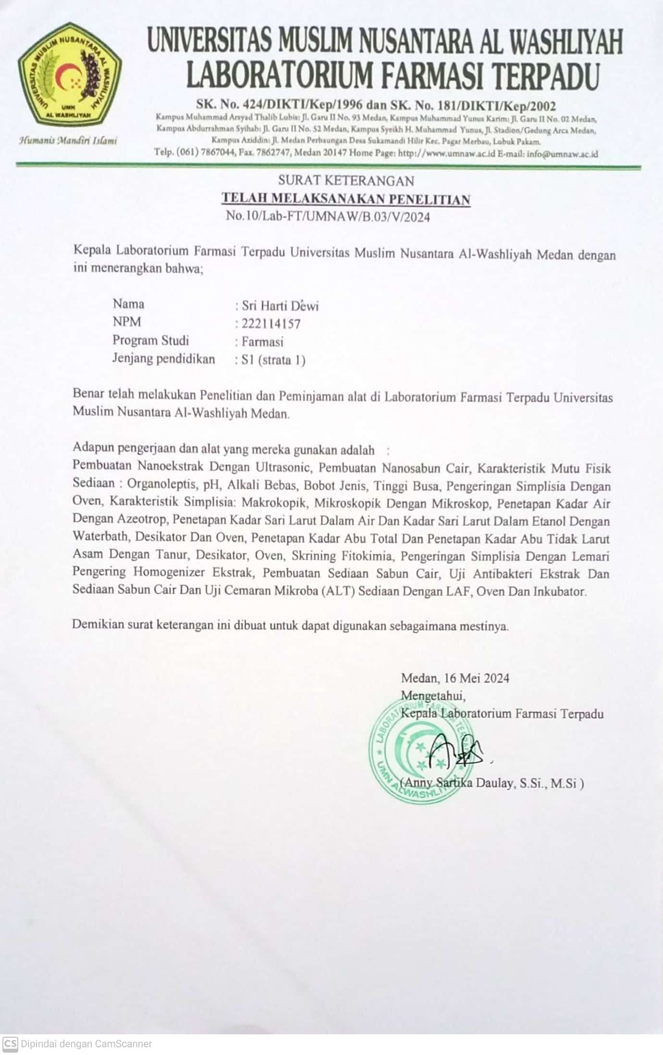

**Lampiran 3.** Surat Bebas Laboratorium

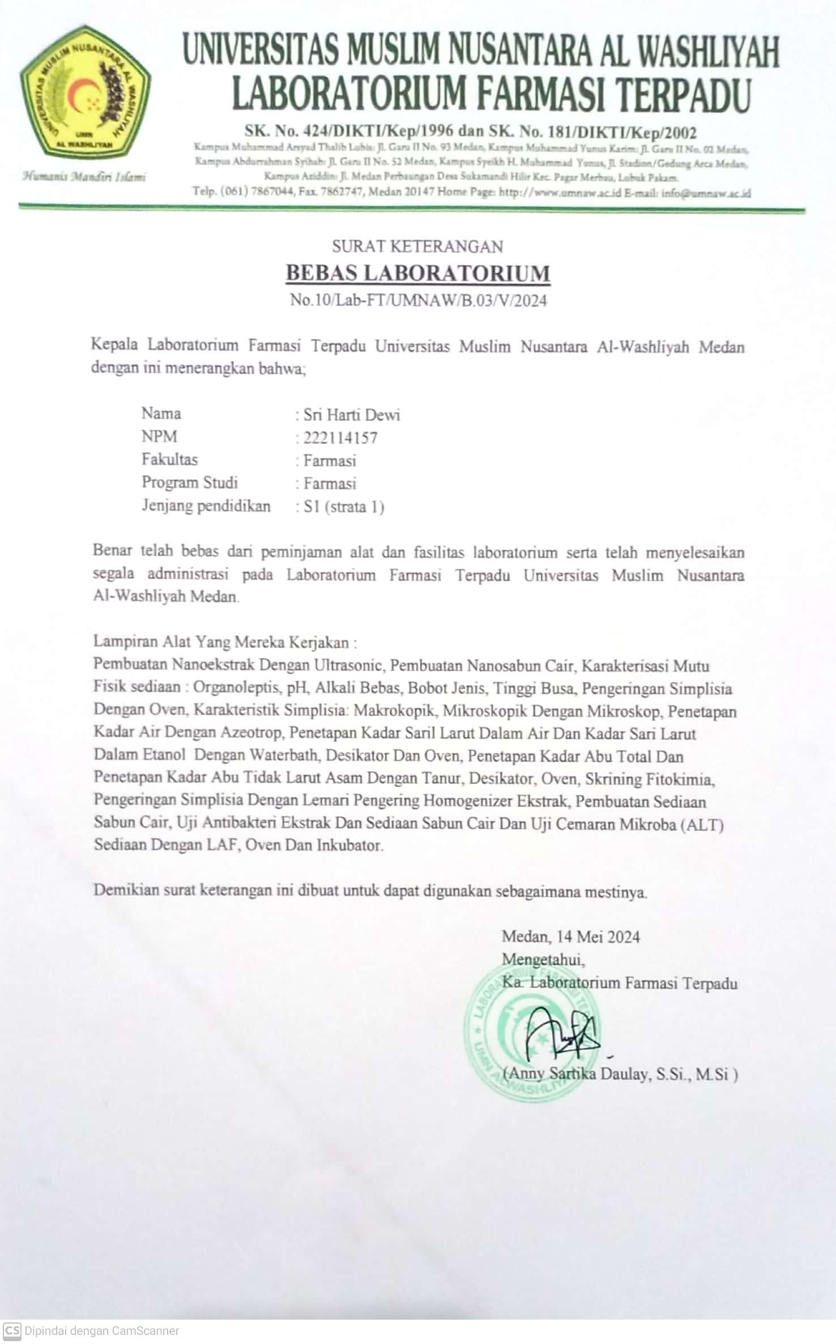

**Lampiran 4.** Bagan Alir Penelitian

Nanoekstrak

Dihomogenizer, disonikasi

Ekstrak kental

Pembuatan Ekstrak

Simplisia bonggol nanas

Serbuk simplisia bonggol nanas

Bonggol nanas

Dibersihkan dan dipotong kecil

Dikeringkan

Diblender dan diayak

Karakterisasi simplisia

Dipekatkan dengan alat *rotary evaporator*

Diameter daya hambat *Staphylococcus aureus*

Skrining fitokimia

Formulasi nanosabun cair dan sabun cair nanoekstrak bonggol nanas

Karakterisasi Nanoekstrak

1. Ukuran partikel (PSA)
2. Morfologi nanoekstrak (TEM)

Formulasi sabun cair ekstrak bonggol nanas

Karakterisasi sabun cair

1. Organoleptis
2. Ukuran partikel
3. pH
4. Alkali bebas
5. Bobot jenis
6. Stabilitas busa
7. Cemaran mikroba

Uji aktivitas antibakteri terhadap bakteri *Staphylococcus aureus*

**Lampiran 5.** Bagan Alir Pembuatan Simplisia Bonggol Nanas

Karakterisasi simplisia bonggol nanas

Diiris tipis dan ditimbang

Serbuk simplisia bonggol nanas

Ditimbang

Dihaluskan

Dikeringkan

Simplisia bonggol nanas

Dibersihkan

Bonggol nanas

**Lampiran 6.** Pembuatan Simplisia Bonggol Nanas

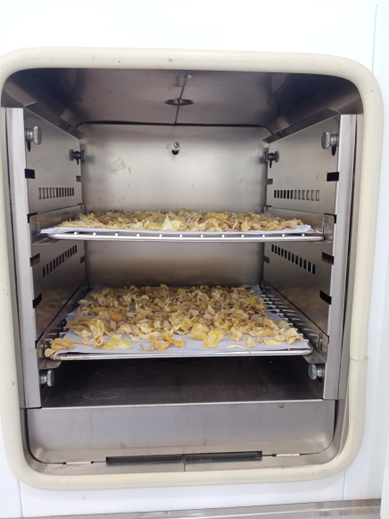 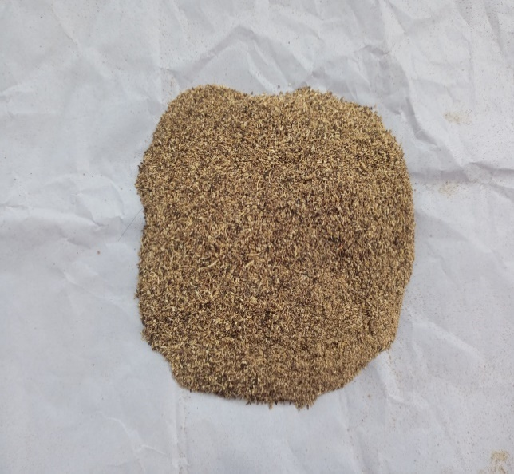

Pengeringan Bonggol Nanas Serbuk simplisia bonggol nanas

**Lampiran 7.** Perhitungan Susut Pengeringan dan Rendemen Simplisia

1. Susut pengeringan

Susut Pengeringan = Berat basah – berat kering

Susut Pengeringan = 20 kg – 1,9 kg

Susut Pengeringan = 18,1 kg

1. % Rendemen

% Rendemen = $\frac{\text{Berat kering}}{\text{Berat basah}}$ x 100%

% Rendemen = $\frac{\text{1,9 kg}}{\text{20 kg}}$ x 100%

% Rendemen = 9,5 %

**Lampiran 8.** Uji Karakterisasi Simplisia Bonggol Nanas

**Pemeriksaan Makroskopik**

|  |  |  |
| --- | --- | --- |
| Nama | Gambar | Makroskopik |
| Bonggol Nanas Segar |  | Warna : kuning pucat  Bentuk : bulat panjang  Panjang : ± 12 cm  Lebar : ± 3,5 cm  Bau : khas nanas  Rasa : hambar |
| Simplisia Bonggol Nanas |  | Warna : Coklat  Bentuk : Berkeriput  Panjang : ± 9,5 cm  Lebar : ± 1 cm  Bau : khas nanas  Rasa : hambar |

**Lampiran 8.** Lanjutan

**Pemeriksaan Mikroskopik Perbesaran 100x**

| **No** | **Serbuk Simplisia Bonggol Nanas** | **Serbuk Buah Nanas**  **(MMI Edisi 5)** |
| --- | --- | --- |
| 1. | Kristal Ca. Oksalat Bentuk Rafida |  |
| 2. | Sel batu |  |
| 3. | Epidermis berbentuk heksagonal |  |
| 4. | Berkas pembuluh dengan penebalan tangga |  |

**Lampiran 8.** Lanjutan

|  |  |  |
| --- | --- | --- |
| **No** | **Serbuk Simplisia Bonggol Nanas** | **Serbuk Buah Nanas**  **(MMI Edisi 5)** |
| 5. | Serabut |  |
| 6. | Floem |  |

**Lampiran 8.** Lanjutan

**Karakterisasi Simplisia**

| **No** | **Parameter** | **Serbuk Simplisia Bonggol Nanas** | **Serbuk Buah Nanas**  **(MMI Edisi 5)** |
| --- | --- | --- | --- |
| 1. | Penetapan kadar air | Kadar air : 2% | Kadar air tidak lebih dari 10% |
| 2. | Kadar sari larut dalam air | Kadar sari larut dalam air : 43,7% | Kadar sari larut dalam air tidak kurang dari 37% |
| 3. | Kadar sari larut dalam etanol | Kadar sari larut dalam etanol : 26,5% | Kadar sari larut dalam etanol tidak kurang dari 3% |

**Lampiran 8.** Lanjutan

|  |  |  |  |
| --- | --- | --- | --- |
| **No** | **Parameter** | **Serbuk Simplisia Bonggol Nanas** | **Serbuk Buah Nanas**  **(MMI Edisi 5)** |
| 4. | Kadar abu total | Kadar abu total : 3,2% | Kadar abu total tidak lebih dari 9% |
| 5. | Kadar abu tidak larut asam | Kadar abu tidak larut asam : 0,35% | Kadar abu tidak larut asam tidak lebih dari 2,5% |

**Lampiran 9.** Perhitungan Karakterisasi Simplisia Bonggol Nanas

1. **Penetapan Kadar air**

Volume awal : 1,8 mL

Volume akhir : 1,7 mL

% Kadar air simplisia = $\frac{\text{(volume akhir -volume awal air)}}{\text{berat simplisia (g)}}$ x 100%



% Kadar air simplisia = $\frac{\text{1,8 mL-1,7 mL}}{\text{5 gram}}$ x 100% = 2 %

1. **Kadar Sari Larut dalam Air**

Berat sari : 0,437 gram

Berat simplisia : 5 gram

% Kadar sari larut dalam air = $\frac{\text{Berat sari (g)}}{\text{Berat simplisia (g) }}$ x 100/20 x 100%



%Kadar sari larut dalam air = $\frac{\text{0,437 }\text{g}}{\text{5 g}}$ x $\frac{\text{100}}{\text{20}}$ x 100% = 43,7 %

1. **Kadar Sari Larut dalam Etanol**

Berat sari : 0,265 gram

Berat simplisia : 5 gram

% Kadar sari larut dalam etanol = $\frac{\text{Berat sari (g) }}{\text{Berat simplisia (g) }}$ x $\frac{\text{100}}{\text{20}}$ x 100%



%Kadar sari larut dalam etanol = $\frac{\text{0,265 g}}{\text{5 g}}$ x $\frac{\text{100}}{\text{20}}$ x 100% = 26,5 %

1. **Kadar Abu Total**

Berat sari : 0,064 gram

Berat simplisia : 2 gram

%Kadar abu total = $\frac{\text{Berat abu }}{\text{Berat simplisia }}$ x 100%



%Kadar abu total = $\frac{\text{0,064 }\text{g}}{\text{2 g}}$ x 100% = 3,2%

1. **Kadar Abu Tidak Larut Asam**

%Kadar abu tidak larut asam = $\frac{\text{Berat abu (g)}}{\text{Berat}\text{ simplisia (g) }}$ x 100%



%Kadar abu tidak larut asam = $\frac{\text{0,007}\text{ g}}{\text{2 g}}$ x 100% = 0,35 %

**Lampiran 10.** Bagan Alir Pembuatan Ekstrak Bonggol Nanas

Serbuk simplisia bonggol nanas

Ditimbang dan dimasukkan dalam bejana

Ditambahkan pelarut etanol 75 bagian, diaduk dan didiamkan selama 5 hari

Disaring

Dicuci dengan pelarut secukupnya sampai 100

bagian.

Ditambah maserat I dan dicukupkan dengan Etanol hingga 5 L, diamkan

selama 2 hari

Dienap tuang

Dipekatkan dengan *rotary evaporator*

Di waterbath

Ekstrak kental bonggol nanas

Ampas

Maserat

Maserat I

**Lampiran 11.** GambarEkstraksi

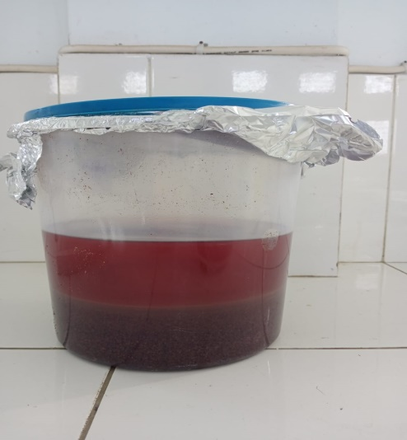 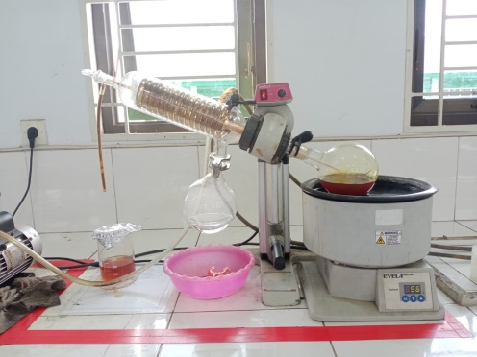

Proses maserasi Alat *Rotary Evaporator*

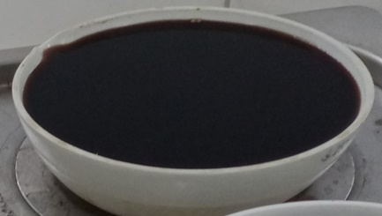

Ekstrak bonggol nanas

**Lampiran 12.** Perhitungan Rendemen Ekstrak

Berat serbuk simplisia = 500 gram

Berat ekstrak = 202 gram

% Rendemen = $\frac{\text{Berat ekstrak}}{\text{Berat simplisia}}$ x 100%

% Rendemen = $\frac{\text{202 g}}{\text{500 g}}$ x 100%

% Rendemen = 40,4 %

**Lampiran 13.** Bagan Alir Pembuatan Nanoekstrak Bonggol Nanas

Ekstrak kental bonggol nanas

Nanopartikel ekstrak bonggol nanas

Dihomogenizer selama 1 jam dan disonikasi selama 1 jam

Pemeriksaan ukuran nanoekstrak dengan PSA

Pemeriksaan morfologi nanoeksrak dengan alat TEM

Skrining fitokimia nanoekstrak dan ekstrak bonggol nanas

**Lampiran 14.** Pembuatan Nanoekstrak Bonggol Nanas

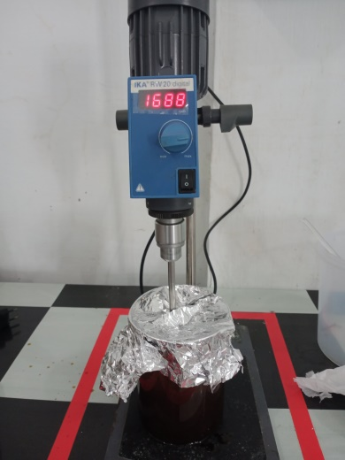 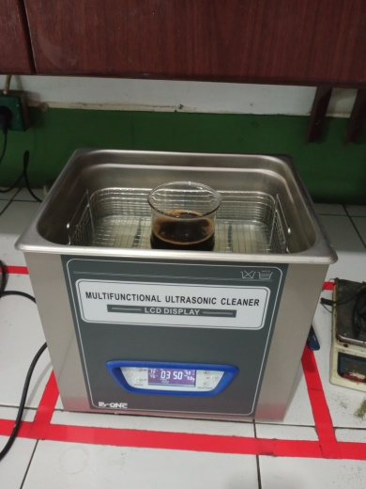

*Homogenizer*  Sonikator

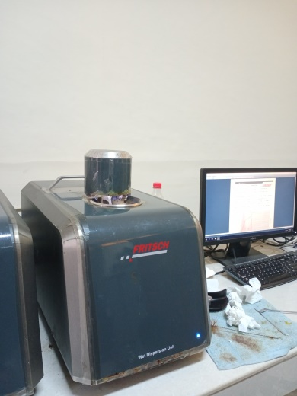 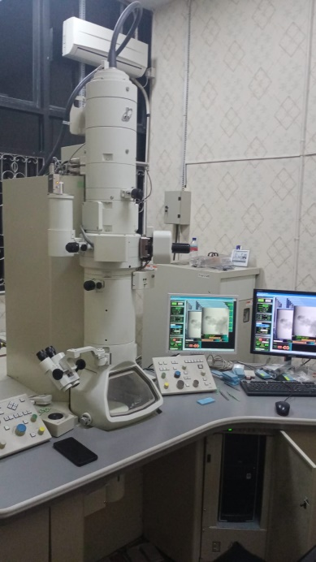

*Particle Size Analyzer Trasnmission Electron Microscopy*

**Lampiran 15.** Tahapan Pengoperasian Alat PSA

Alat dipanaskan selama ± 20 menit

Prosedur selanjutnya menggunakan cara otomatis dengan bentuk distribusi sharp. Prosedur dilakukan sama dengan pada metode otomatis pertama, tetapi pengaturan grafik distribusi diganti dengan bentuk sharp

Suhu dikondisikan terlebih dahulu pada 25o C dengan menekan menu “*Temp.Panel*”. Standar mulai diukur dengan menekan menu “*Auto1*”.

dimasukkan ke dalam cuvet bersih hingga terisi 2/3 cuvet. Setelah itu cuvet yang berisi larutan standar di masukkan kedalam alat dan ditutup dengan sebuah sensor

Larutan standar 20 kali pengenceran dikocok menggunakan vortex mixer selama ± 1 menit.

Untuk pertama kali digunakan otomatis dengan bentuk grafik distribusi standar

Dinyalakan komputer

**Lampiran 16.** Tahapan Pengoperasian Alat TEM

Sampel diteteskan ke grids, diserap dan ditunggu kering

Kemudian di teteskan larutan uranil asetat diserap dan dikeringkan

Kemudian diukur menggunakan alat TEM di 100 kV

**Lampiran 17.** Bagan Alir Skrining Fitokimia Ekstrak dan Nanoekstrak

Skrining Fitokimia

Ekstrak dan Nanoekstrak Bonggol Nanas

Golongan Alkaloid

Golongan Flavonoid

Golongan Tanin

Golongan Saponin

Golongan

Triterpenoid

/Steroid

Golongan Glikosida

**Lampiran 18.** Hasil Skrining Fitokimia Ekstrak dan Nanoekstrak

| **Golongan senyawa** | **Ekstrak** | **Nanoekstrak** | **Hasil Uji** | **Keterangan** |
| --- | --- | --- | --- | --- |
| Alkaloid |  |  | **+** | a.    Mayer  Terbentuk endapan putih-kuning (+)   1. b. Dragendorff   Terbentuk endapan berwarna merah-jingga (+)   1. Bouchardat   Terbentuk endapan coklat-hitam (+) |
| Flavonoid |  |  | **+** | Terbentuk lapisan kuning-jingga pada lapisan amil alkohol  (Marjoni, 2020). |
| Tanin |  |  | **+** | Terbentuk warna hijau kehitaman (Marjoni, 2020). |
| Saponin |  |  | **+** | Terbentuk busa yang stabil  (Depkes RI, 1995). |
| Steroid/ triterpenoid |  |  | **+** | Terbentuk warna hijau menunjukan adanya steroid  (Depkes RI, 1995). |
| Glikosida |  |  | **+** | Terbentuk cincin berwarna ungu (Depkes RI, 1995). |

**Lampiran 19.** Bagan Alir Sterilisasi Alat

Alat alat gelas

Media, alat plastik dan karet

Jarum Ose

Oven suhu 180oC selama 1 jam

Erlenmeyer disumbat kapas

DIbungkus dengan perkamen

Autoklaf suhu 121oC selama 15 menit

Pemijaran langsung

**Lampiran 20.** Bagan Alir Pembuatan Media Pembenihan MHA

MHA 9,5 gram dan *aquadest*

250 mL

Panaskan di atas hotplate

Masukkan ke dalam erlenmeyer

Disumbat erlenmeyer dengan kapas

Sterilkan dengan autoklaf pada suhu 121℃ selama 15 menit

Ditunggu hingga agak dingin

Dituang media steril ke dalam tabung reaksi untuk membuat agar miring

**Lampiran 21.** Bagan Alir Peremajaan Bakteri Staphylococcus aureus

Bakteri uji diambil dengan jarum ose steril

Diinokulasi dalam media agar miring

Diinkubasai selama 24 jam pada suhu 37oC

Disimpan dalam lemari pendingin dengan suhu 4oC sebagai stok bakteri

**Lampiran 22.** Bagan Alir Pembuatan Suspensi Bakteri

Biakan bakteri diambil 1 Ose

Dimasukkan ke dalam 10 mL NaCl 0,9%

Homogenkan dengan Vortex

Samakan kekeruhan dengan Mc Farland 0,5

**Lampiran 23.** Bagan Alir Identifikasi Bakteri dengan Pewarnaan Gram

1 ose bakteri digores pada kaca objek ditambah 1 tetes NaCl fisiologis

Difiksasi

Diteteskan Kristal violet

Didiamkan 1 menit

Dibilas dengan *aquadest*

Diteteskan larutan iodin

Didiamkan 2 menit

Dibilas dengan *aquadest*

Diteteskan alkohol 95%

Didiamkan 30 detik

Dibilas dengan *aquadest*

Diteteskan safranin

Didiamkan 30 detik

Dibilas dengan *aquadest*

Diamati dibawah mikroskop

**Lampiran 24.** Hasil Uji Identifikasi Bakteri dengan Pewarnaan Gram

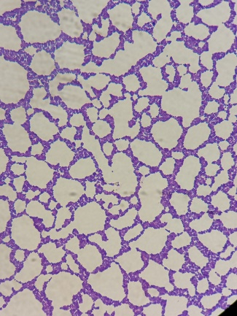

**Lampiran 25.** Bagan Alir Uji Antibakteri Sabun Cair

Dituangkan media agar ke dalam cawan petri ± 15 mL

Inkubasi selama 24 jam pada suhu 37oC

Teteskan pada kertas cakram steril

Diratakan dengan *cotton swab* steril

Dibiarkan mengeras

Pipet 0,1 mL suspensi bakteri

Pipet 10µL larutan uji

Masukan kertas cakram tersebut ke dalam masing masing cawan Petri yang sudah berisi media bakteri

Ukur diameter hambatan dengan menggunakan jangka sorong

**Lampiran 26.** Hasil Uji Aktivitas Antibakteri Ekstrak Bonggol Nanas

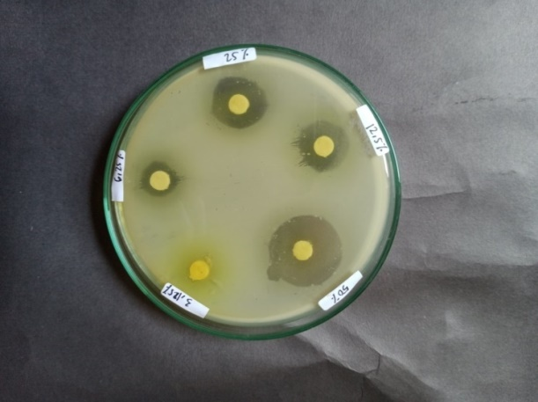 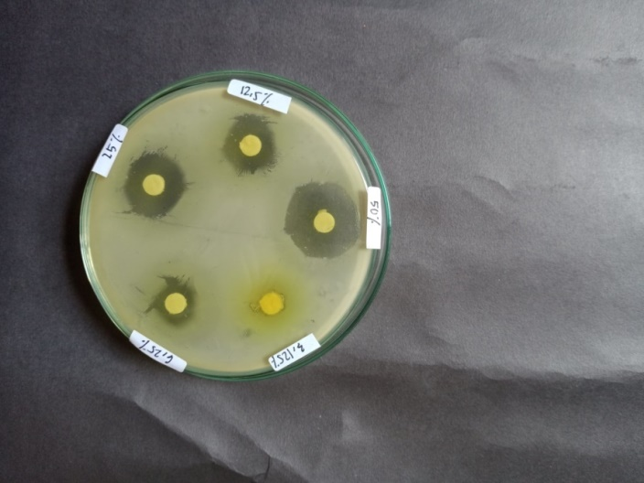 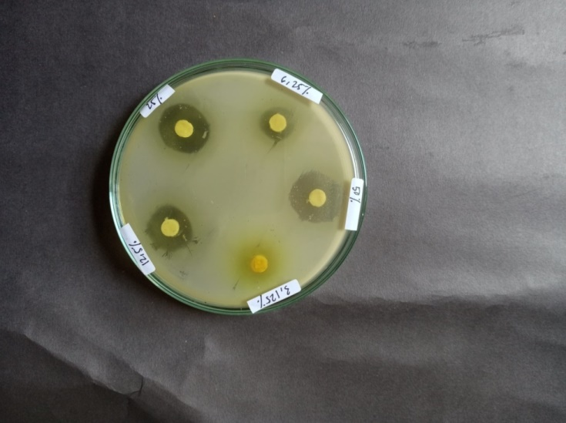

Pengulangan I Pengulangan II Pengulangan III

**Lampiran 27.** Hasil Pengujian Ukuran Partikel Ekstrak dan Nanoekstrak

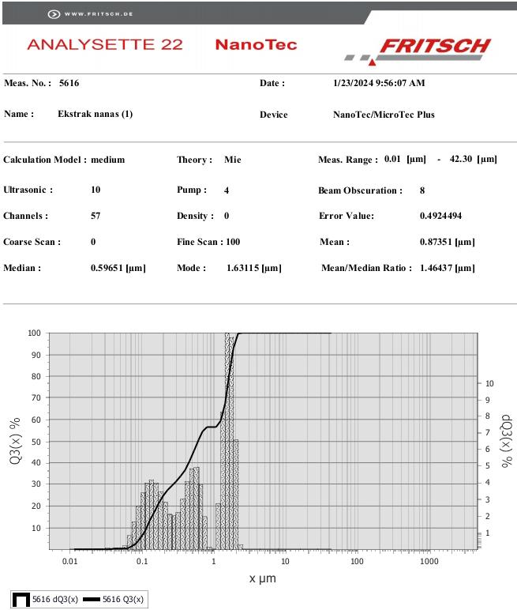

Ekstrak bonggol nanas

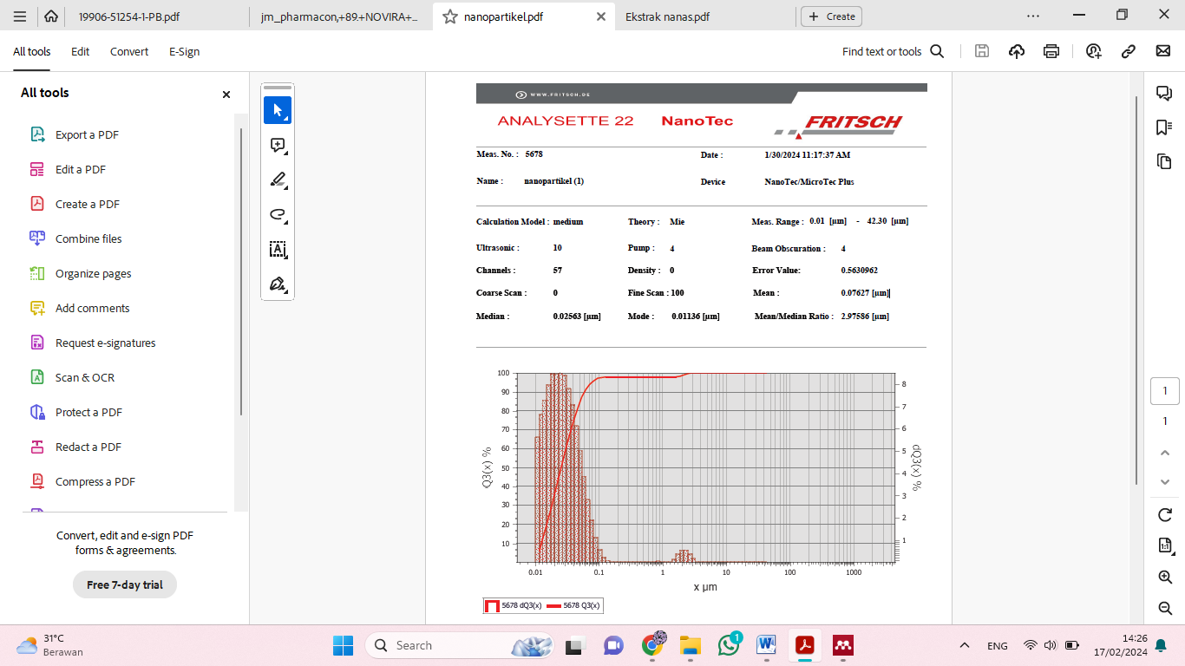

Nanoekstrak bonggol nanas

**Lampiran 28.** Hasil Analisis *Post-Hoc Test* Ekstrak

|  |  |  |  |  |  |  |
| --- | --- | --- | --- | --- | --- | --- |
| **Multiple Comparisons** | | | | | | |
| Dependent Variable: Diameter Zona Hambat | | | | | | |
| Tukey HSD | | | | | | |
| (I) Perlakuan | (J) Perlakuan | Mean Difference (I-J) | Std. Error | Sig. | 95% Confidence Interval | |
| Lower Bound | Upper Bound |
| Konsentrasi 6,25% | Konsentrasi 12,5% | -4.26667* | 1.10428 | .020 | -7.8030 | -.7304 |
| Konsentrasi 25% | -6.63333* | 1.10428 | .001 | -10.1696 | -3.0970 |
| Konsentrasi 50% | -11.30000* | 1.10428 | .000 | -14.8363 | -7.7637 |
| Konsentrasi 12,5% | Konsentrasi 6,25% | 4.26667* | 1.10428 | .020 | .7304 | 7.8030 |
| Konsentrasi 25% | -2.36667 | 1.10428 | .219 | -5.9030 | 1.1696 |
| Konsentrasi 50% | -7.03333* | 1.10428 | .001 | -10.5696 | -3.4970 |
| Konsentrasi 25% | Konsentrasi 6,25% | 6.63333* | 1.10428 | .001 | 3.0970 | 10.1696 |
| Konsentrasi 12,5% | 2.36667 | 1.10428 | .219 | -1.1696 | 5.9030 |
| Konsentrasi 50% | -4.66667* | 1.10428 | .012 | -8.2030 | -1.1304 |
| Konsentrasi 50% | Konsentrasi 6,25% | 11.30000* | 1.10428 | .000 | 7.7637 | 14.8363 |
| Konsentrasi 12,5% | 7.03333* | 1.10428 | .001 | 3.4970 | 10.5696 |
| Konsentrasi 25% | 4.66667* | 1.10428 | .012 | 1.1304 | 8.2030 |
| *. The mean difference is significant at the 0.05 level. | | | | | | |

**Lampiran 29.** Bagan AlirPembuatan Sabun Cair

Minyak kelapa

Dalam beaker gelas

Ditambah aquades ± 15 ml

Tambah KOH 10% sedikit demi sedikit sambil dipansakan sampai terbentuk pasta sabun

Ditambah aquades ± 15 ml

Massa sabun

Ditambah *aquadest* 15 ml

Ditambah ekstrak/nanoekstrak

Ditambah HPMC yang telah dikembangkan dengan aquades panas

Ditambahkan gliserin, diaduk homogen

Ditambahkan asam stearat, diaduk homogen

Ditambah BHT, diaduk homogen

Ditambah *aquadest* ad 100, diaduk homogen

Sediaan sabun cair

(F0, F1, F2, F3)

**Lampiran 30.** Sediaan Sabun Cair

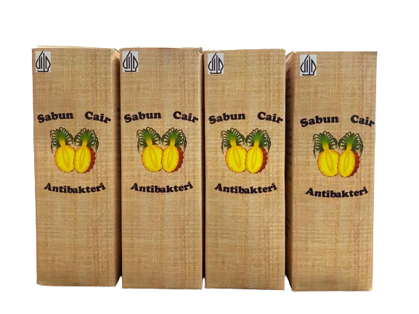

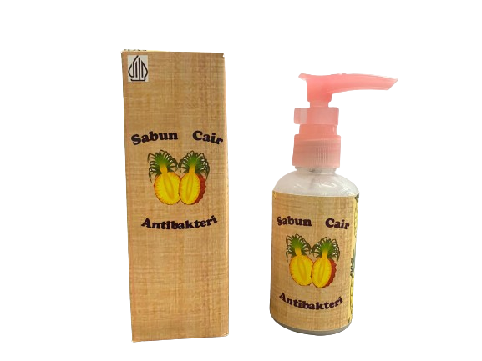

**Lampiran 31.** Hasil Pemeriksaan Ukuran Partikel Sabun Cair

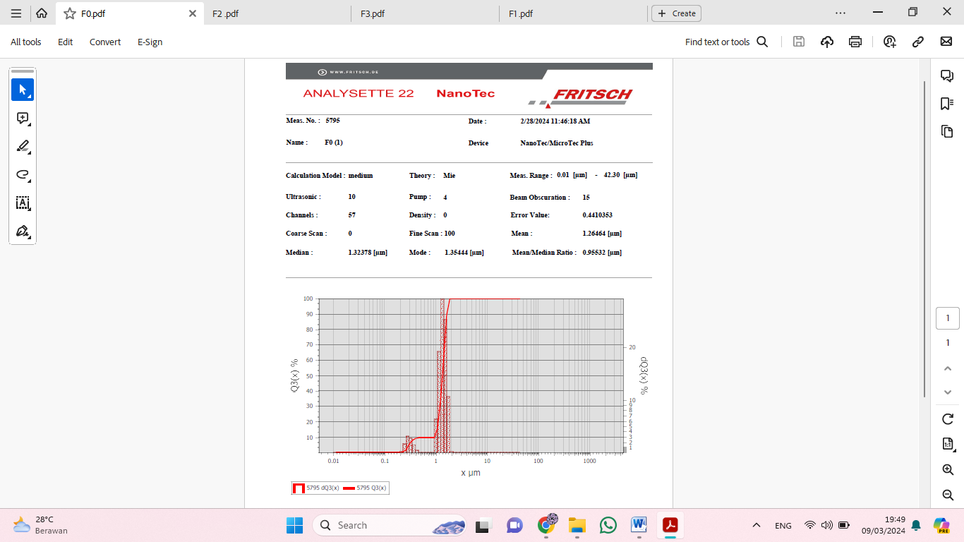

Blanko

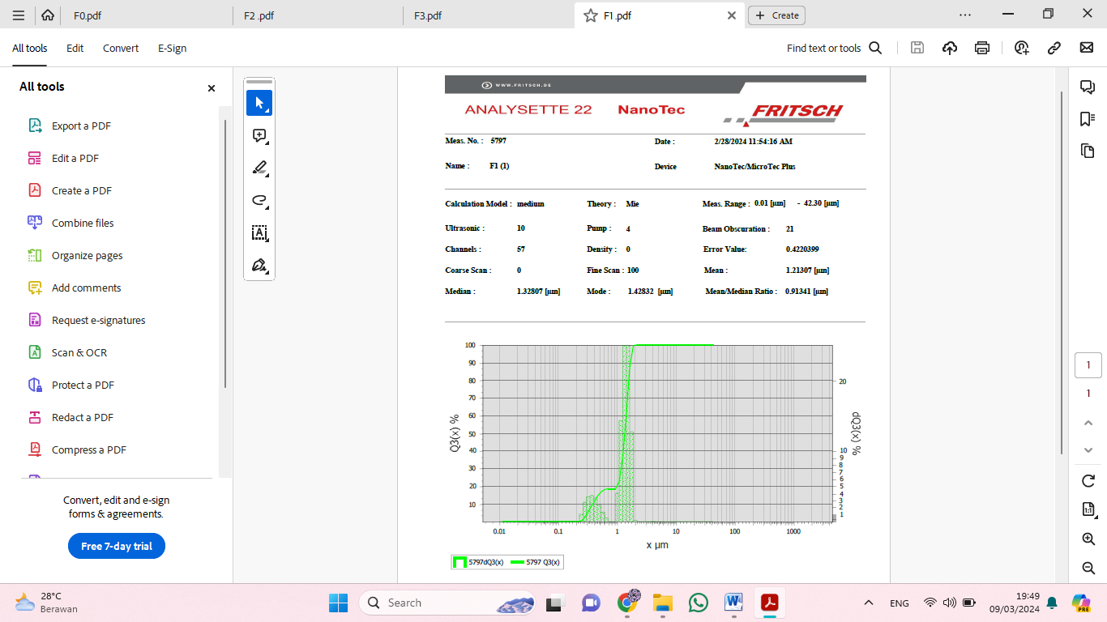

Formula 1

**Lampiran 29.** Lanjutan

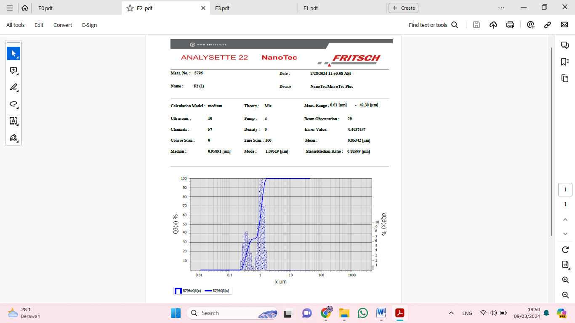

Formula 2

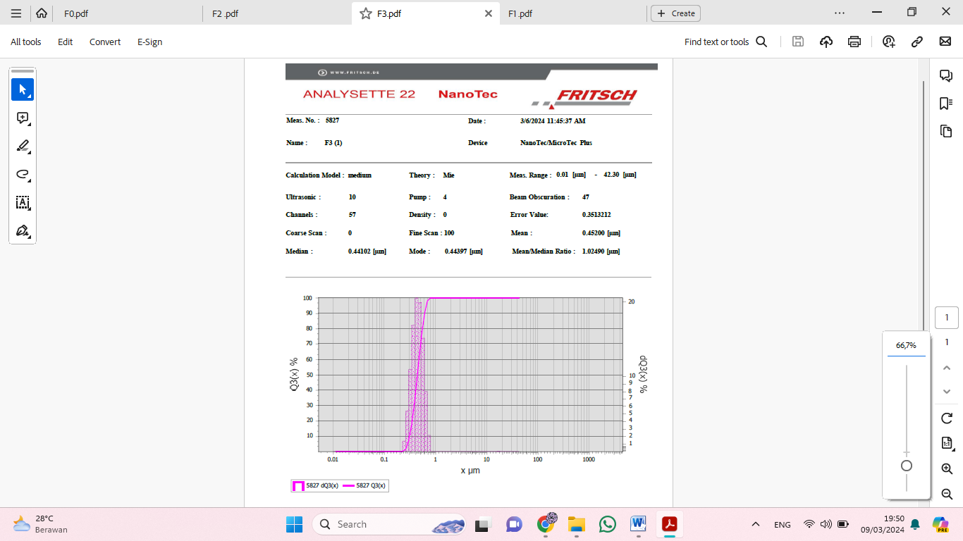

Formula 3

**Lampiran 32.** PerhitunganBobot Jenis Sediaan Sabun Cair

Berat piknometer kosong = 15.2876 gram

Berat piknometer + aquadest = 25.0103 gram

Bobot jenis = $\frac{\text{W2-W0}}{\text{W1-W0}}$

Keterangan :

W0 = berat piknometer kosong

W2 = berat piknometer + *aquadest*

W3 = berat piknometer + sampel

* + - 1. Formula 0

|  |  |
| --- | --- |
| No | Berat Piknometer + Sediaan F0 |
| 1 | 26,0099 |
| 2 | 26,0078 |
| 3 | 26,0098 |

Bobot jenis I = $\frac{\text{W2-W0}}{\text{W1-W0}}$ = $\frac{\text{26,0099 g -15,2876 g }}{\text{25,0103 g - 15,2876 g}}$ = $\frac{\text{ 10,7223g }}{\text{9,7227 g}}$ = 1,1 g/mL

Bobot jenis II = $\frac{\text{W2-W0}}{\text{W1-W0}}$ = $\frac{\text{26,0078 g -15,2876 g }}{\text{25,0103 g - 15,2876 g}}$ = $\frac{\text{ 10,7202g }}{\text{9,7227 g}}$ = 1,1 g/mL

Bobot jenis III = $\frac{\text{W2-W0}}{\text{W1-W0}}$ = $\frac{\text{ 26,0098 g -15,2876 g }}{\text{25,0103 g - 15,2876 g}}$ = $\frac{\text{10,7222 g }}{\text{9,7227 g}}$ = 1,1 g/mL

Rata-rata = =1,1 g/mL

* + - 1. Formula 1

|  |  |
| --- | --- |
| No | Berat Pikno + Sediaan F1 |
| 1 | 25,3010 |
| 2 | 25,3003 |
| 3 | 25,3009 |

Bobot jenis I = $\frac{\text{W2-W0}}{\text{W1-W0}}$ = $\frac{\text{25,3010 g -15,2876 g }}{\text{25,0103 g - 15,2876 g}}$ = $\frac{\text{10,0134 g }}{\text{9,7227 g}}$ = 1,02 g/mL

Bobot jenis II = $\frac{\text{W2-W0}}{\text{W1-W0}}$ = $\frac{\text{25,3003 g -15,2876 g }}{\text{25,0103 g - 15,2876 g}}$ = $\frac{\text{10,0127 g }}{\text{9,7227 g}}$ = 1,02g/mL

Bobot jenis III = $\frac{\text{W2-W0}}{\text{W1-W0}}$ = $\frac{\text{25,3009 g -15,2876 g }}{\text{25,0103 g - 15,2876 g}}$ = $\frac{\text{ 10,0133 g }}{\text{9,7227 g}}$ = 1,02 g/mL

Rata-rata = $\frac{\text{1,02+1,02+1,02}}{\text{3}}$ =1,02 g/mL

**Lampiran 30.** (lanjutan)

* + - 1. Formula 2

|  |  |
| --- | --- |
| No | Berat Pikno + Sediaan F2 |
| 1 | 25,9560 |
| 2 | 25,9566 |
| 3 | 25,9554 |

Bobot jenis I = $\frac{\text{W2-W0}}{\text{W1-W0}}$ = $\frac{\text{ 25,9560 g -15,2876 g }}{\text{25,0103 g - 15,2876 g}}$ = $\frac{\text{10,6684 g }}{\text{9,7227 g}}$ = 1,09 g/mL

Bobot jenis II = $\frac{\text{W2-W0}}{\text{W1-W0}}$ = $\frac{\text{ 25,9566 g -15,2876 g }}{\text{25,0103 g - 15,2876 g}}$ = $\frac{\text{10,6690 g }}{\text{9,7227 g}}$ = 1,09 g/mL

Bobot jenis III = $\frac{\text{W2-W0}}{\text{W1-W0}}$ = $\frac{\text{25,9554 g -15,2876 g }}{\text{25,0103 g - 15,2876 g}}$ = $\frac{\text{10,6678 g }}{\text{9,7227 g}}$ = 1,09 g/mL

Rata-rata = $\frac{\text{1,09+1,09+1,09}}{\text{3}}$ =1,09 g/mL

* + - 1. Formula 3

|  |  |
| --- | --- |
| No | Berat Pikno + Sediaan F3 |
| 1 | 25,9422 |
| 2 | 25,9673 |
| 3 | 25,9410 |

Bobot jenis I = $\frac{\text{W2-W0}}{\text{W1-W0}}$ = $\frac{\text{ 25,9422g -15,2876 g }}{\text{25,0103 g - 15,2876 g}}$ = $\frac{\text{10.6546 g }}{\text{9,7227 g}}$ = 1,09 g/mL

Bobot jenis II = $\frac{\text{W2-W0}}{\text{W1-W0}}$ = $\frac{\text{25,9673 g -15,2876 g }}{\text{25,0103 g - 15,2876 g}}$ = $\frac{\text{10,6797 g }}{\text{9,7227 g}}$ = 1,09 g/mL

Bobot jenis III = $\frac{\text{W2-W0}}{\text{W1-W0}}$ = $\frac{\text{ 25,9410g -15,2876 g }}{\text{25,0103 g - 15,2876 g}}$ = $\frac{\text{10,6534 g }}{\text{9,7227 g}}$ = 1,09 g/mL

Rata-rata = $\frac{\text{1,09+1,09+1,09}}{\text{3}}$ =1,09 g/mL

**Lampiran 33.** PerhitunganAlkali Bebas Sediaan Sabun Cair

Alkali bebas = $\frac{\text{V x N x 0,04} }{\text{W}}$

Keterangan :

V = Volume HCl

N = Normalitas HCl (0.1 N)

W = bobot sampel

0,04 = bobot setara NaOH

1. Formula 0

|  |  |
| --- | --- |
| No | Volume HCl |
| 1 | 0,2 mL |
| 2 | 0,2 mL |
| 3 | 0,2 mL |

Alkali bebas I = $\frac{\text{V x N x 0,04} }{\text{W}}$ = $\frac{\text{0,2 mL x 0,1 N x 0,04 }}{\text{1 g}}$ = 0,08%

Alkali bebas II = $\frac{\text{V x N x 0,04 }}{\text{W}}$ = $\frac{\text{0,2 mL x 0,1 N x 0,04 }}{\text{1 g}}$ = 0,08%

Alkali bebas III = $\frac{\text{V x N x 0,04 }}{\text{W}}$ = $\frac{\text{0,2 mL x 0,1 N x 0,04 }}{\text{1 g}}$ = 0,08%

Rata-rata = $\frac{\text{0,08\%+0,08\%+0,08\%}}{\text{3}}$ = 0,08 %

1. Formula 1

|  |  |
| --- | --- |
| No | Volume HCl |
| 1 | 0,1 mL |
| 2 | 0,1 mL |
| 3 | 0,1 mL |

Alkali bebas I = $\frac{\text{V x N x 0.04} }{\text{W}}$ = $\frac{\text{0,1 mL x 0,1 N x 0,04 }}{\text{1 g}}$ = 0.04%

Alkali bebas II = $\frac{\text{V x N x 0.04 }}{\text{W}}$ = $\frac{\text{0,1 mL x 0,1 N x 0,04 }}{\text{1 g}}$ = 0.04%

Alkali bebas III = $\frac{\text{V x N x 0.04 }}{\text{W}}$ = $\frac{\text{0,1 mL x 0,1 N x 0,04 }}{\text{1 g}}$ = 0,04%

Rata-rata = $\frac{\text{0,04\%+0,04\%+0,04\%}}{\text{3}}$ = 0,04 %

**Lampiran 31.** (lanjutan)

1. Formula 2

|  |  |
| --- | --- |
| No | Volume HCl |
| 1 | 0,2 mL |
| 2 | 0,2 mL |
| 3 | 0,2 mL |

Alkali bebas I = $\frac{\text{V x N x 0,04} }{\text{W}}$ = $\frac{\text{0,2 mL x 0,1 N x 0,04 }}{\text{1 g}}$ = 0,08%

Alkali bebas II = $\frac{\text{V x N x 0,04 }}{\text{W}}$ = $\frac{\text{0,2 mL x 0,1 N x 0,04 }}{\text{1 g}}$ = 0,08%

Alkali bebas III = $\frac{\text{V x N x 0,04 }}{\text{W}}$ = $\frac{\text{0,2 mL x 0,1 N x 0,04 }}{\text{1 g}}$ = 0,08%

Rata-rata = $\frac{0,08\%+0,08\%+0,08\%}{3}$ = 0,08 %

1. Formula 3

|  |  |
| --- | --- |
| No | Volume HCl |
| 1 | 0,2 mL |
| 2 | 0,2 mL |
| 3 | 0,2 mL |

Alkali bebas I = $\frac{\text{V x N x 0,04 }}{\text{W}}$ = $\frac{\text{0,2 mL x 0,1 N x 0,04 }}{\text{1 g}}$ = 0,08%

Alkali bebas II = $\frac{\text{V x N x 0,04 }}{\text{W}}$ = $\frac{\text{0,2 mL x 0,1 N x 0,04 }}{\text{1 g}}$ = 0,08%

Alkali bebas III = $\frac{\text{V x N x 0,04 }}{\text{W}}$ = $\frac{\text{0,2 mL x 0,1 N x 0,04 }}{\text{1 g}}$ = 0,08%

Rata-rata = $\frac{\text{0,08\%+0,08\%+0,08\%}}{\text{3}}$ = 0,08 %

**Lampiran 34.** PerhitunganStabilitas Busa Sediaan Sabun Cair

|  |  |  |  |  |  |  |
| --- | --- | --- | --- | --- | --- | --- |
| Formula | Tinggi busa awal (cm) | | | Tinggi busa akhir (cm) | | |
| I | II | III | I | II | III |
| 0 | 6,2 | 6 | 6,5 | 5,3 | 5 | 5,6 |
| 1 | 6,7 | 7 | 6,9 | 5,9 | 6,5 | 6 |
| 2 | 6,4 | 6,2 | 6,7 | 5,4 | 5,7 | 5,2 |
| 3 | 6,9 | 7 | 7,3 | 5,7 | 6,5 | 6,8 |

**F0:**

Stabilitas busa I = $\frac{\text{Tinggi busa akhir}}{\text{Tinggi busa awal}}$ x 100% = $\frac{\text{5,3 cm}}{\text{6,2 cm}}$ x 100% = 85%

Stabilitas busa II = $\frac{\text{Tinggi busa akhir}}{\text{Tinggi busa awal}}$ x 100% = $\frac{\text{5 cm}}{\text{6 cm}}$ x 100% = 83,3%

Stabilitas busa III = $\frac{\text{Tinggi busa akhir}}{\text{Tinggi busa awal}}$ x 100% = $\frac{\text{5,6 cm}}{\text{6,5 cm}}$ x 100% = 86,1%

Rata-rata= $\frac{\text{85\%+83,3\%+86,1\%}}{\text{ 3}}$ = 84,8%

**F1:**

Stabilitas busa I = $\frac{\text{Tinggi busa akhir}}{\text{Tinggi busa awal}}$ x 100% = $\frac{\text{6,1 cm}}{\text{6,7 cm}}$ x 100% = 91,04%

Stabilitas busa II = $\frac{\text{Tinggi busa akhir}}{\text{Tinggi busa awal}}$ x 100% = $\frac{\text{6,5 cm}}{\text{7 cm}}$ x 100% = 92,85%

Stabilitas busa III = $\frac{\text{Tinggi busa akhir}}{\text{Tinggi busa awal}}$ x 100% = $\frac{\text{6,3 cm}}{\text{6,9 cm}}$ x 100% = 91,30%

Rata-rata= $\frac{\text{91,04\%+92,85\%+91,30\%}}{\text{ 3}}$ = 91,73%

**F2:**

Stabilitas busa I = $\frac{\text{Tinggi busa akhir}}{\text{Tinggi busa awal}}$ x 100% = $\frac{\text{5,4 cm}}{\text{6,4 cm}}$ x 100% = 84,37%

Stabilitas busa II = $\frac{\text{Tinggi busa akhir}}{\text{Tinggi busa awal}}$ x 100% = $\frac{\text{5,7 cm}}{\text{6,2 cm}}$ x 100% = 91,93%

Stabilitas busa III = $\frac{\text{Tinggi busa akhir}}{\text{Tinggi busa awal}}$ x 100% = $\frac{\text{5,2 cm}}{\text{6,7 cm}}$ x 100% = 77,61%

Rata-rata= $\frac{\text{84,37\%+91,93\%+77,61\%}}{\text{ 3}}$ = 84,63%

**F3:**

Stabilitas busa I = $\frac{\text{Tinggi busa akhir}}{\text{Tinggi busa awal}}$ x 100% = $\frac{\text{6 cm}}{\text{6,9 cm}}$ x 100% =86,95%

Stabilitas busa II = $\frac{\text{Tinggi busa akhir}}{\text{Tinggi busa awal}}$ x 100% = $\frac{\text{6,5 cm}}{\text{7 cm}}$ x 100% = 92,85%

Stabilitas busa III = $\frac{\text{Tinggi busa akhir}}{\text{Tinggi busa awal}}$ x 100% = $\frac{\text{6,8 cm}}{\text{7,3 cm}}$ x 100% = 93,15%

Rata-rata= $\frac{\text{86,95\%+92,85\%+93,15\%}}{\text{ 3}}$ = 90,98%

**Lampiran 35.** PerhitunganAngka Lempeng Total Sediaan Sabun Cair

|  |  |  |  |
| --- | --- | --- | --- |
| **Pengulangan** |  | **Jumlah Koloni** |  |
| **10-1** | **10-2** | **10-3** |
| 1 | 109 | 91 | 35 |
| 2 | 111 | 75 | 41 |
| 3 | 123 | 87 | 45 |

**Pengulangan 1**

* Pengenceran 10-1 = 109 Koloni

=

=

= 109 x 101 koloni/g

= 10,9 x 102 koloni/g

* Pengenceran 10-2 = 91 Koloni

= $\frac{\text{91 x}\frac{\text{1}}{\text{10 }\text{ֿ}\text{ ²}}}{\text{1 m}\text{L}}$

= $\frac{\text{91 x 10²}}{\text{1 m}\text{L}}$

= 91 x 10² koloni/g

* Pengenceran 10-3 = 35 Koloni

=

=

= 35 x 103 koloni/g

= 350 x 102 koloni/g

* Rata-rata =

= 150,6 x 102 koloni/g

= 1,5 x 104 koloni/g

**Lampiran 33.** (Lanjutan)

**Pengulangan 2**

* Pengenceran 10-1 = 111 Koloni

=

=

= 111 x 101 koloni/g

= 11,1 x 102 koloni/g

* Pengenceran 10-2 = 75 Koloni

= $\frac{\text{75 x}\frac{\text{1}}{\text{10 }\text{ֿ}\text{ ²}}}{\text{1 m}\text{L}}$

= $\frac{\text{75 x 10²}}{\text{1 m}\text{L}}$

= 75 x 10² koloni/g

* Pengenceran 10-3 = 41 Koloni

=

=

= 41 x 103 koloni/g

= 410 x 102 koloni/g

* Rata-rata =

= 165,3 x 102 koloni/g

= 1,6 x 104 koloni/g

**Lampiran 33.** (Lanjutan)

**Pengulangan 3**

* Pengenceran 10-1 = 123 Koloni

=

=

= 123 x 101 koloni/g

= 12,3 x 102 koloni/g

* Pengenceran 10-2 = 87 Koloni

= $\frac{\text{87 x}\frac{\text{1}}{\text{10 }\text{ֿ}\text{ ²}}}{\text{1 m}\text{L}}$

= $\frac{\text{87 x 10²}}{\text{1 m}\text{L}}$

= 87 x 10² koloni/g

* Pengenceran 10-3 = 41 Koloni

=

=

= 45 x 103 koloni/g

= 450 x 102 koloni/g

* Rata-rata =

= 183,1 x 102 koloni/g

= 1,8 x 104 koloni/g

**Lampiran 36.** Hasil Evaluasi Sabun Cair Ekstrak Bonggol Nanas

| **No** | **Parameter** | **Gambar** |
| --- | --- | --- |
| 1 | Organoleptis |  |
| 2 | pH |  |
| 3 | Bobot jenis |  |
| 4 | Alkali bebas |  |
| 5 | Stabilitas busa |  |
| 6 | Angka lempeng total |  |

**Lampiran 37.** Perhitungan Konsentrasi Kontrol Positif Kloramfenikol

* Kloramfenikol 10g/L (Magvirah *et al*., 2019)

10g/L= $\frac{\text{10 g}}{\text{1000 mL}}$ x 10 mL = 0,1 g/mL

Timbang = $\frac{\text{0,1 g}}{\text{kandungan kloramfenikol}}$ x bobot 1 kapsul

= $\frac{\text{0,1 g}}{\text{0,25 g}}$ x 0,350 g

= 0,14 gram ad 10 mL DMSO

Konsentrasi = $\frac{\text{0,14 g}}{\text{10 mL}}$ x 100% = 1,4%

**Lampiran 38.** Hasil Uji Aktivitas Antibakteri Sediaan Sabun Cair

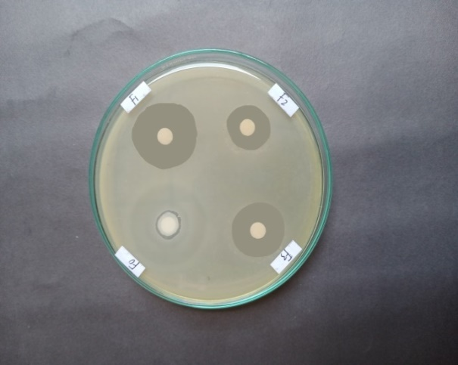 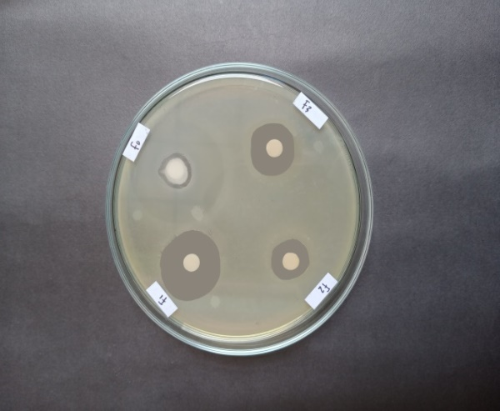 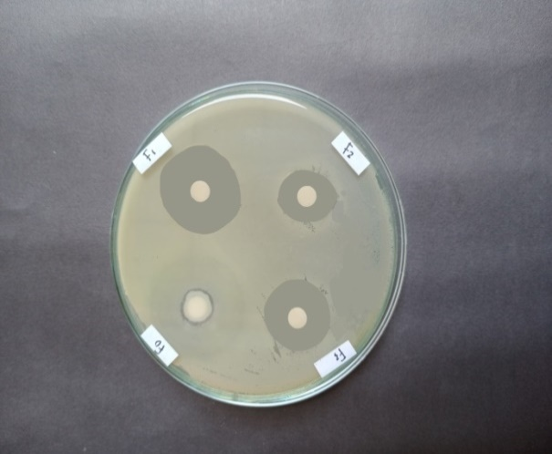

Pengulangan I Pengulangan II Pengulangan III

Hasil Uji Aktivitas Antibakteri Kontrol dan Pembanding

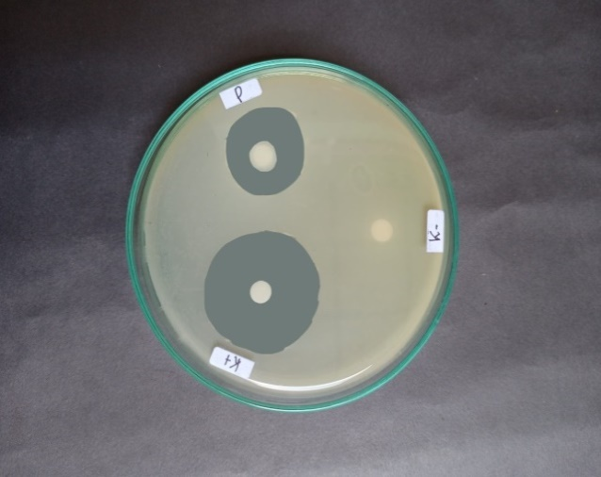 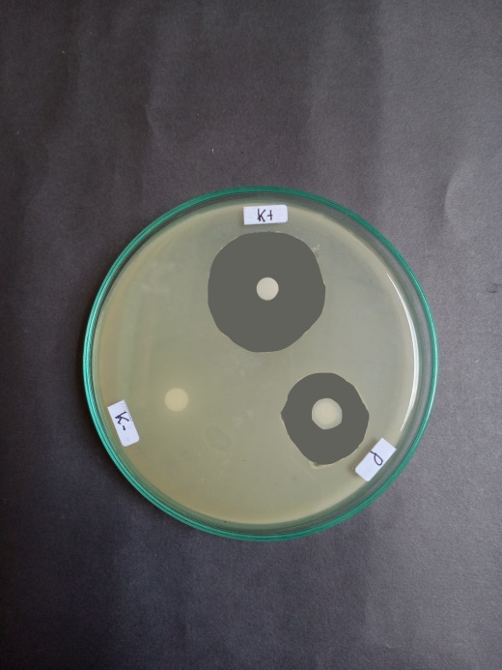 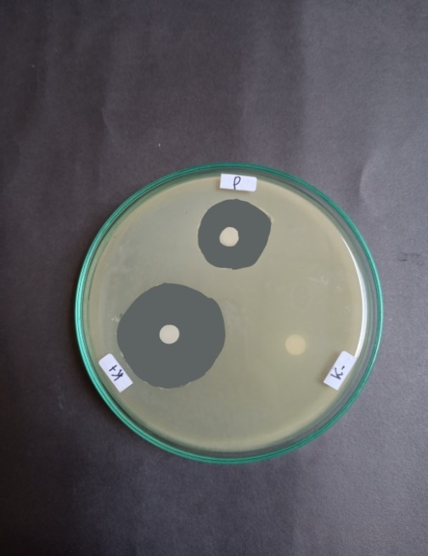

Pengulangan I Pengulangan II Pengulangan III

**Lampiran 39.** Hasil Analisis Post Hoc Test Sabun Cair

|  |  |  |  |  |  |  |
| --- | --- | --- | --- | --- | --- | --- |
| **Multiple Comparisons** | | | | | | |
| Dependent Variable: Diameter Zona Hambat | | | | | | |
| Tukey HSD | | | | | | |
| (I) Perlakuan | (J) Perlakuan | Mean Difference (I-J) | Std. Error | Sig. | 95% Confidence Interval | |
| Lower Bound | Upper Bound |
| Formula 0 | Formula 1 | -13.51667* | .66444 | .000 | -15.7485 | -11.2849 |
| Formula 2 | -4.95000* | .66444 | .000 | -7.1818 | -2.7182 |
| Formula 3 | -8.83333* | .66444 | .000 | -11.0651 | -6.6015 |
| Kontrol + | -22.61667* | .66444 | .000 | -24.8485 | -20.3849 |
| Pembanding | -12.65000* | .66444 | .000 | -14.8818 | -10.4182 |
| Formula 1 | Formula 0 | 13.51667* | .66444 | .000 | 11.2849 | 15.7485 |
| Formula 2 | 8.56667* | .66444 | .000 | 6.3349 | 10.7985 |
| Formula 3 | 4.68333* | .66444 | .000 | 2.4515 | 6.9151 |
| Kontrol + | -9.10000* | .66444 | .000 | -11.3318 | -6.8682 |
| Pembanding | .86667 | .66444 | .778 | -1.3651 | 3.0985 |
| Formula 2 | Formula 0 | 4.95000* | .66444 | .000 | 2.7182 | 7.1818 |
| Formula 1 | -8.56667* | .66444 | .000 | -10.7985 | -6.3349 |
| Formula 3 | -3.88333* | .66444 | .001 | -6.1151 | -1.6515 |
| Kontrol + | -17.66667* | .66444 | .000 | -19.8985 | -15.4349 |
| Pembanding | -7.70000* | .66444 | .000 | -9.9318 | -5.4682 |
| Formula 3 | Formula 0 | 8.83333* | .66444 | .000 | 6.6015 | 11.0651 |
| Formula 1 | -4.68333* | .66444 | .000 | -6.9151 | -2.4515 |
| Formula 2 | 3.88333* | .66444 | .001 | 1.6515 | 6.1151 |
| Kontrol + | -13.78333* | .66444 | .000 | -16.0151 | -11.5515 |
| Pembanding | -3.81667* | .66444 | .001 | -6.0485 | -1.5849 |
| Kontrol + | Formula 0 | 22.61667* | .66444 | .000 | 20.3849 | 24.8485 |
| Formula 1 | 9.10000* | .66444 | .000 | 6.8682 | 11.3318 |
| Formula 2 | 17.66667* | .66444 | .000 | 15.4349 | 19.8985 |
| Formula 3 | 13.78333* | .66444 | .000 | 11.5515 | 16.0151 |
| Pembanding | 9.96667* | .66444 | .000 | 7.7349 | 12.1985 |
| Pembanding | Formula 0 | 12.65000* | .66444 | .000 | 10.4182 | 14.8818 |
| Formula 1 | -.86667 | .66444 | .778 | -3.0985 | 1.3651 |
| Formula 2 | 7.70000* | .66444 | .000 | 5.4682 | 9.9318 |
| Formula 3 | 3.81667* | .66444 | .001 | 1.5849 | 6.0485 |
| Kontrol + | -9.96667* | .66444 | .000 | -12.1985 | -7.7349 |